**AN NINH MÁY TÍNH**

**Lab01 – Thiết lập và cấu hình mạng LAN**

Sinh viên:

**Đỗ Trọng Nghĩa - 18120477**



Khoa Công nghệ Thông tin

Đại học Khoa học Tự nhiên TP HCM

1. Xây dựng sơ đồ mạng và cấu hình các tham số cơ bản

* 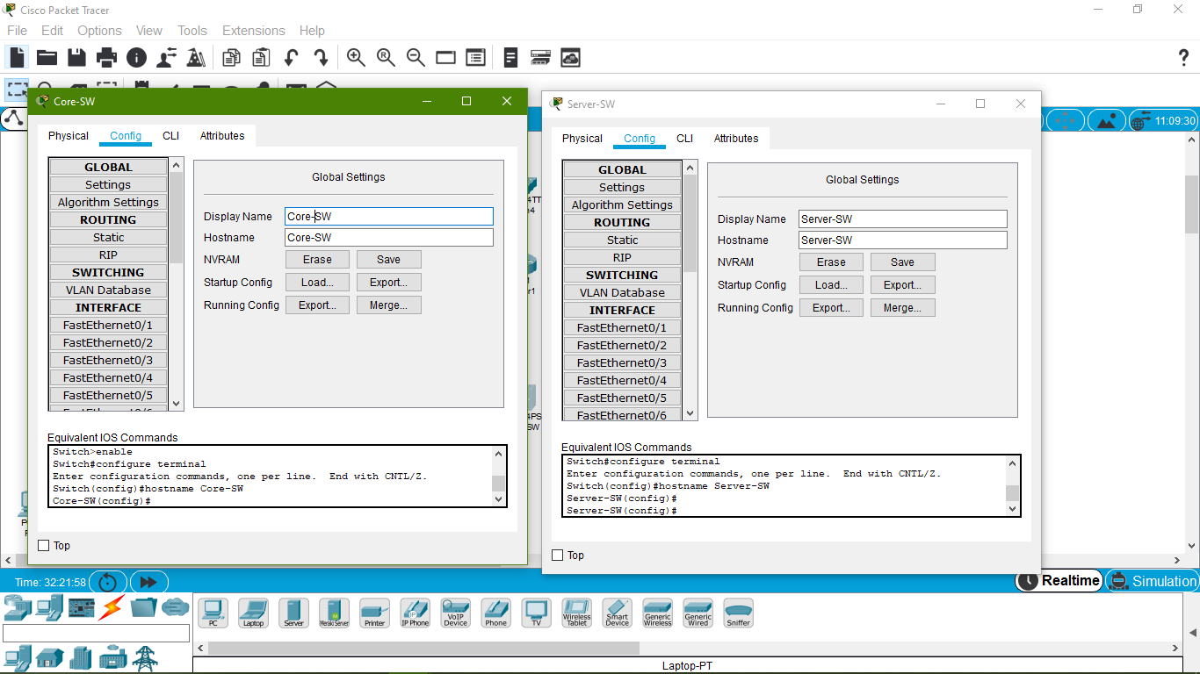Lựa chọn, đổi tên và hostname sao cho giống với đề bài

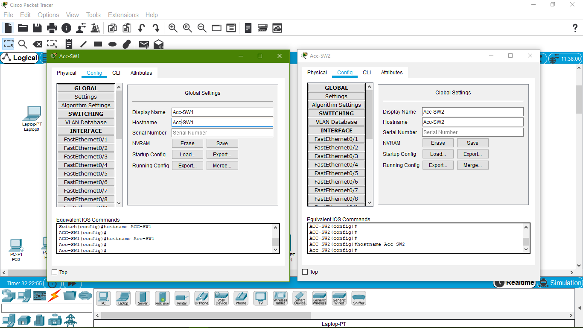

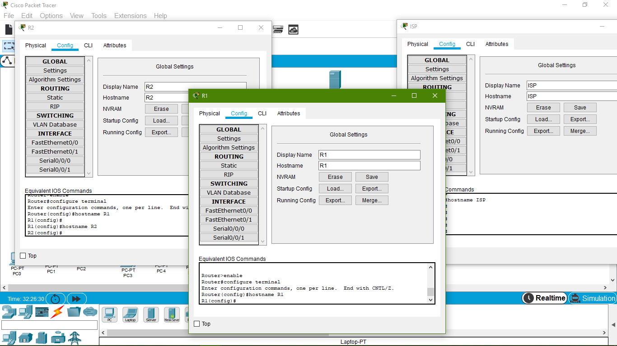

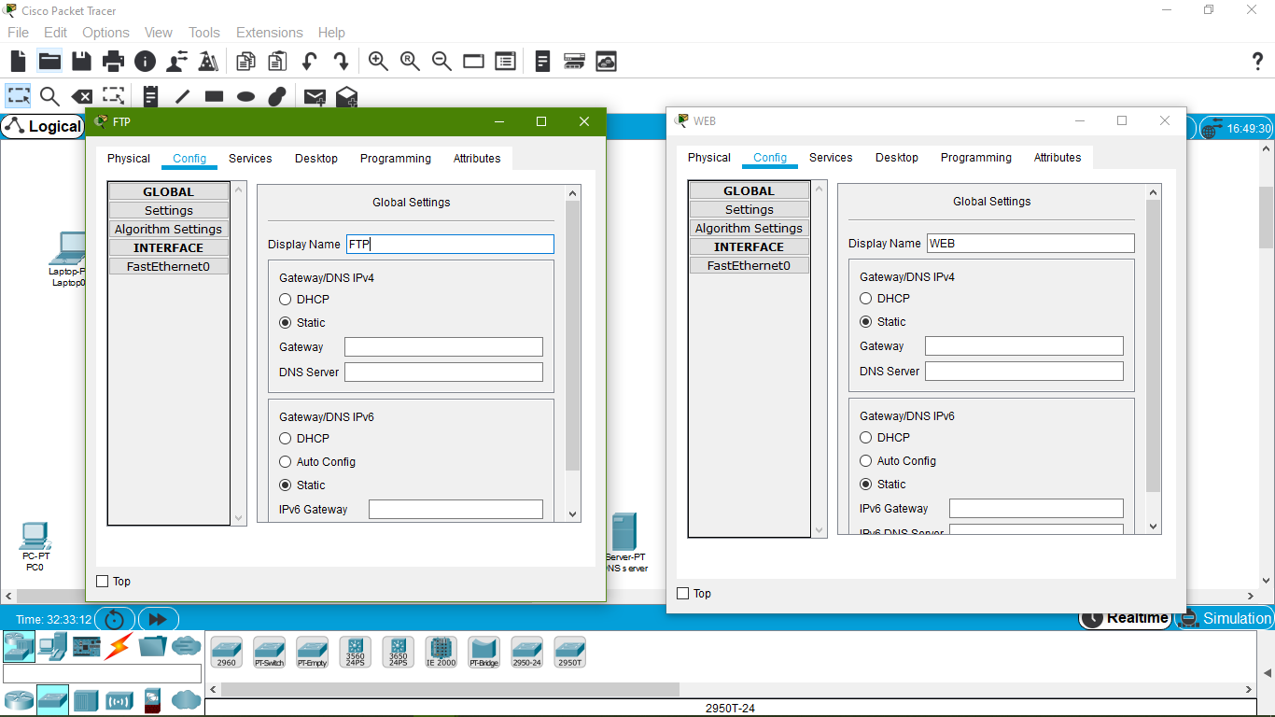

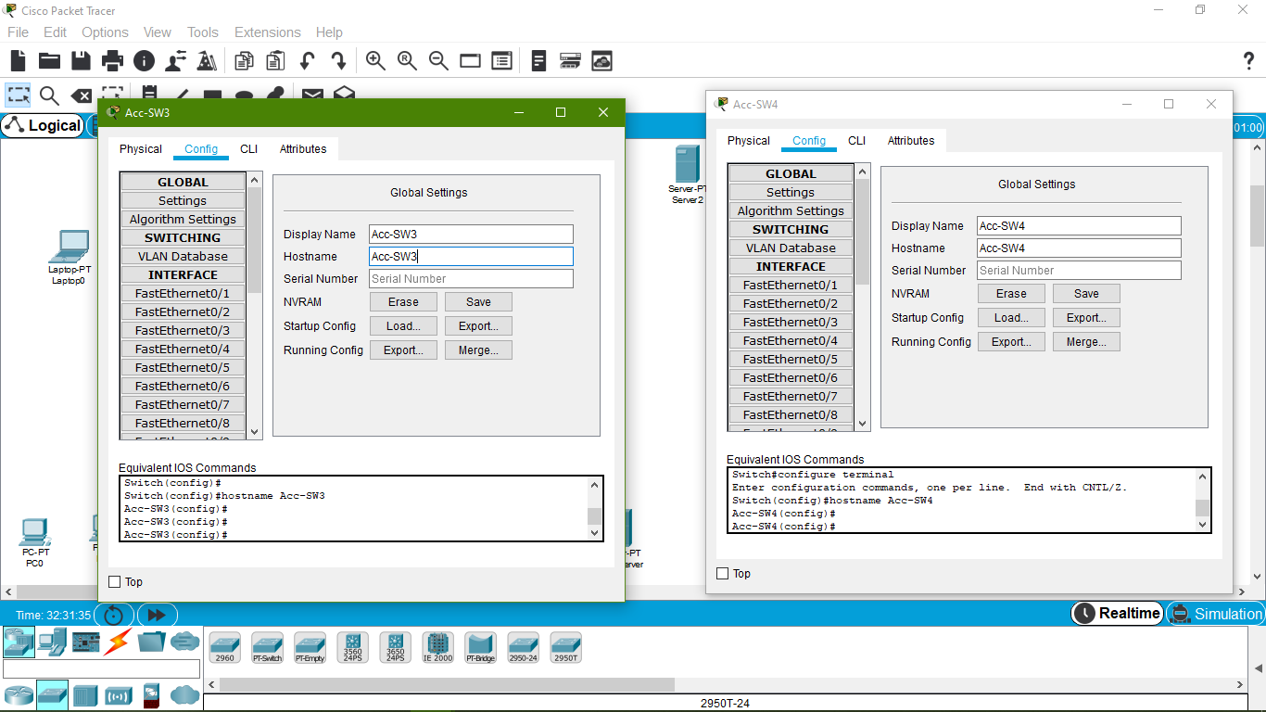



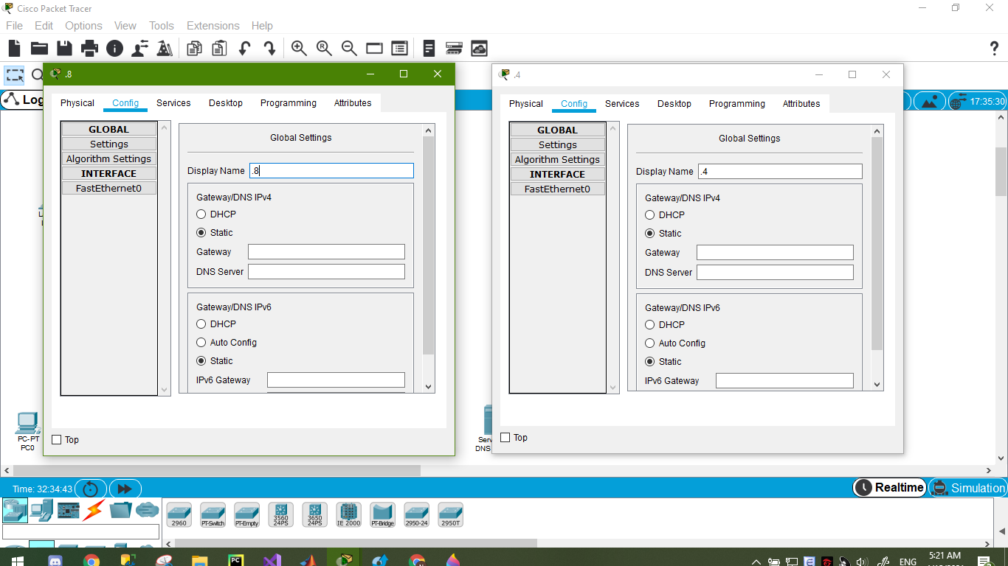

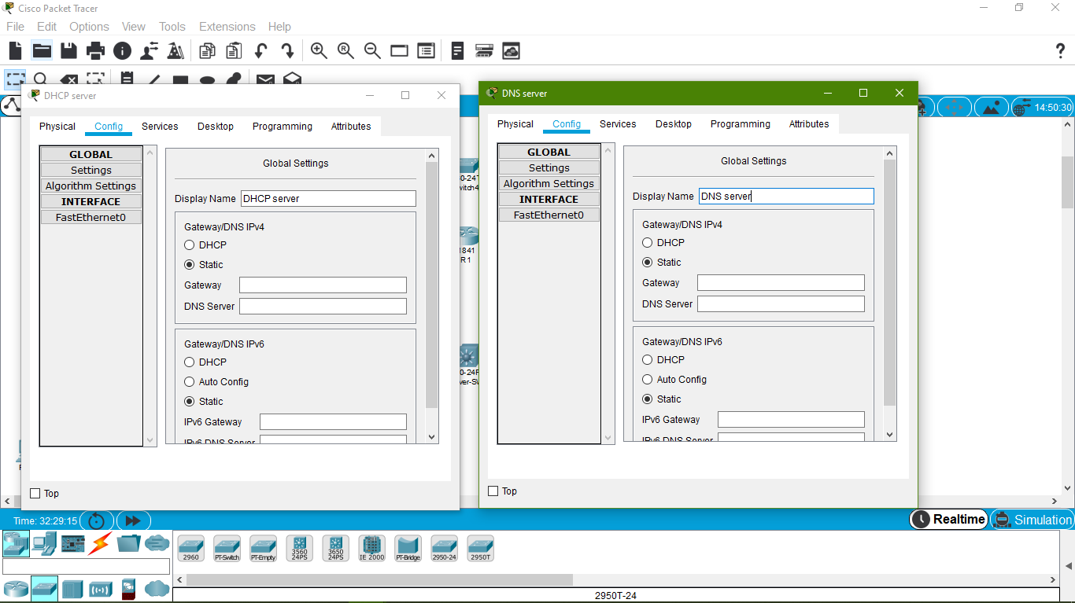

* Lắp vào cổng serial card mạng **HWIC-2T** cho cả hai thiết bị (Router) R1 và ISP

(phải tắt thiết bị trước, sau đó bật lại)

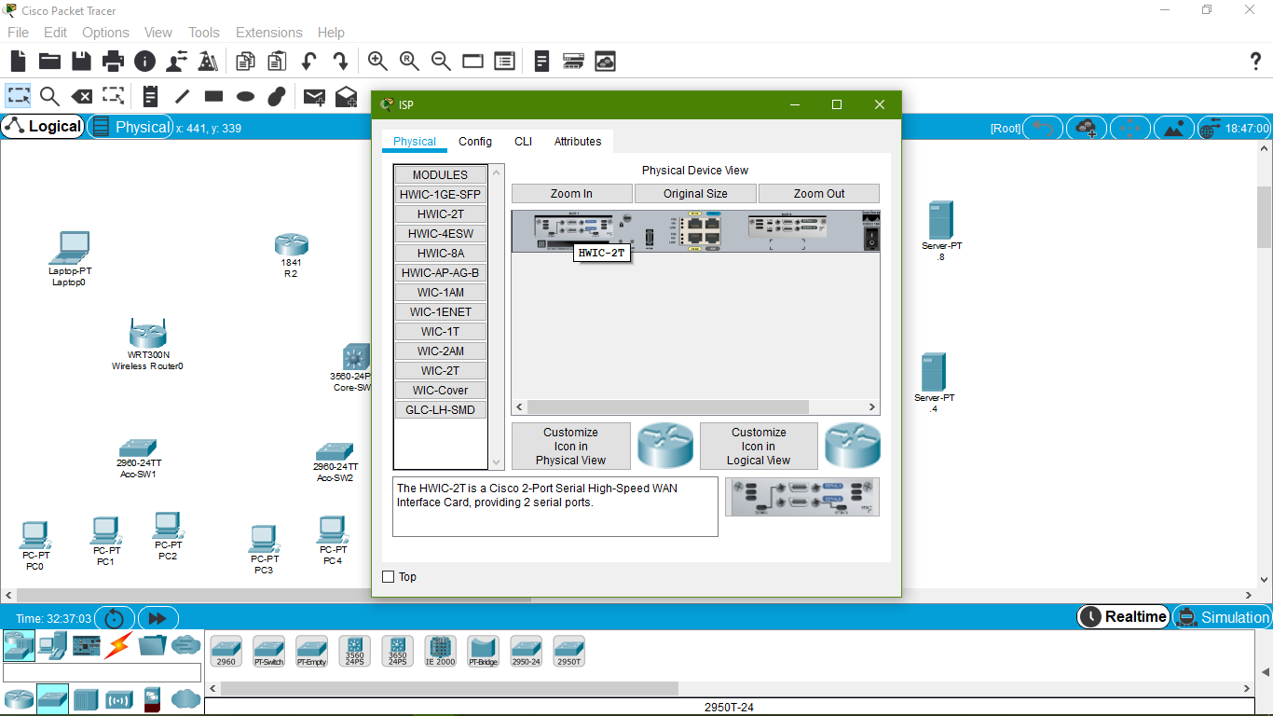

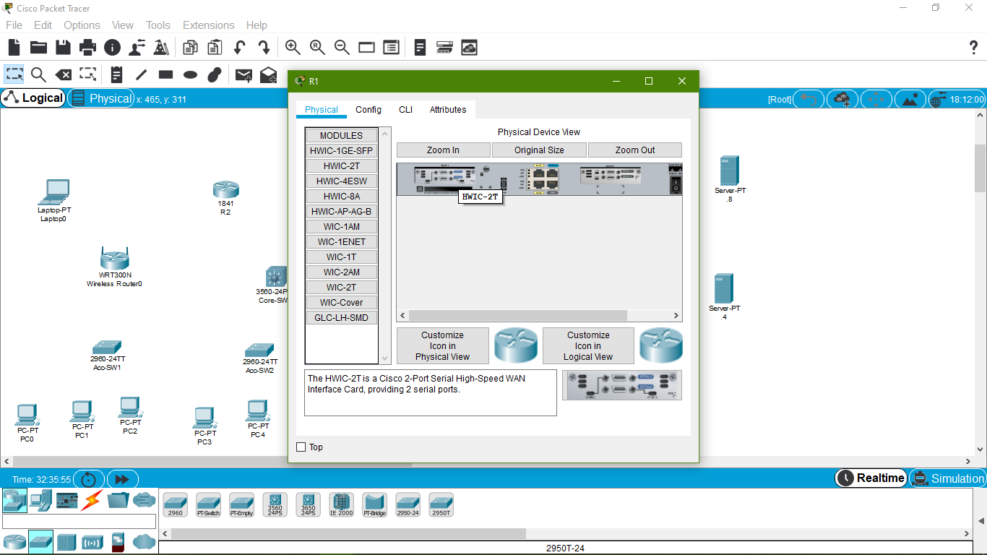

* Sau đó tiến hành nối dây với các cổng tương ứng trên thiết bị

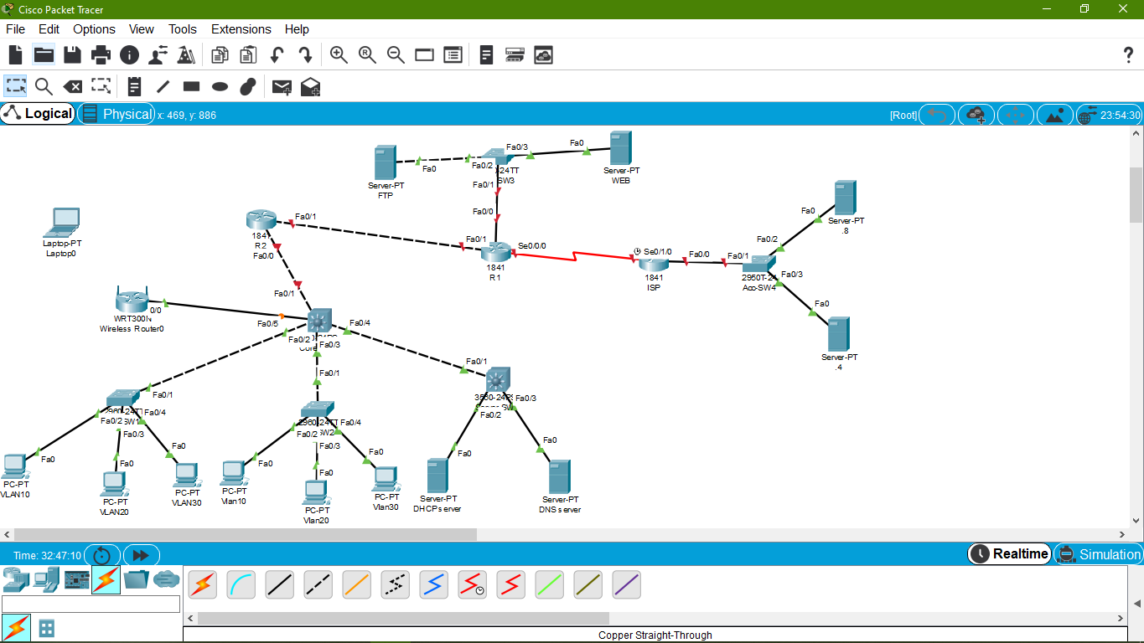

* Tiến hành thêm địa chỉ IP để các Multilayers Switch, Router có thể kết nối với nhau
* Core-SW và Server-SW

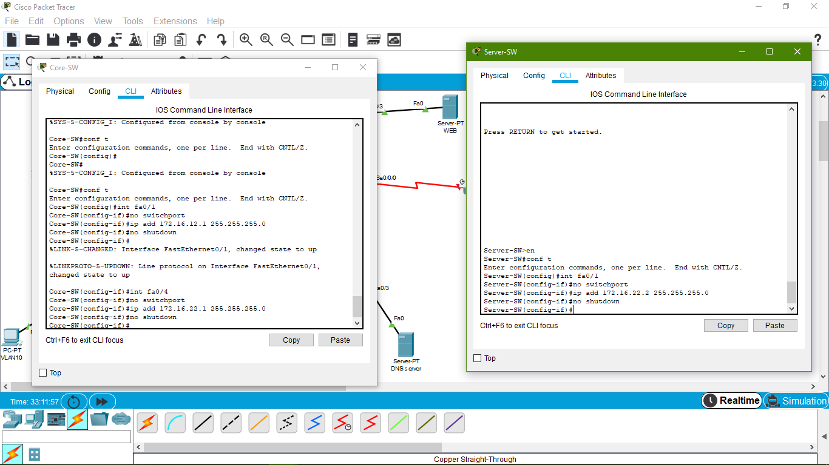

* Core-SW và R2

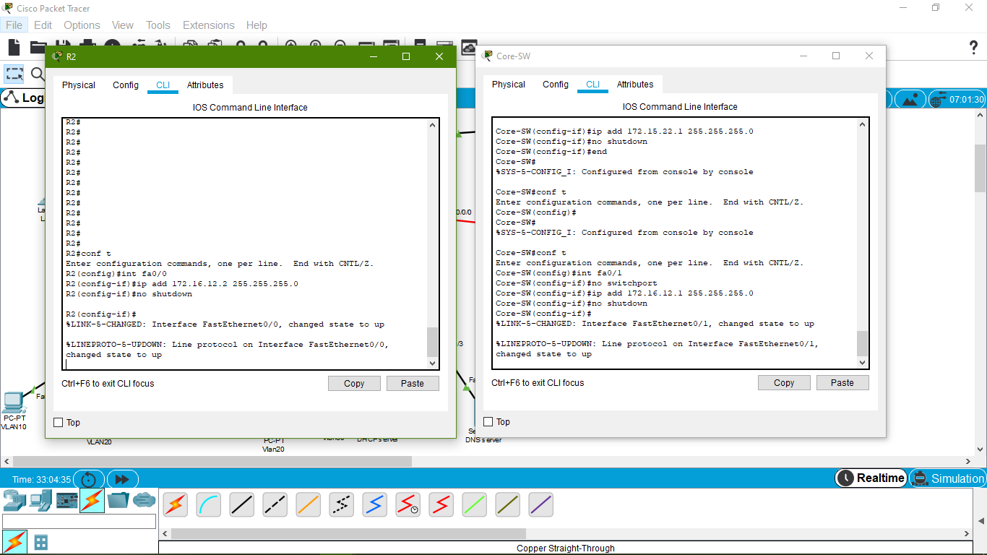

* R1 và R2

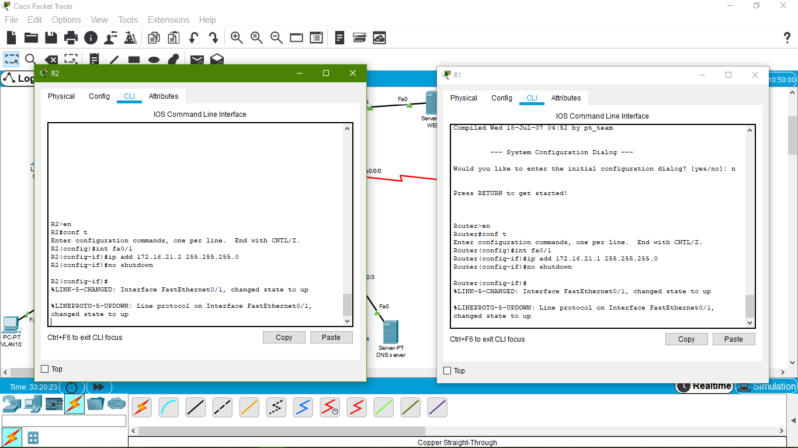

* R1 và đường mạng 10.10.10.0/24 (có vai trò là default gateway của đường mạng)

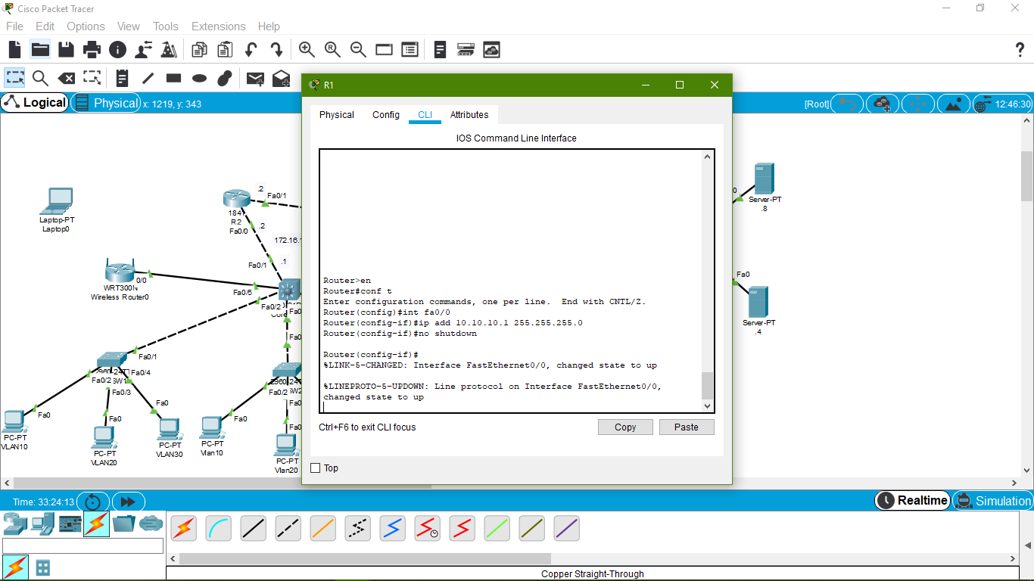

* R1 và ISP (ra ngoài Internet)

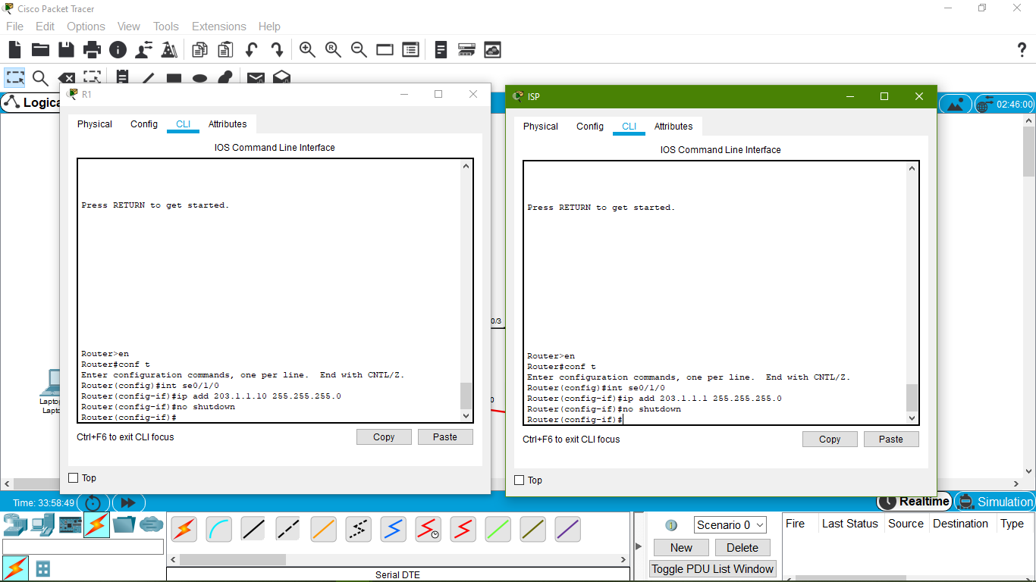

* ISP và đường mạng 8.8.8.0/24 (đóng vai trò là default gateway của đường mạng, là Internet)

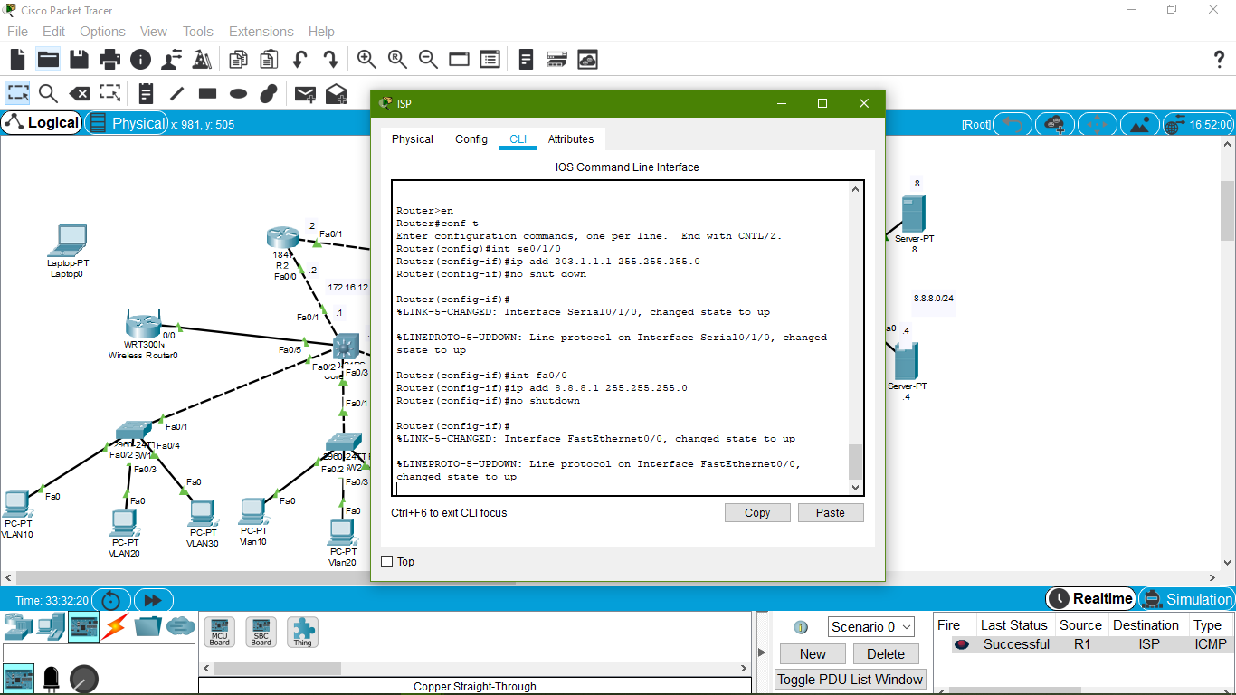

* Tiến hành gán các địa chỉ IP cố định cho các Server

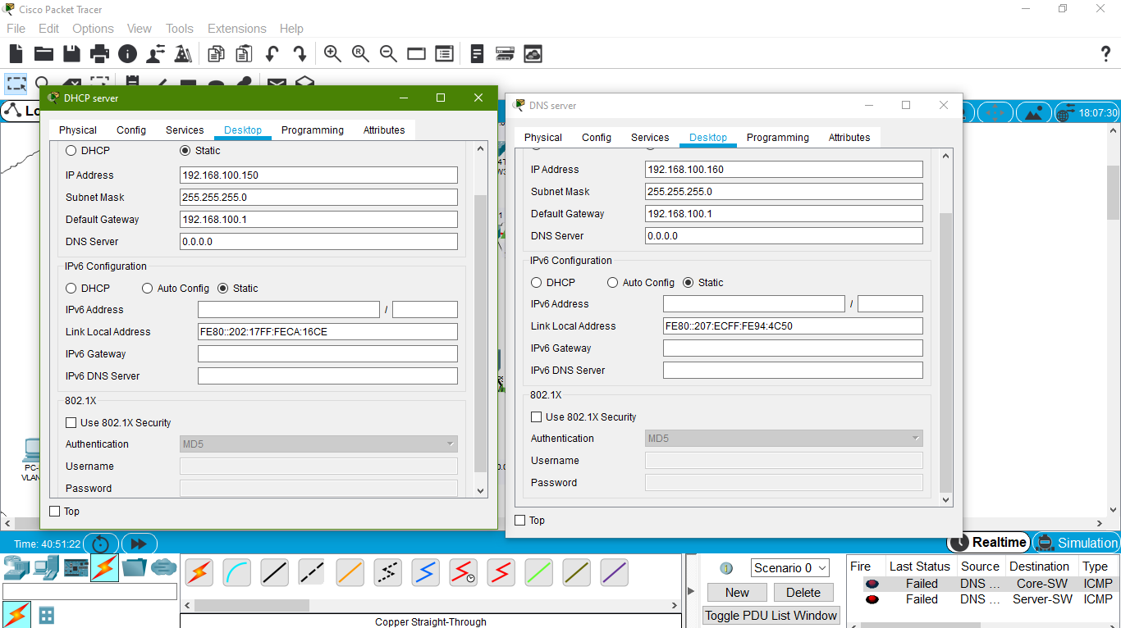

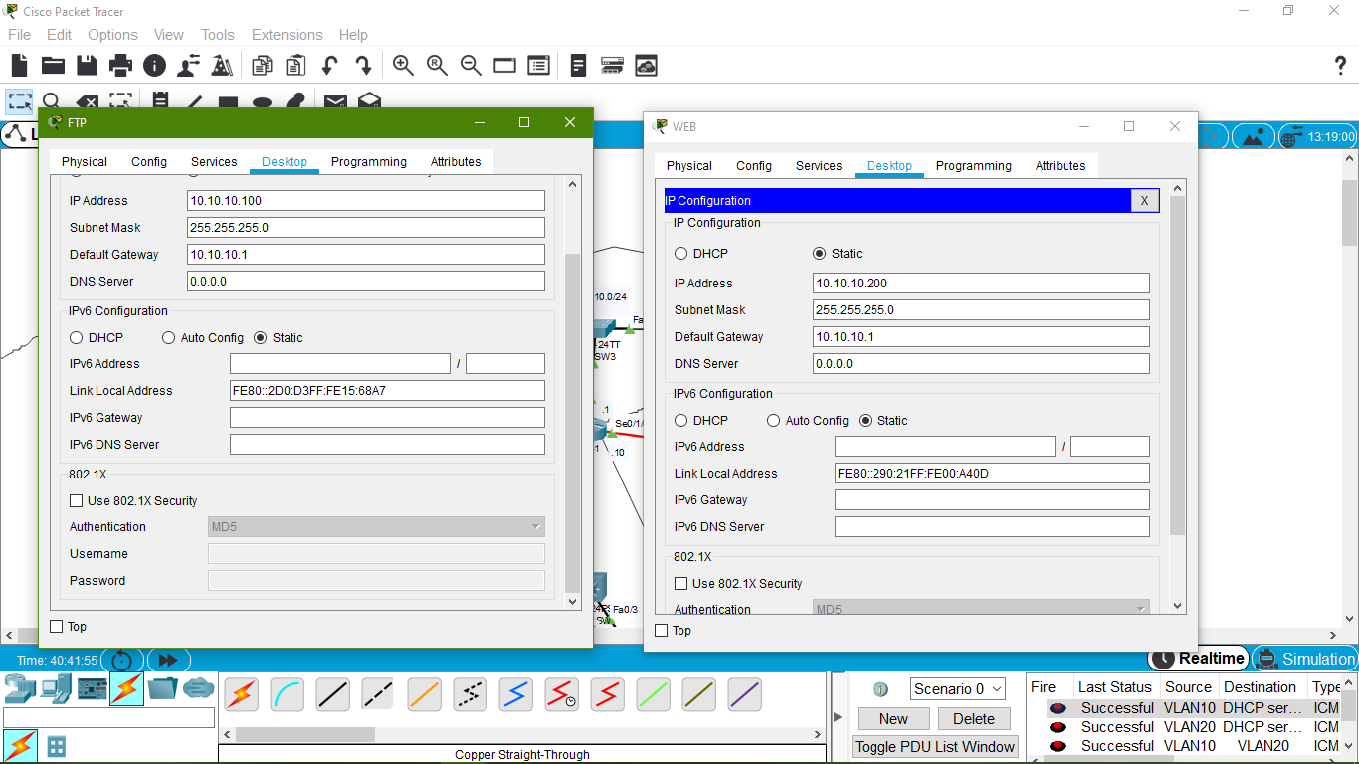

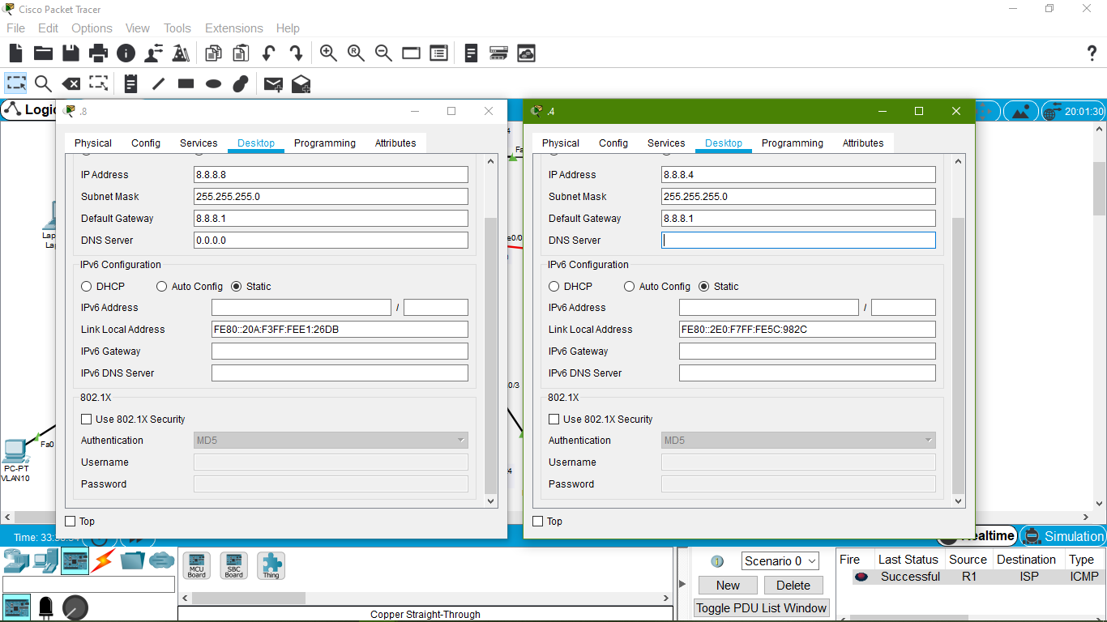

* Sau các bước cấu hình cơ bản, ta có sơ đồ mạng như sau:

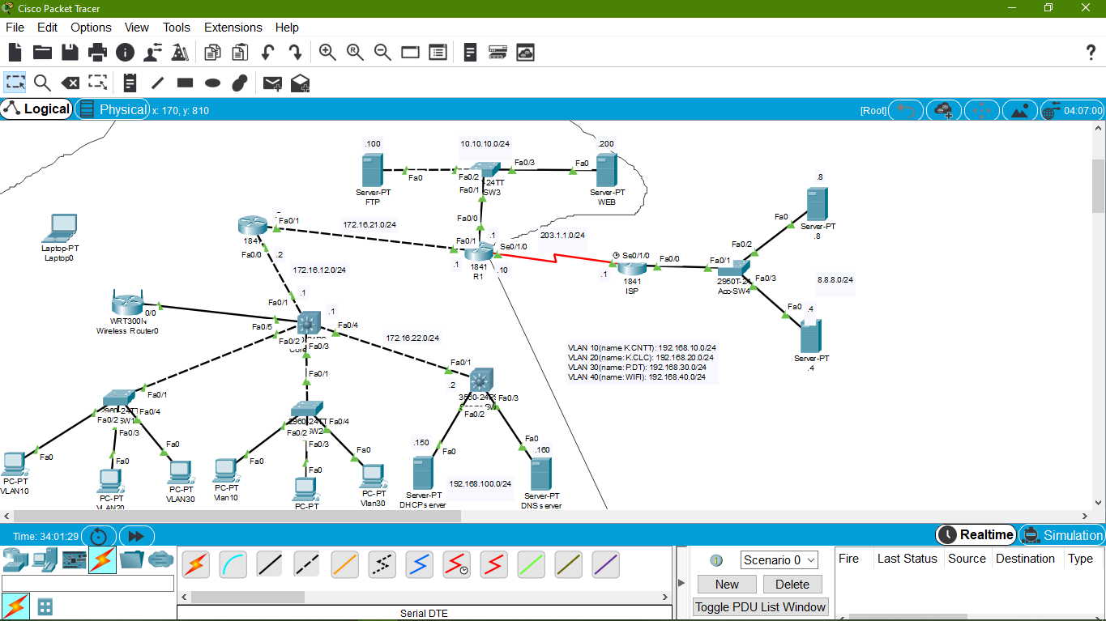

1. Cấu hình VLAN, Trunking, IP cho các interface VLAN (SV tự cho)
   1. VLAN

* Trên Core-SW
* Tạo tên VLAN tương ứng trong đề bài

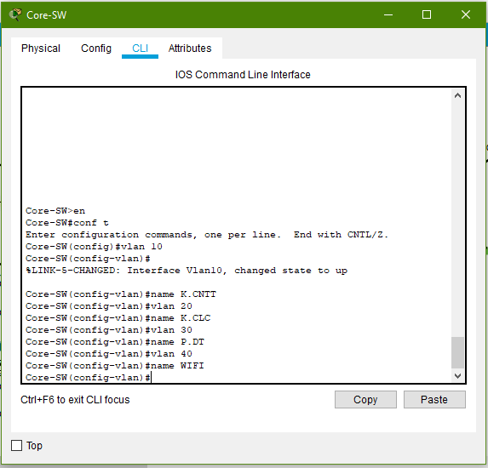

* Gán địa chỉ IP cho các VLAN  
   (cần thêm lệnh **Core-SW(config-if)#no shutdown** để các VLAN không bị tắt)

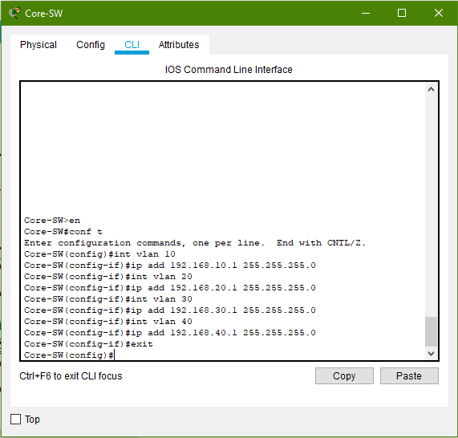

* Đối với VLAN 40 thì ta kết nối trực tiếp với Core-SW ở cổng fa0/5

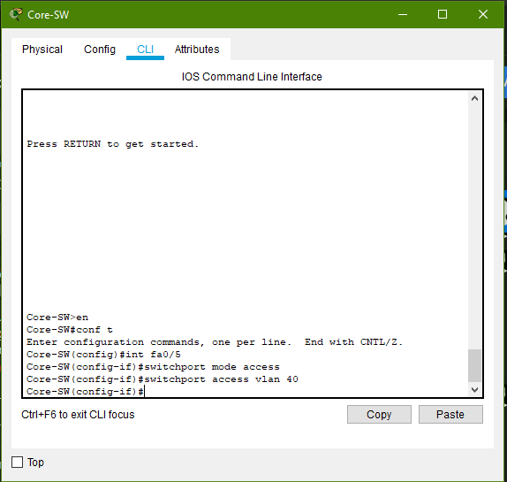

* Trên Server-SW

Tạo VLAN 100: **Server-pool** có đường mạng là 192.168.100.0/24. Đồng thời gán 2 cổng fa0/2 và fa0/3 kết nối đến VLAN

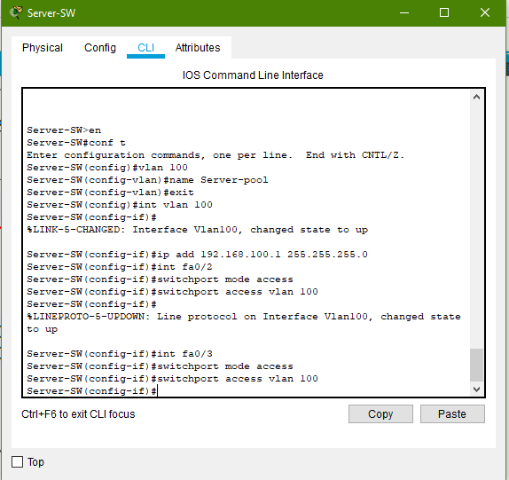

* Tạo VLAN đối với 2 Acc-SW1 và Acc-SW2 (có kết nối đến VLAN 10, 20, 30) tương tự như trên Core-SW (nhưng không cần gán IP). Tùy theo từng loại Switch mà có thể từ đồng bộ VLAN để ta không cần tạo lại VLAN
  1. Trunking
* Tiến hành tạo các đường Trunk để kết nối các VLAN(dành cho các VLAN 10, 20, 30. VLAN 40 kết nối trực tiếp với cổng fa0/5)
* Trên Core-SW: Tạo đường Trunk cho hai cổng fa0/2 và fa0/3 (kết nối đến VLAN 10, 20, 30)

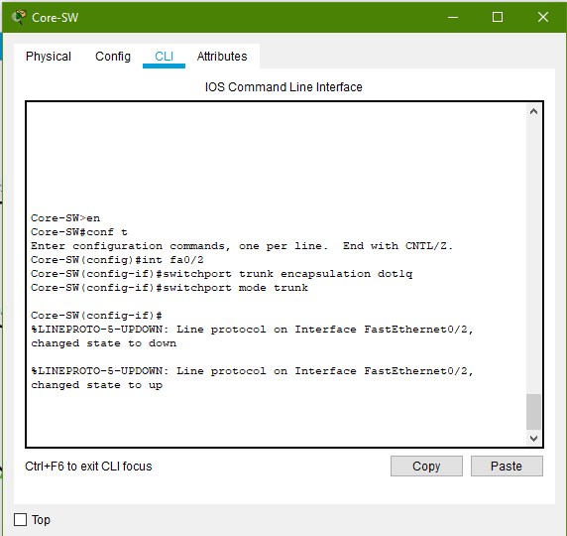

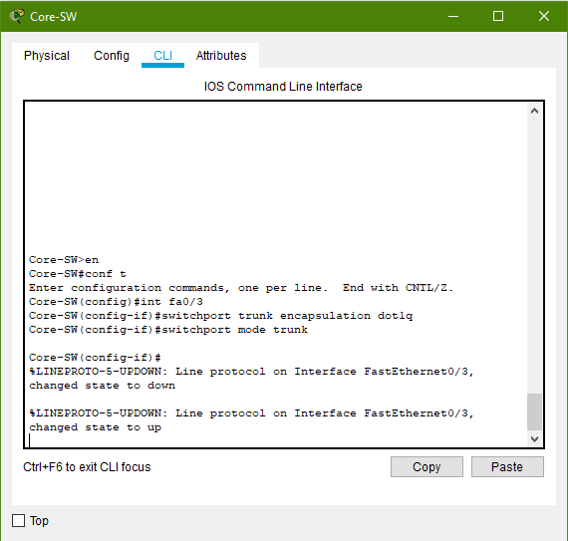

* Trên Acc-SW1 (có kết nối đến VLAN 10, 20, 30)
* Tạo đường Trunk ở cổng fa0/1

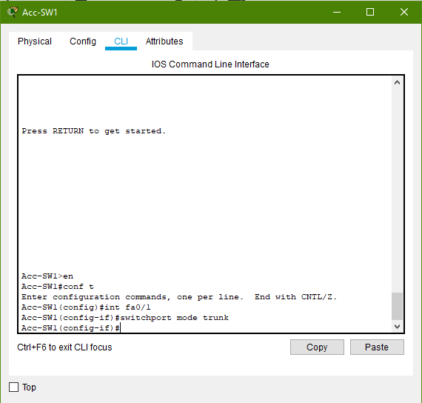

-

* Gán các cổng fa tương ứng với các VLAN

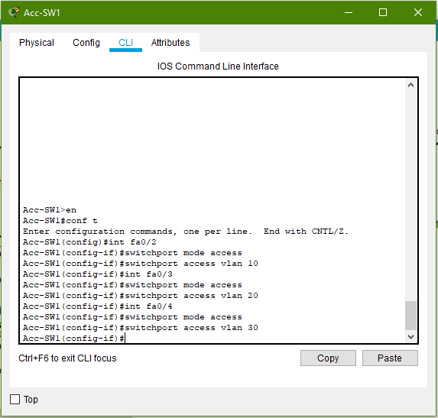

* Trên Acc-SW2 (có kết nối đến các VLAN 10, 20, 30)
* Tạo đường Trunk ở cổng fa0/1

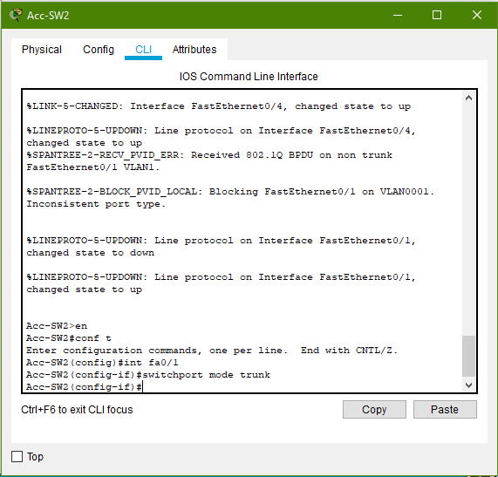

* Gán các cổng fa tương ứng với các VLAN

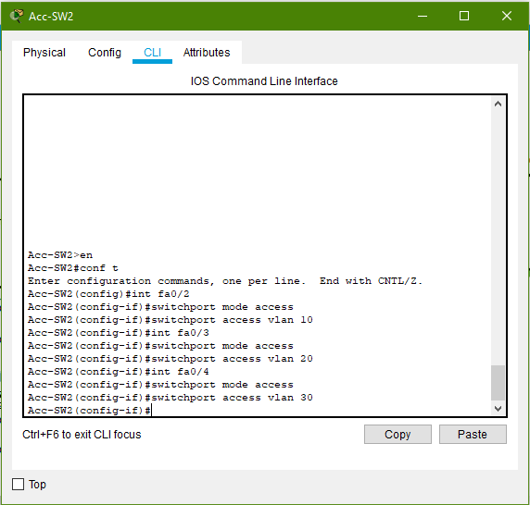

* 1. Gán IP cho các interface VLAN (đã trình bày ở trên)
  2. Kiểm tra cấu hình

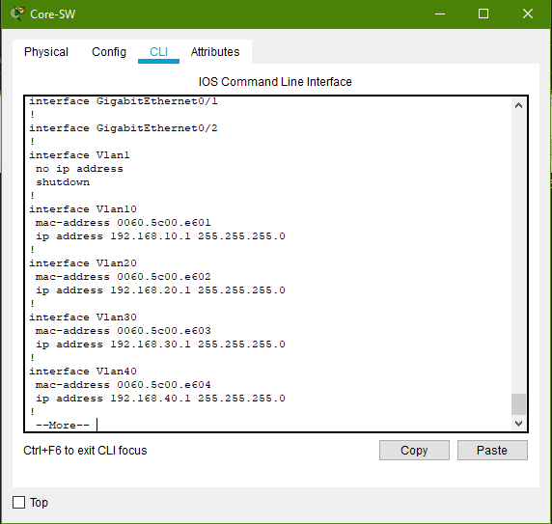

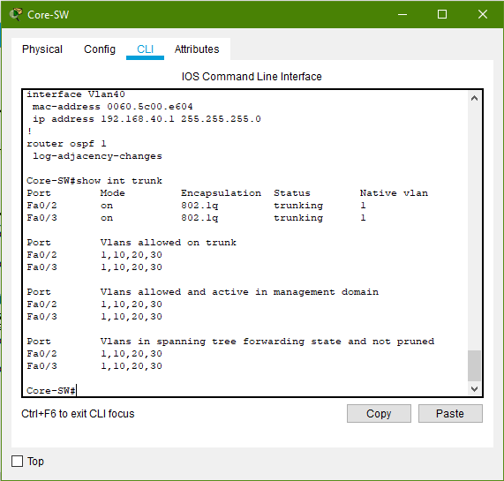

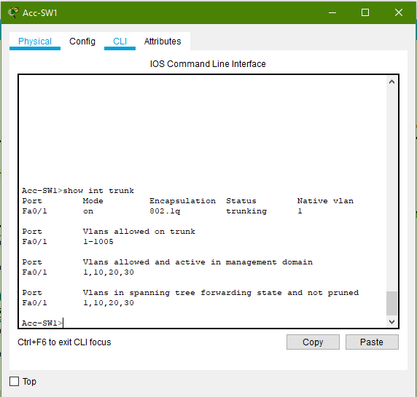

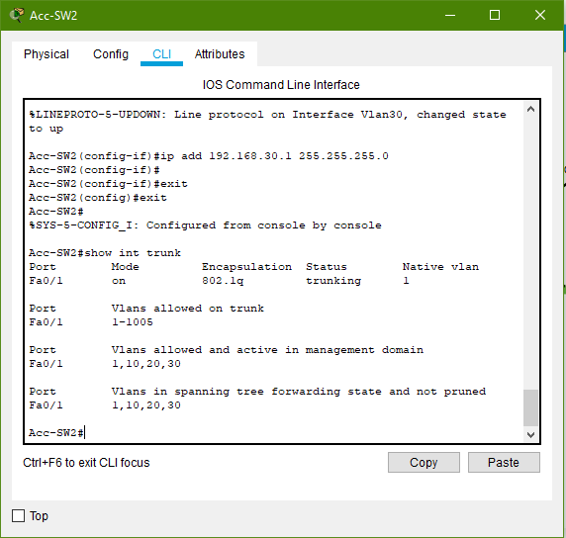

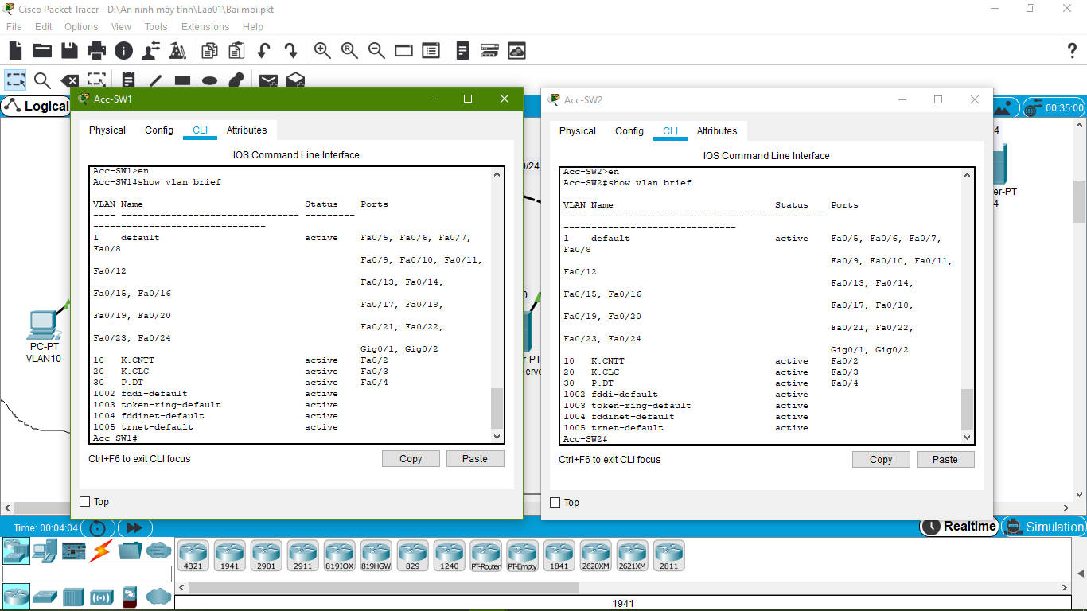

1. Định tuyến, DHCP, DNS và WIFI
   1. Định tuyến hệ thống mạng nội bộ

Định tuyến router ospf với giao thức là 1 và area 0 cho các thiết bị. Định tuyến đối với các đường mạng mà thiết bị được kết nối trực tiếp đến (đối với các đường mạng không kết nối tực tiếp, các thiết bị sẽ có khả năng tự học để biết các đường mạng trong nội bộ)

* Trên Core-SW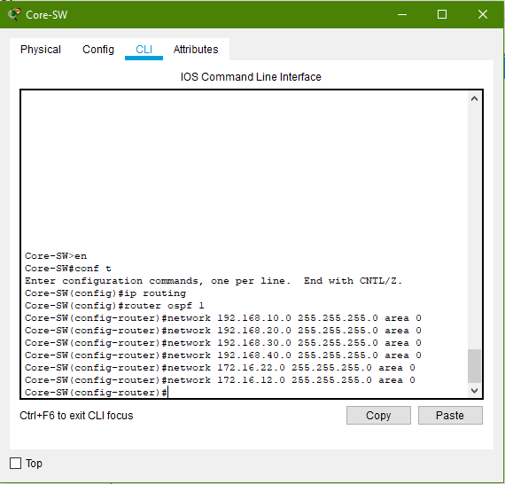
* 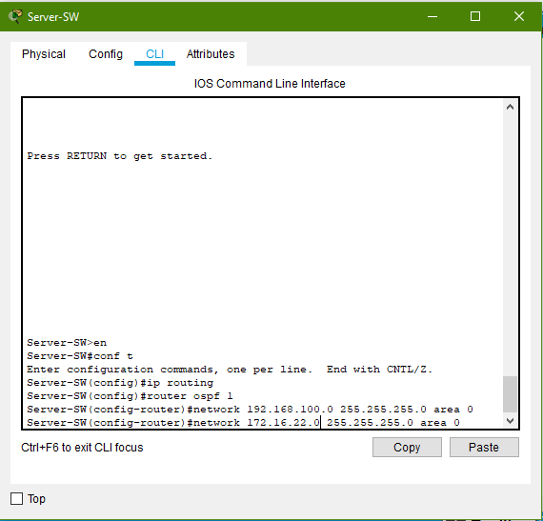Trên Server-SW
* Trên R2

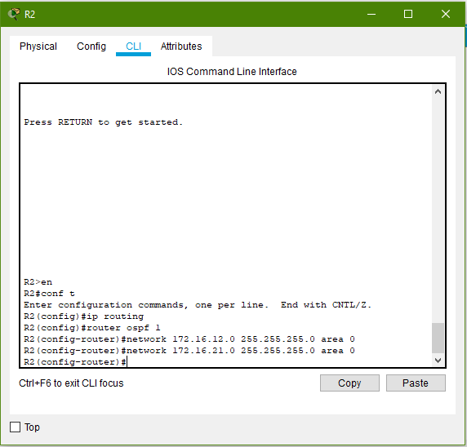

* Trên R1

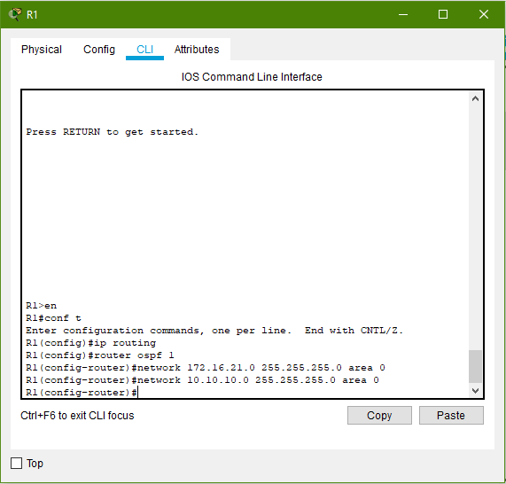

* Kiểm tra lại định tuyến:

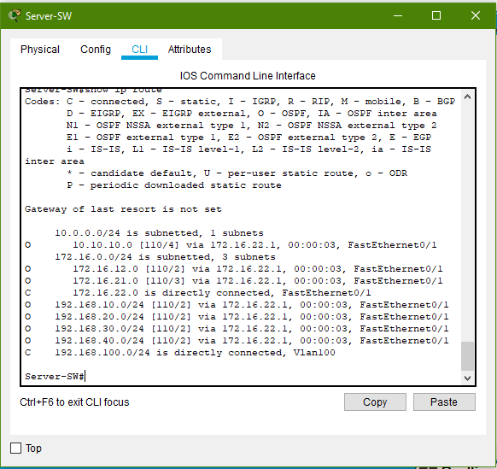

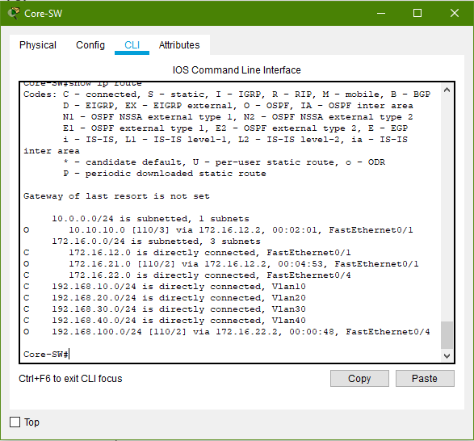

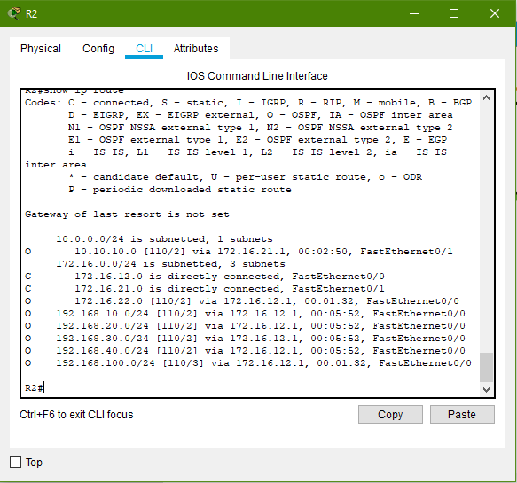

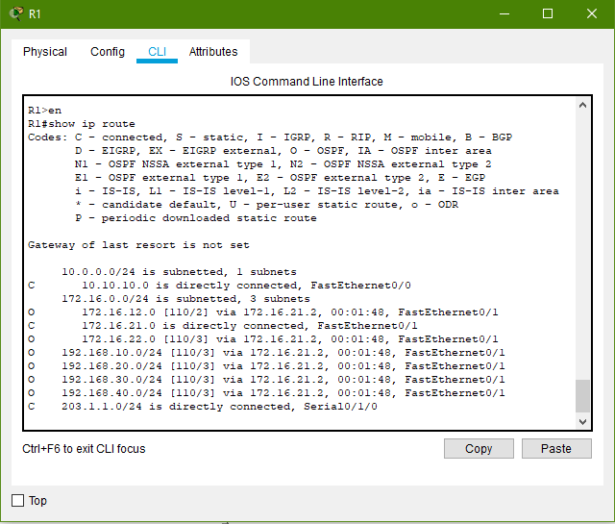

* 1. Cấu hình DHCP cấp IP cho các VLAN
* Trên DHCP Server (có địa chỉ là 192.168.100.150/24 thuộc VLAN 100)
* Vào Service và tiến hành thêm các server

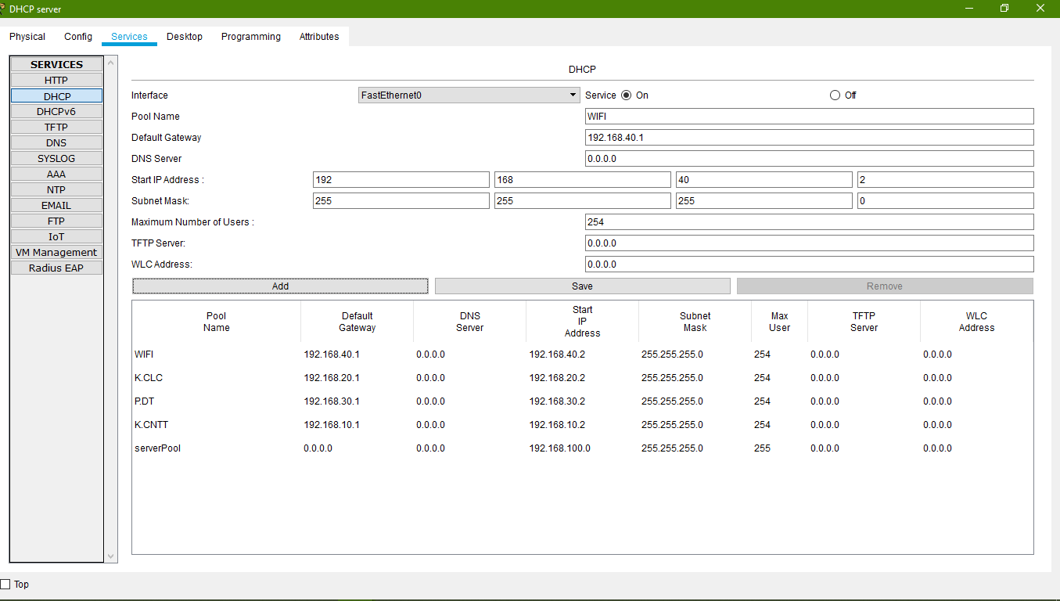

* Trên Core-SW dùng lệnh ip helper-address <địa chỉ DHCP Server> cho từng VLAN (do bị chặn gói tin broadcast) để xin cấp IP cho từng VLAN

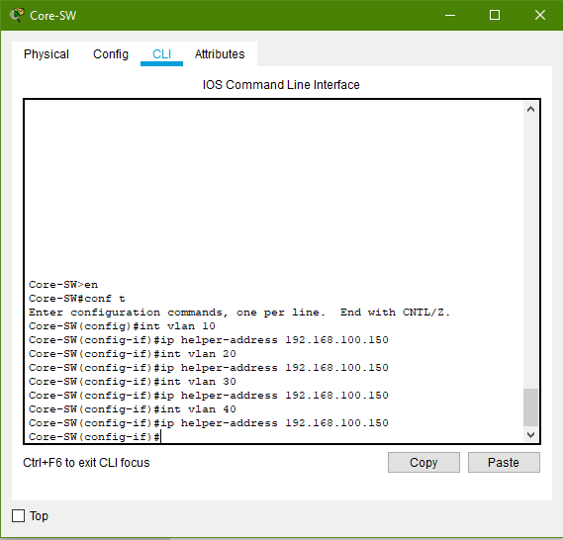

* Tiến hành kiểm tra việc cấp phát IP

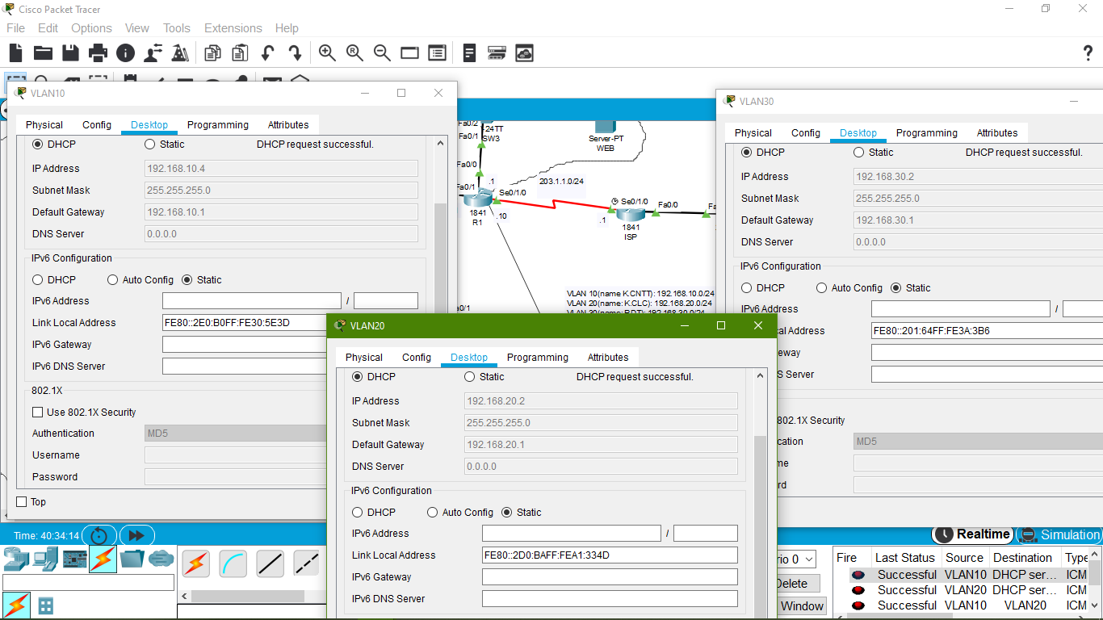

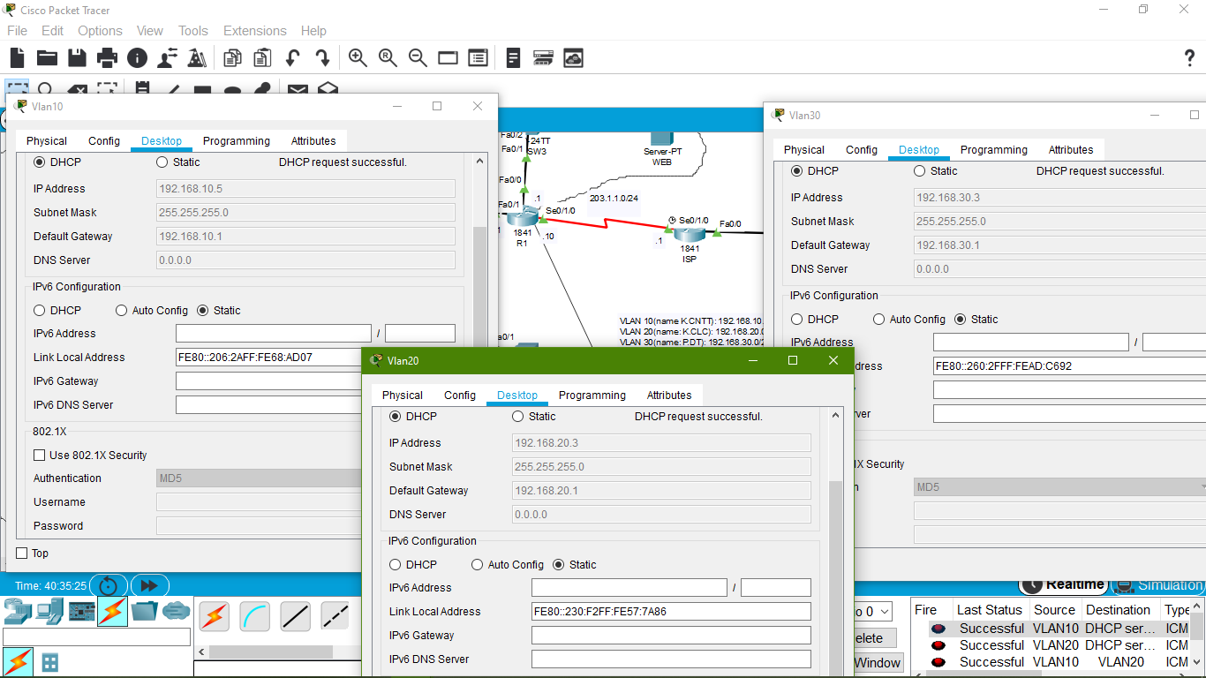

* 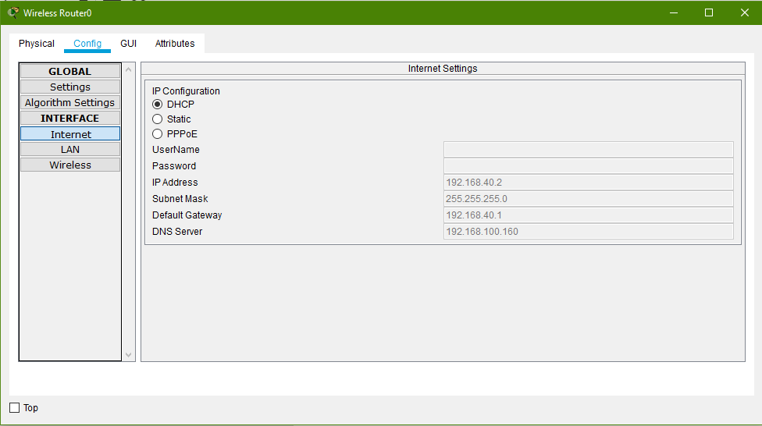VLAN 40 (Router WIFI) cũng đã nhận địa chỉ IP được cấp phát từ DHCP Server (được kiểm tra sau khi cấu hình xong cả dịch vụ DNS)

* 1. Cấu hình local DNS phân giải cho server WEB ([www.xyz.net](http://www.xyz.net)) và FTP ([ftp.xyz.net](ftp://ftp.xyz.net))
* Vào phần Service của DNS Server (có địa chỉ là 192.168.100.160 thuộc VLAN 100) thêm các record tương ứng với địa chỉ IP vào Domain

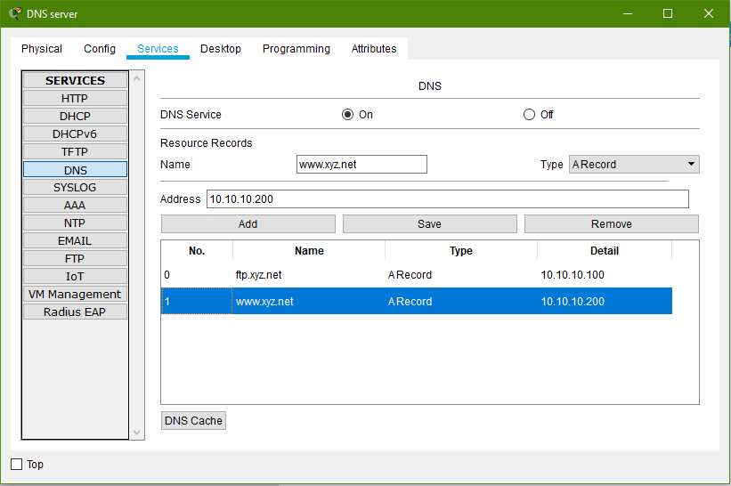

* Trên DHCP Server thêm địa chỉ DNS Server vào địa chỉ DNS được sử dụng mà được dùng để cấp phát cho các VLAN

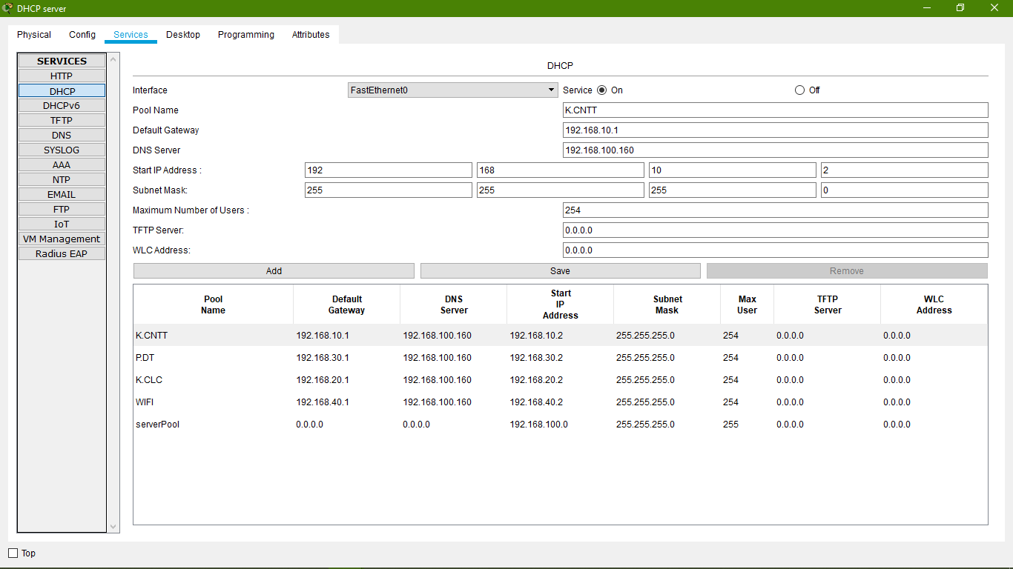

* Bật dịch vụ HTTP ở cả FTP và WEB Server để có thể truy cập vào trang của hai Server này. Bên cạnh đó, ta sửa file index.html để có thể phân biệt được 2 Server này

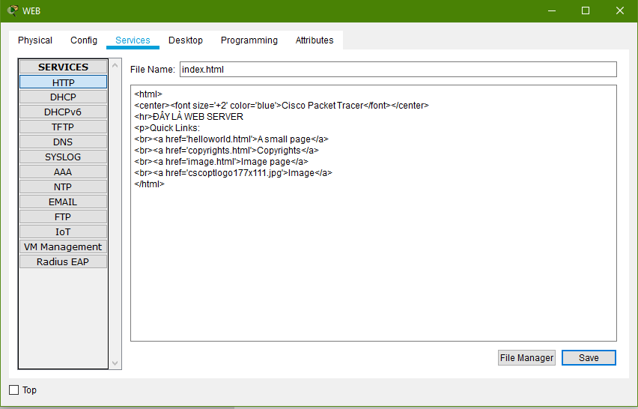

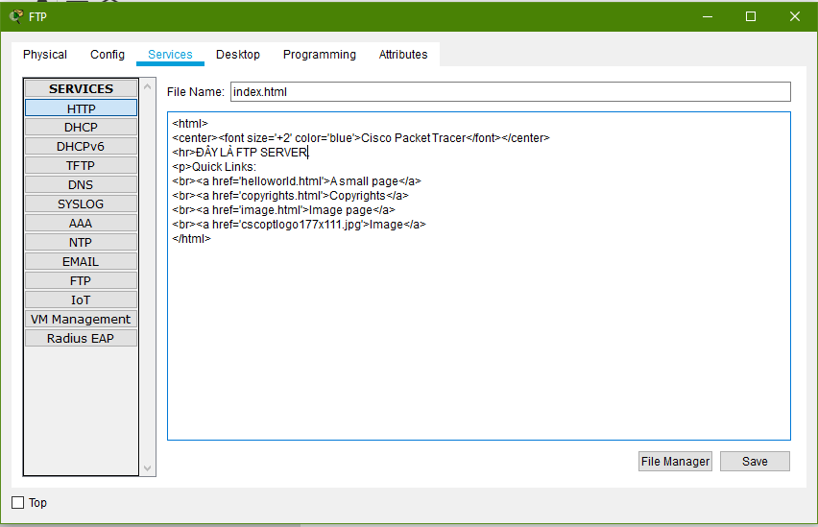

* Kiểm tra việc cấu hình local DNS Server (ở VLAN 40 được kiểm tra sau khi cấu hình WIFI)

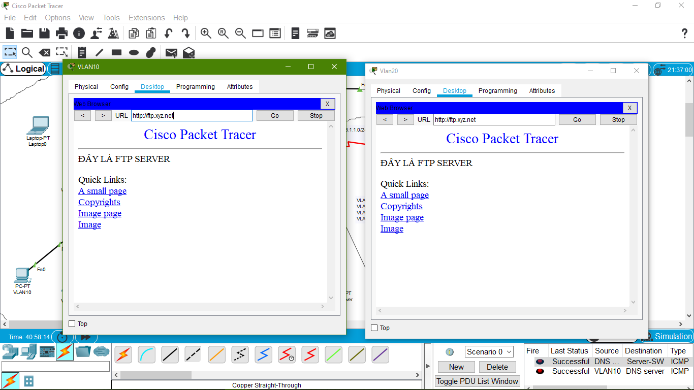

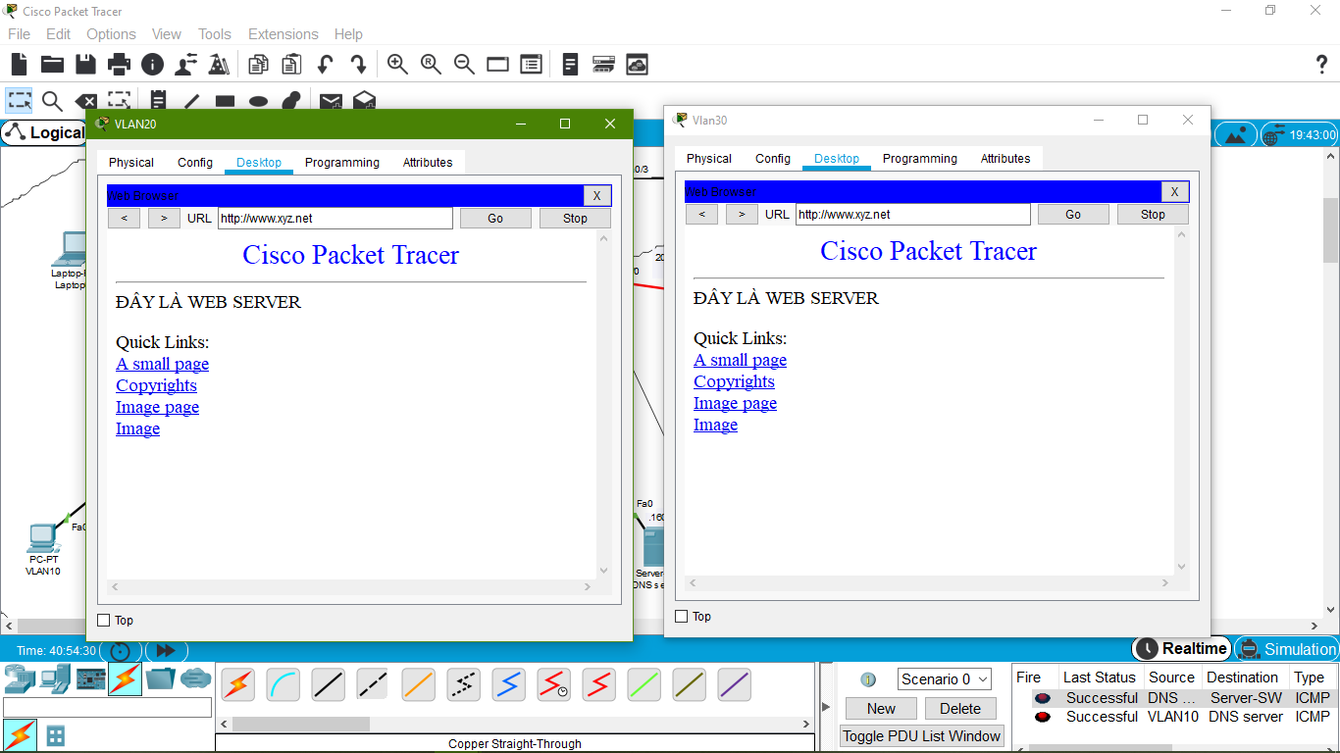

* 1. 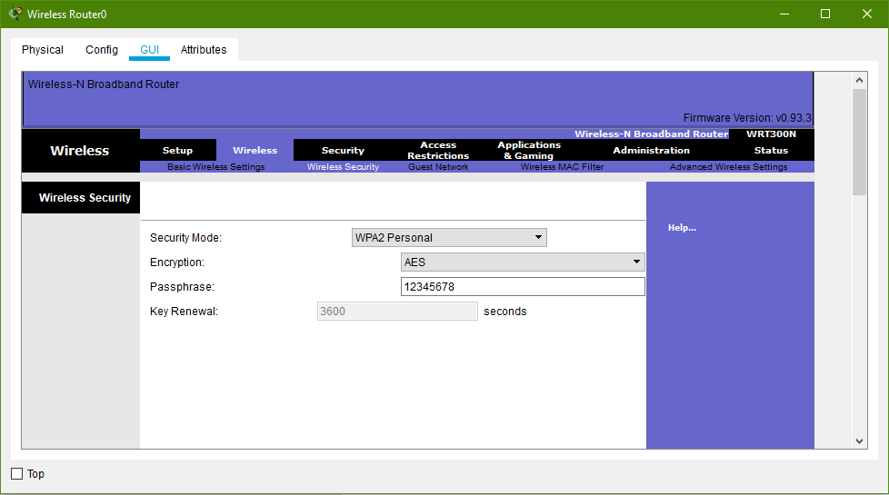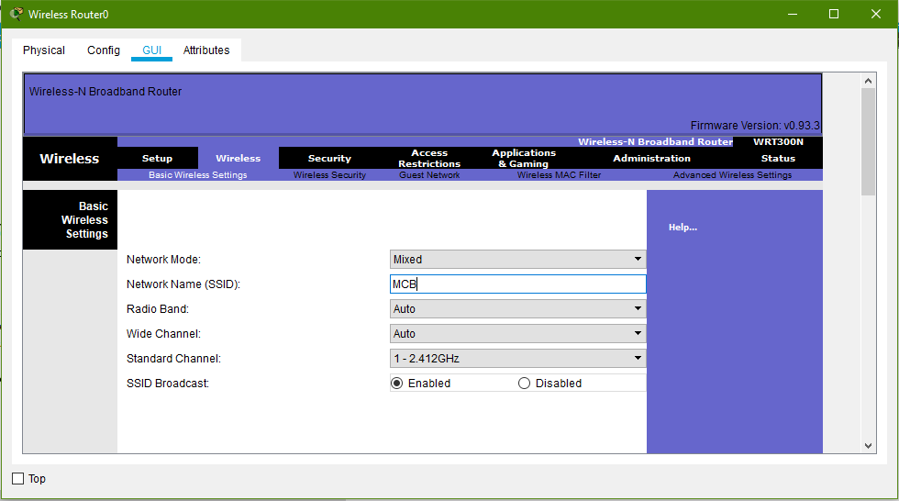Cấu hình mạng Wifi như trong đề bài (SSID: MCB, chứng thực WPA2)
* 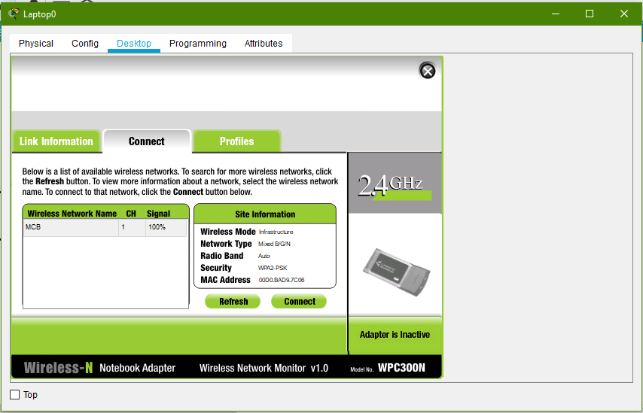Kiểm tra việc cấu hình WIFI

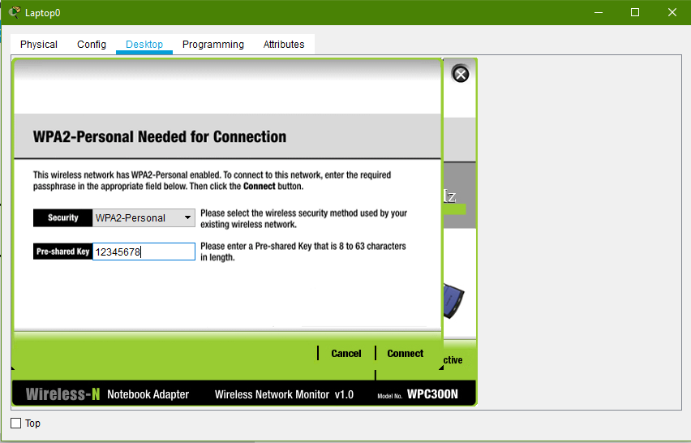  
  
  
  
  
  
  
  
  
  
  
  
  
  
  
  
  
  
  
  
  
  
  
  
  
  
  
  
  
  
  
  
  
  
  
  
  
  
- Dùng laptop sử dụng WIFI để vào Ftp và Web Server  
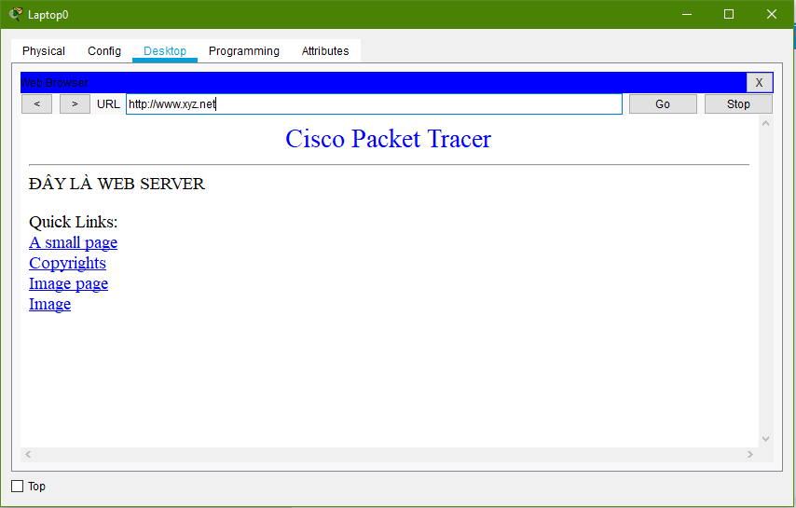

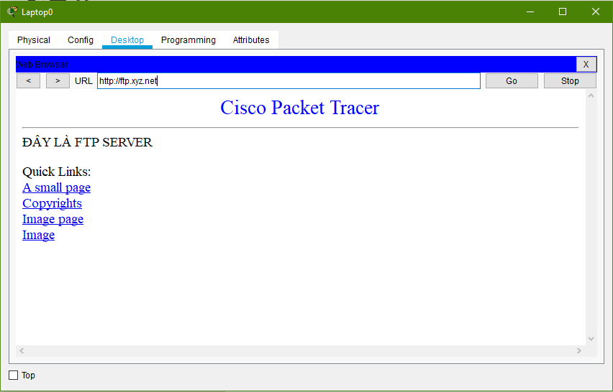

1. Cấu hình NAT
   1. Tiến hành định tuyến default route cho R1 và R2

* Tại R2: địa chỉ 0.0.0.0 0.0.0.0 (default route) được trỏ tới R1

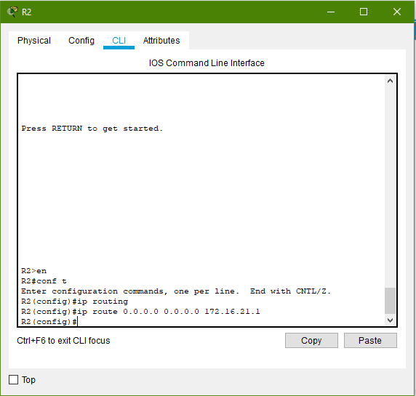

* Tại R1: địa chỉ 0.0.0.0 0.0.0.0 (default route) được trỏ tới ISP (ra ngoài Internet)

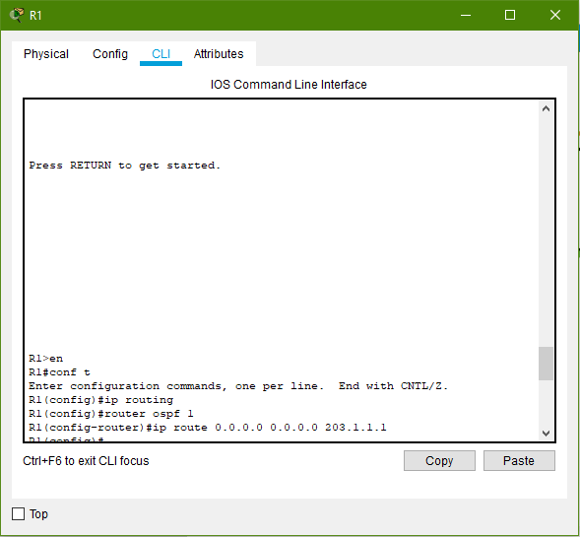

* Đến đây ta đã xong cấu hình default route. Để thuận tiện trong việc kiểm tra, ta cấu hình default route trỏ ngược lại đường mạng bên trong

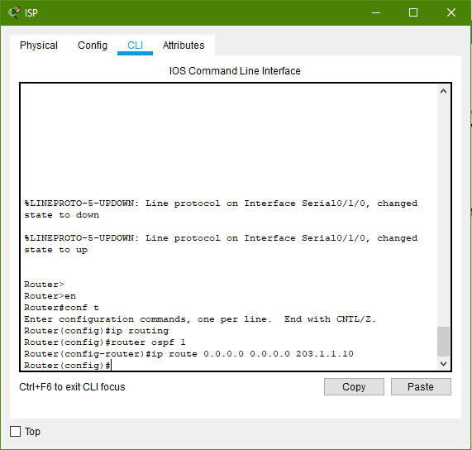

* 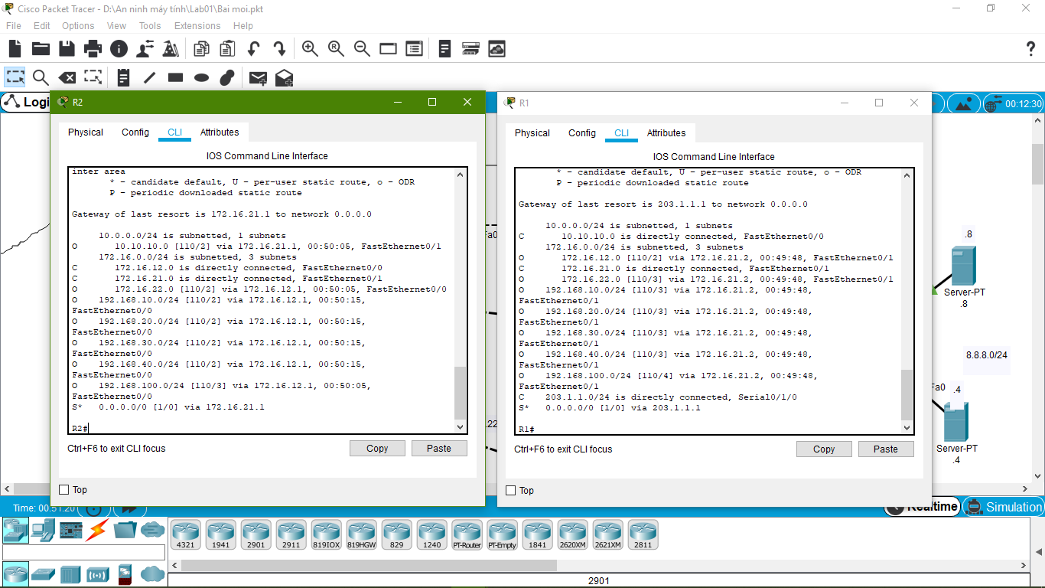Kiểm tra cấu hình default route

* 1. Public 2 server ở vùng DMZ với IP public như trong đề bài
* Tại R1, ta public Web và FTP Server

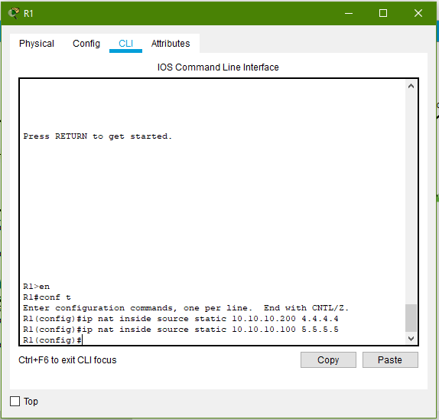

* Tại ISP, ta cấu hình để trỏ lại phía đường mạng local

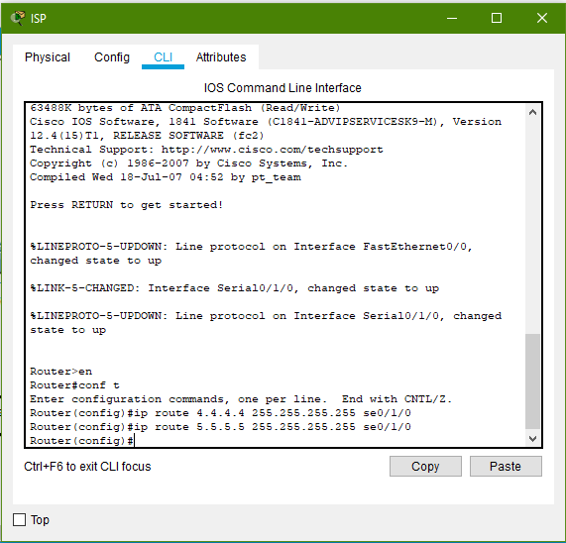

* Kiểm tra việc public server

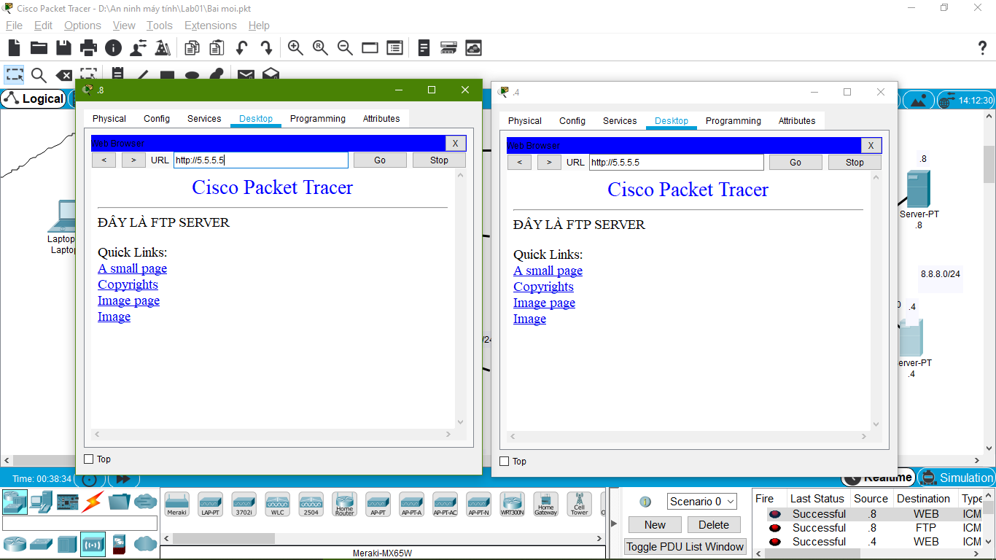

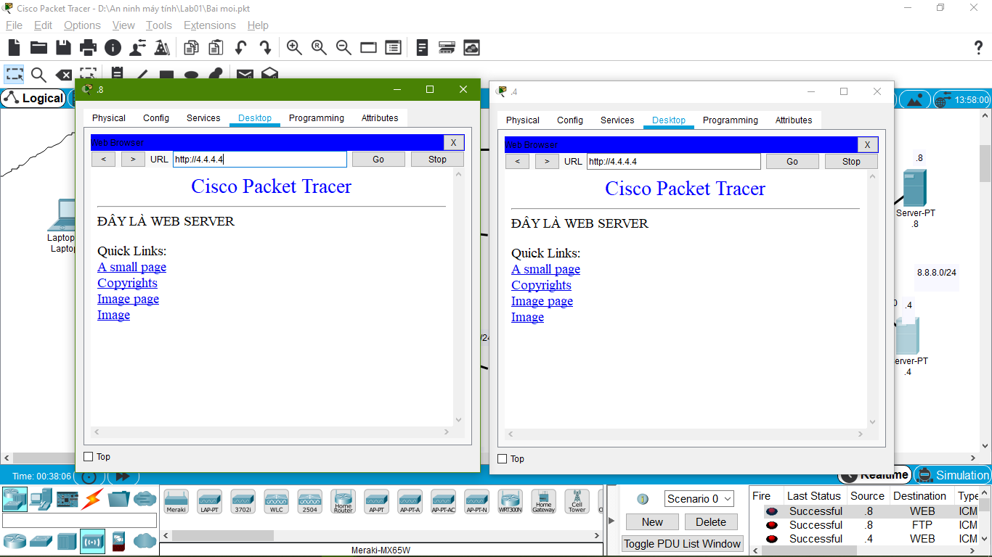

* 1. Cấu hình PAT
* Tại R1
* Ta quy định cổng interface nào ở bên ngoài và bên trong mạng local

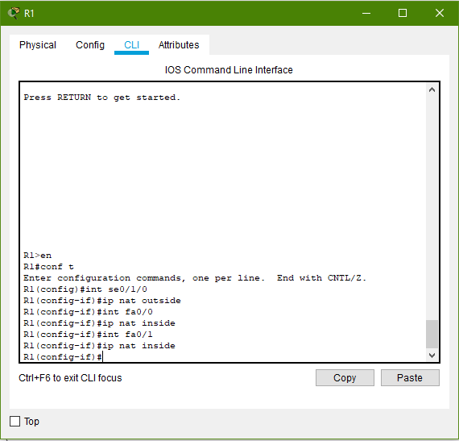

* Ta cấu hình để lan default route cho các thiết bị layer 3 ở bên trong đường mạng

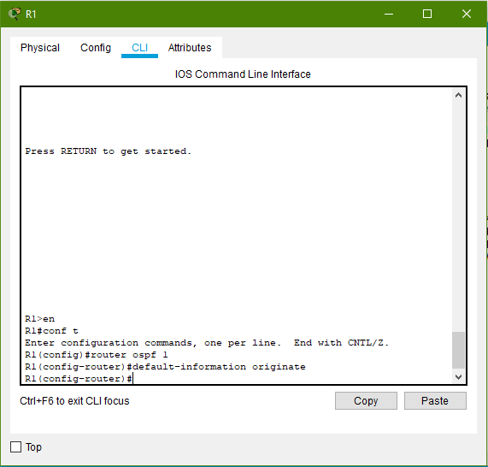

* Sau đó ta cho phép các địa chỉ bên trong đường mạng local ra ngoài Internet

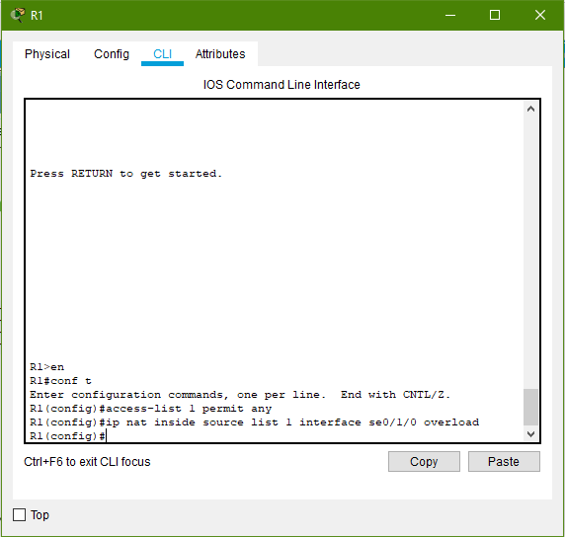

* Tiến hành kiểm tra bằng việc ping các server từ bên trong đường mạng và kiểm tra bảng chuyển đổi NAT

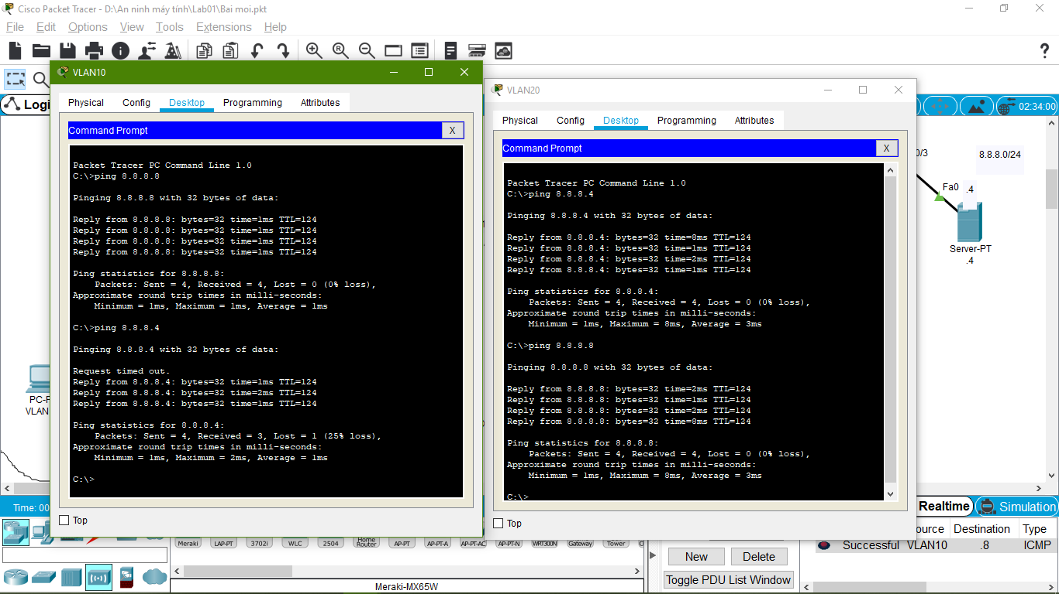

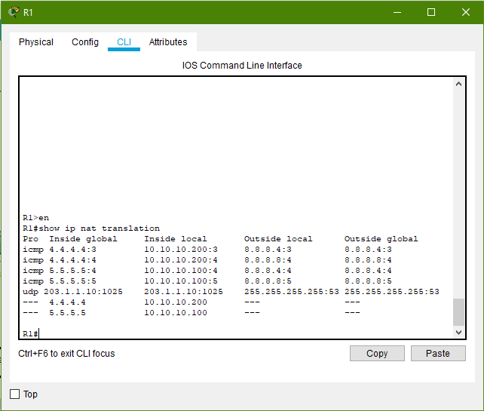

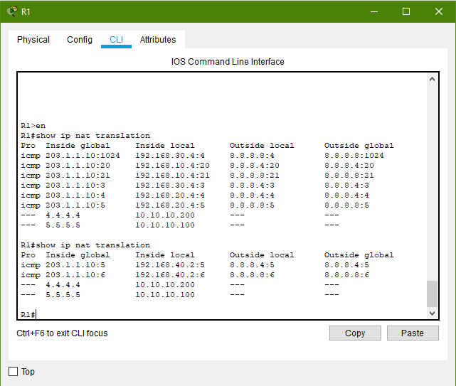

* Kiểm tra ip route

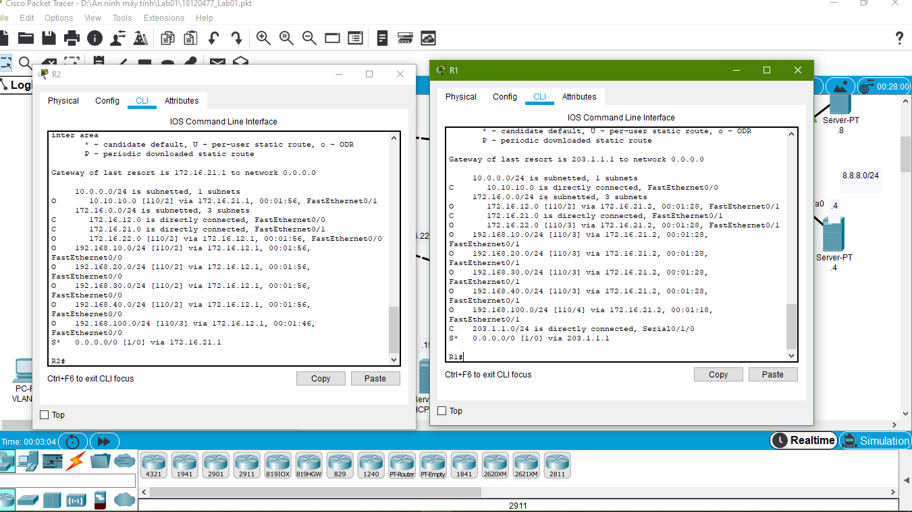

1. Cấu hình DHCP, DNS, WEB, FTP Server (trên Windows 2019)

* Để thuật tiện trong việc cài đặt và kiểm tra các kết nối, ta tắt tường lửa cho cả 2 máy thật (đóng vai trò là Client) và máy ảo (đóng vai trò là Server – Windows Server 2019). Ta tắt hết các card mạng khác và để lại card VMnet1 (card mạng mặc định để kết nối với máy thật. Địa chỉ các Server được cố định là 192.168.100.3
  1. Các bước cấu địa chỉ IP cho hai máy thật và ảo
* Cấu hình địa chỉ IP (sẽ tắt IPv6 vì IPv6 không xài)

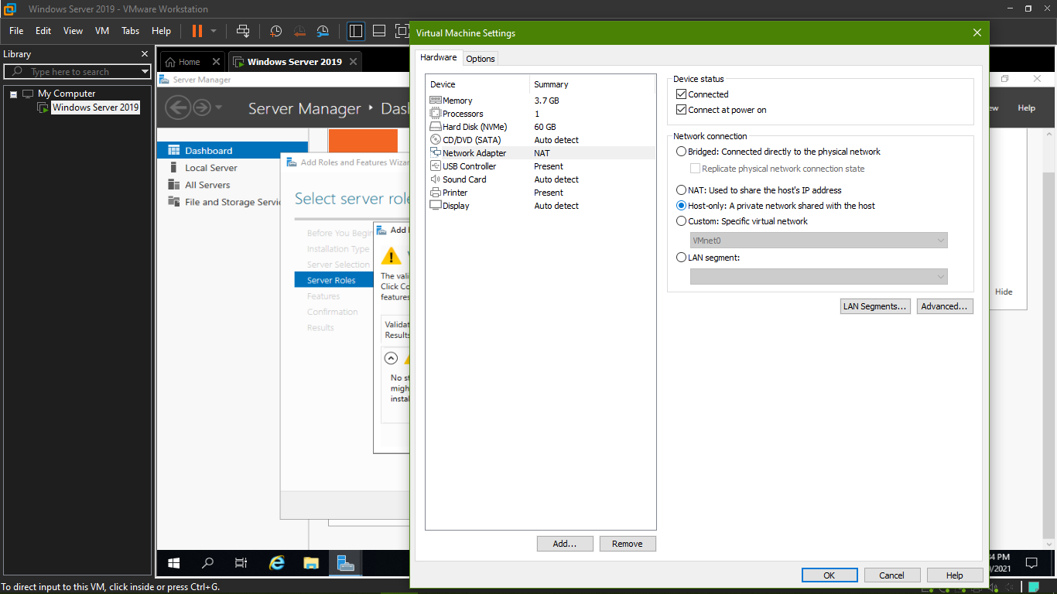

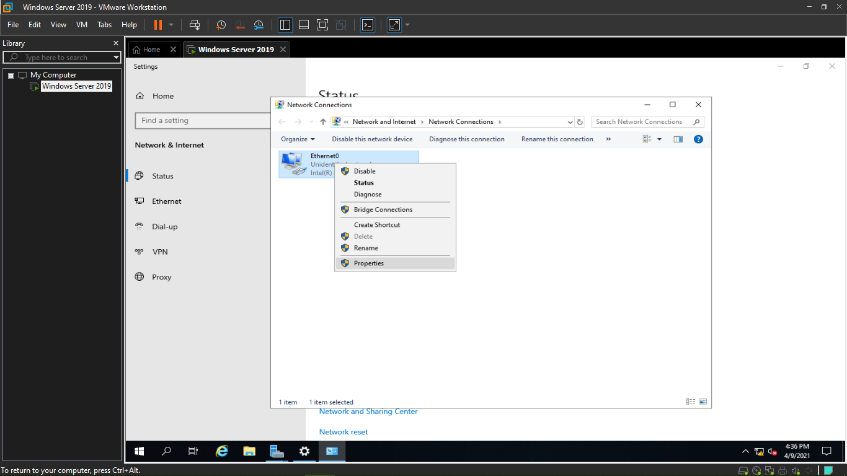

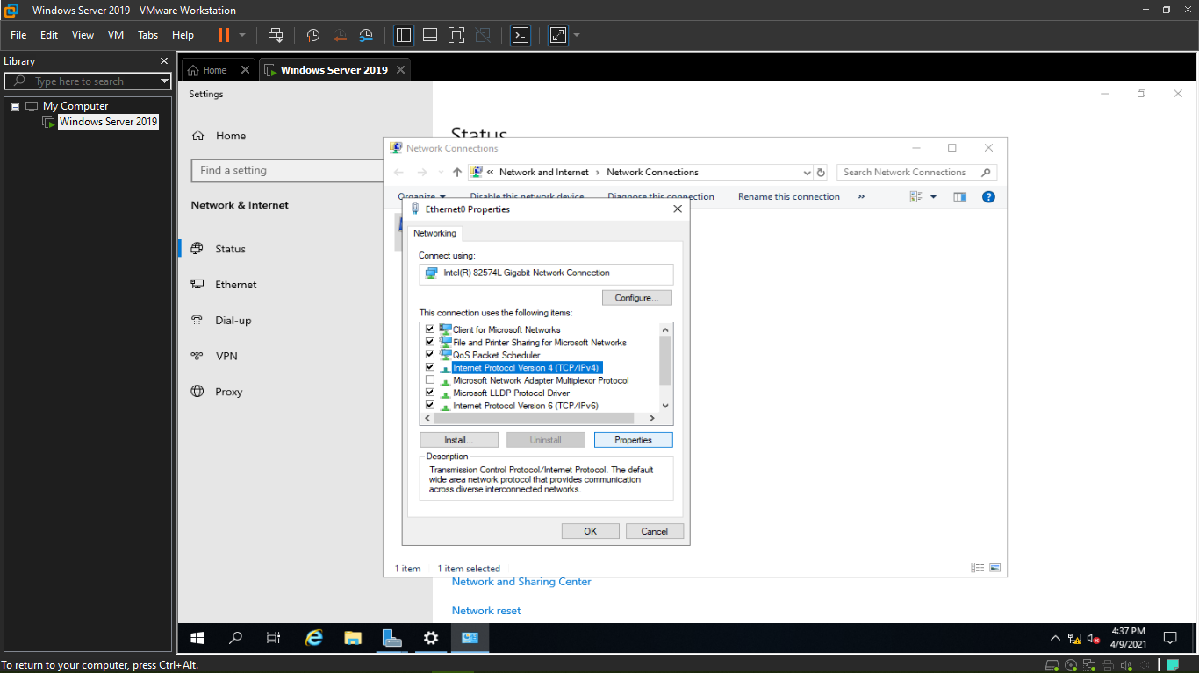

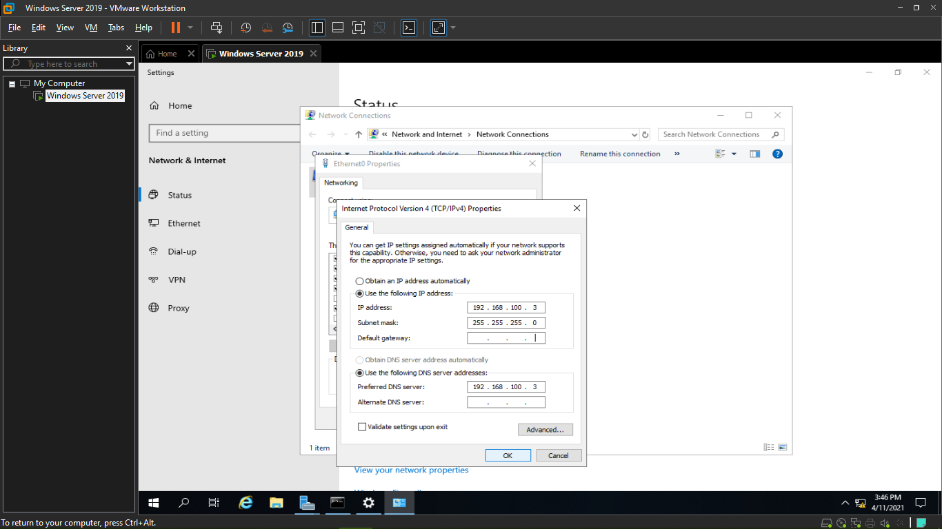

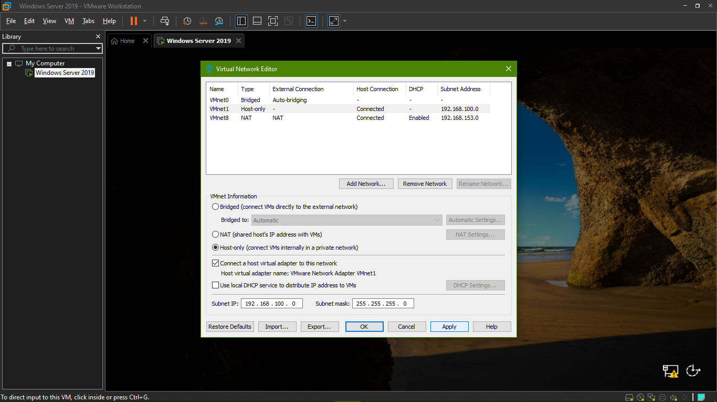

* Với máy thật (Client) tắt hết các card mạng và để lại VMnet 1, sau đó cấu hình card VMnet 1 nhận IP động (cài đặt cho IPv4, tắt IPv6 )

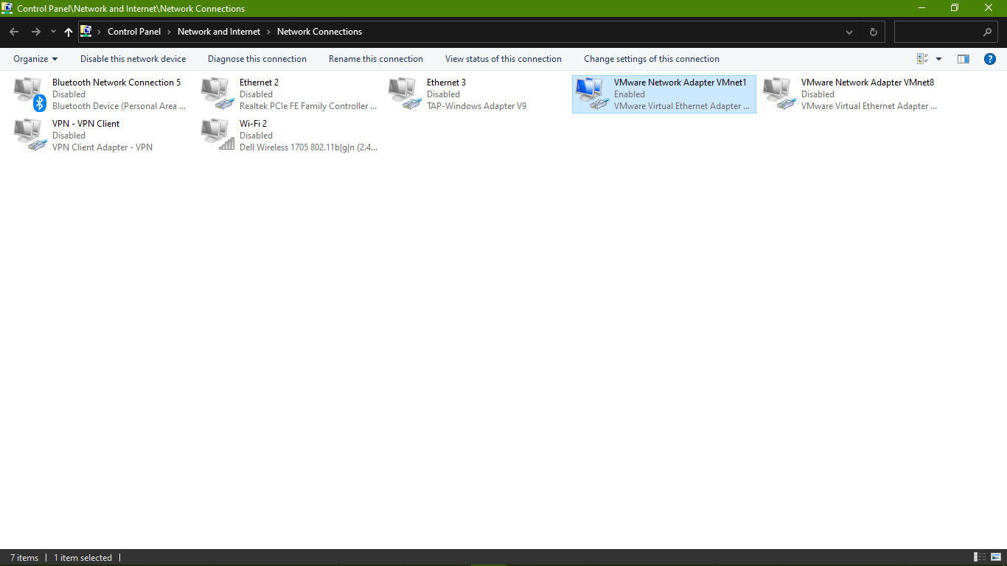

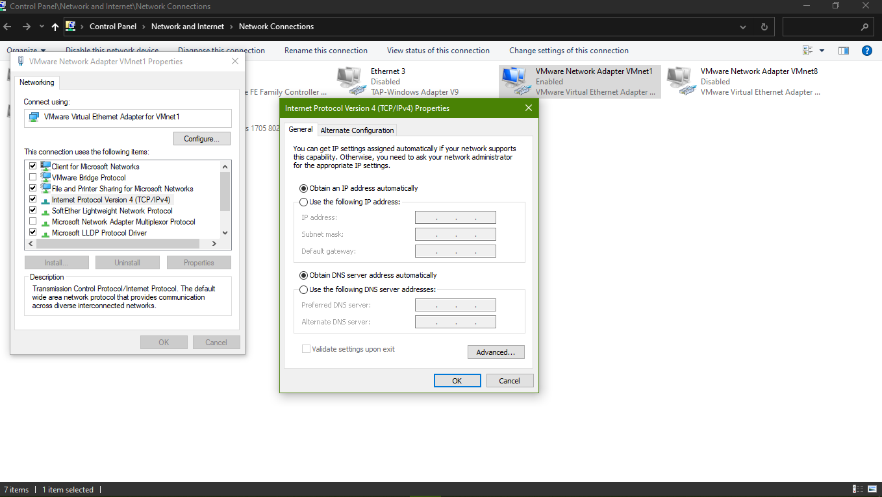

* 1. Các bước cấu hình chung khi cài đặt DHCP, DNS, Web, FTP Server
* Vào **Mange -> Add Roles and Features**

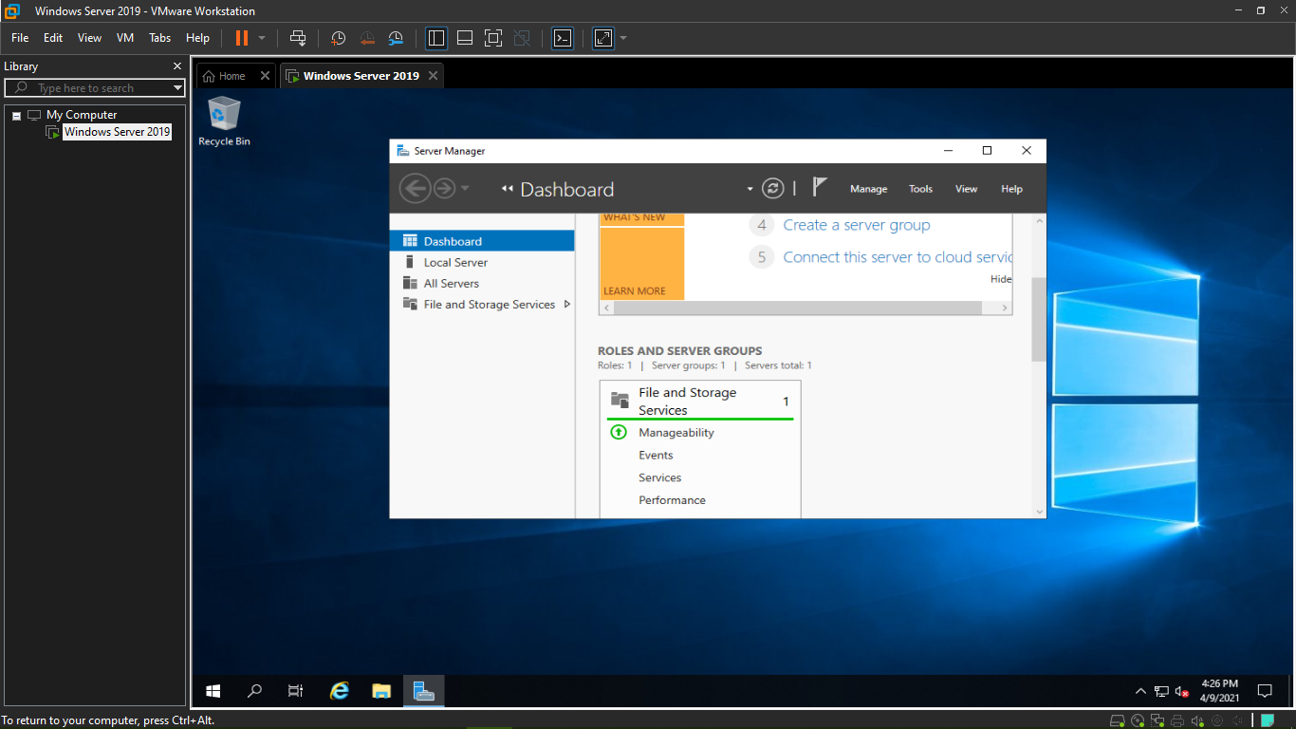

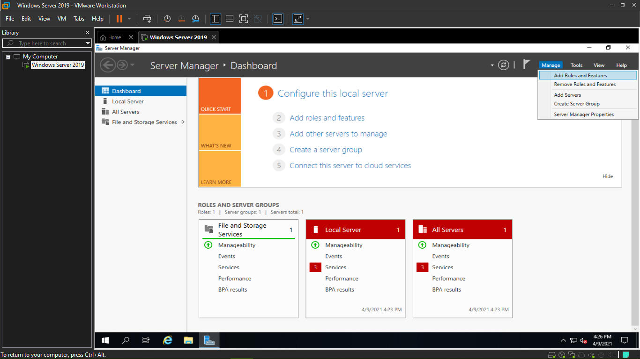

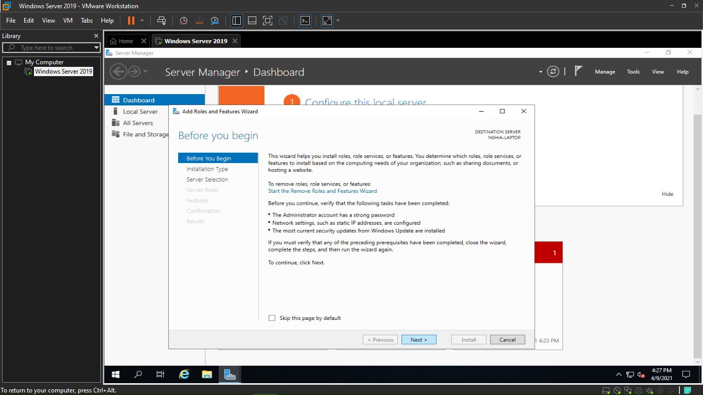

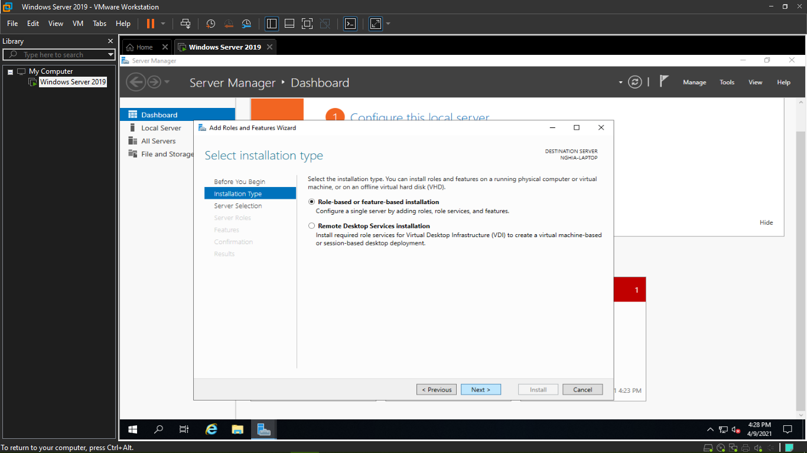

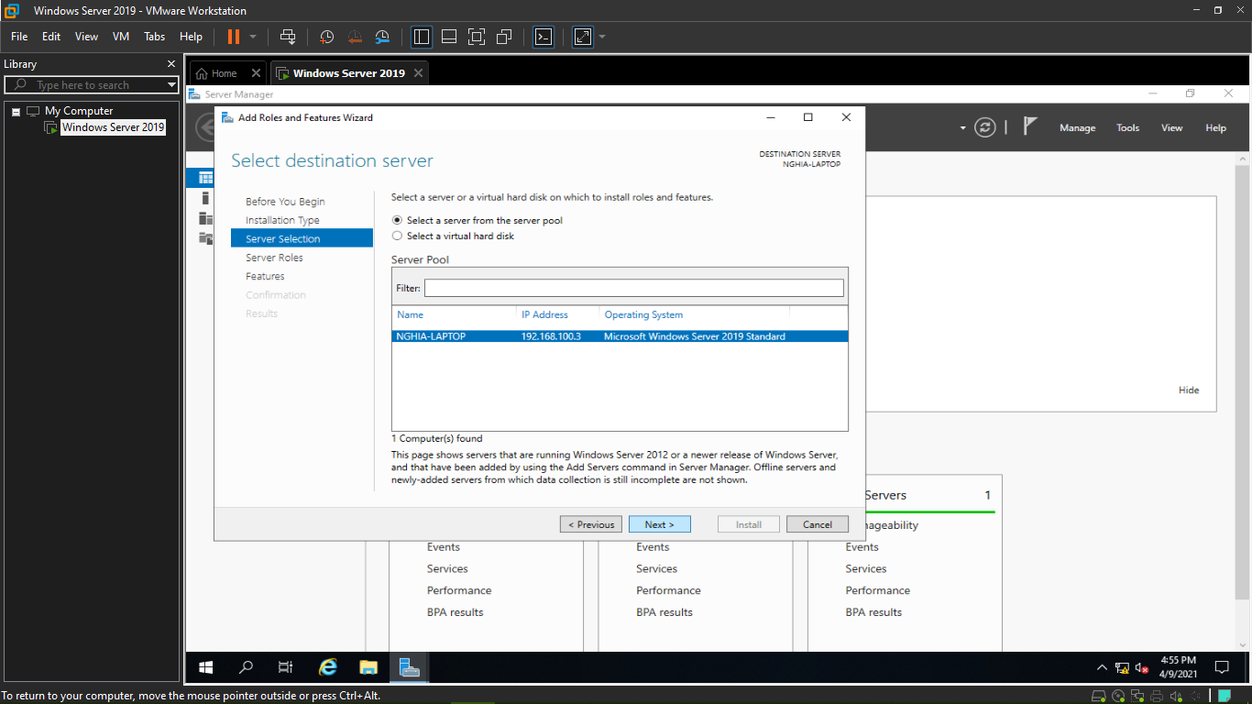

* 1. Cấu hình DNS
* Các bước cài dịch vụ

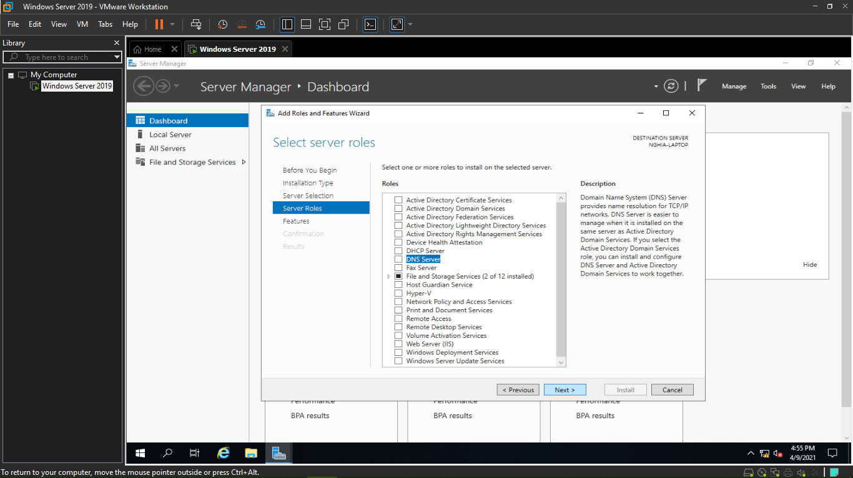

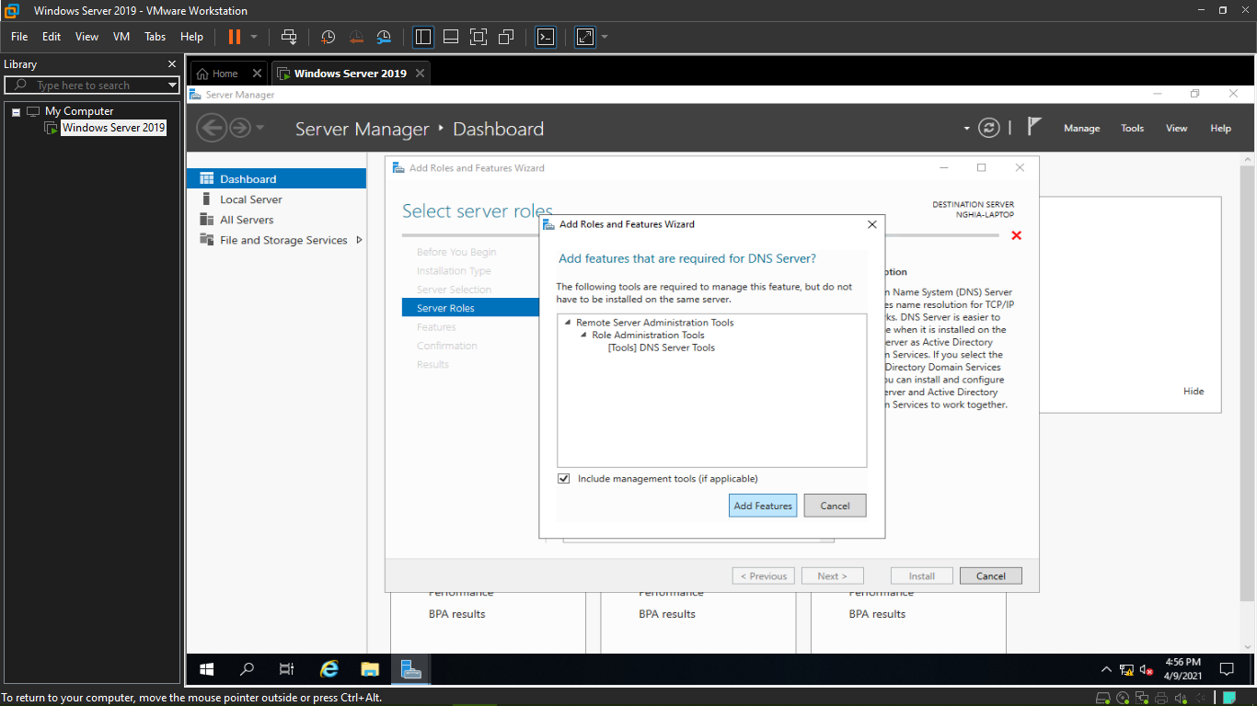

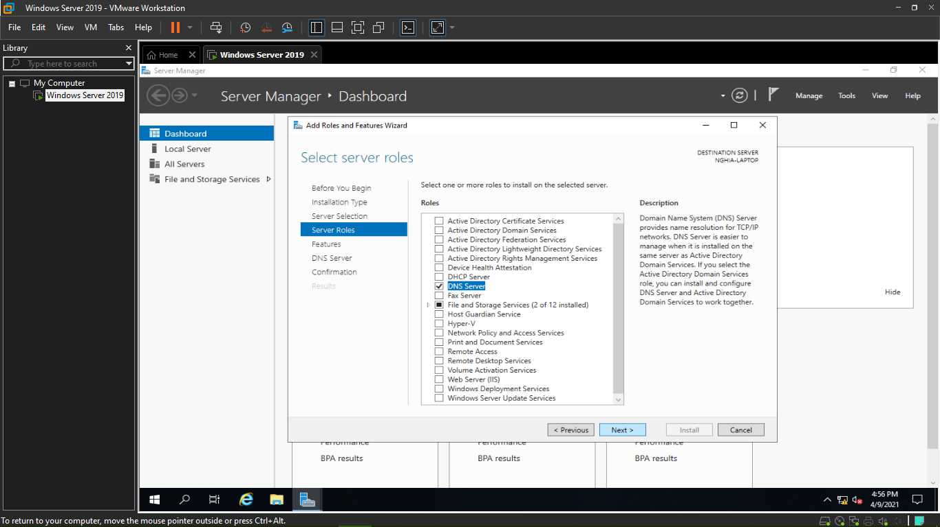

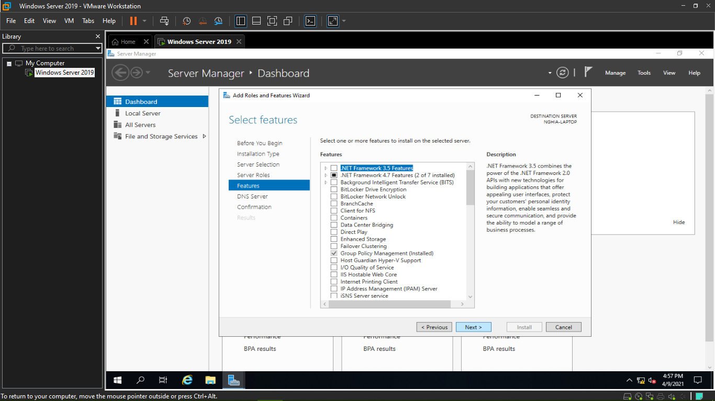

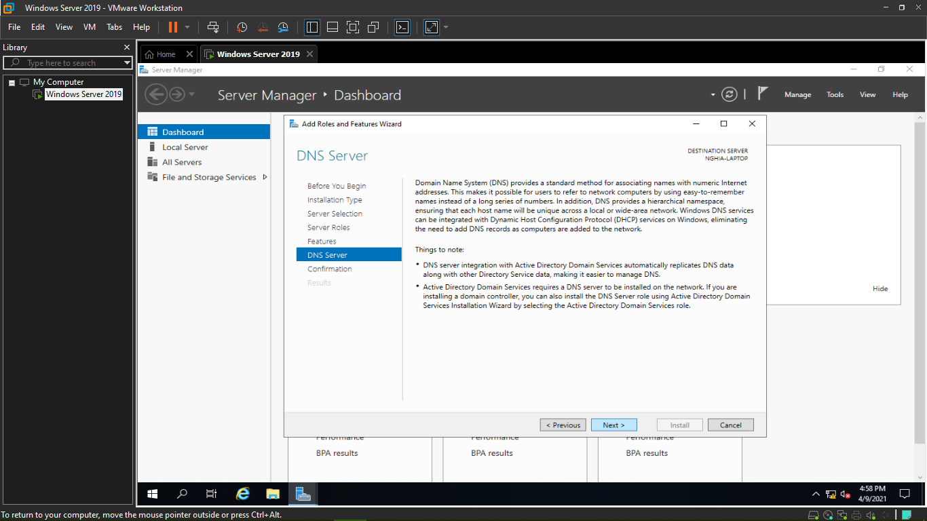

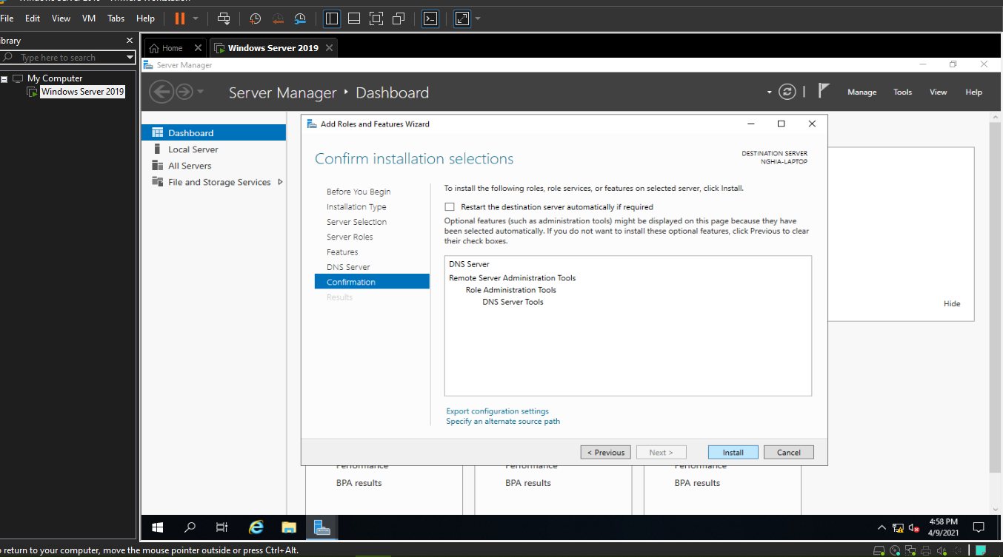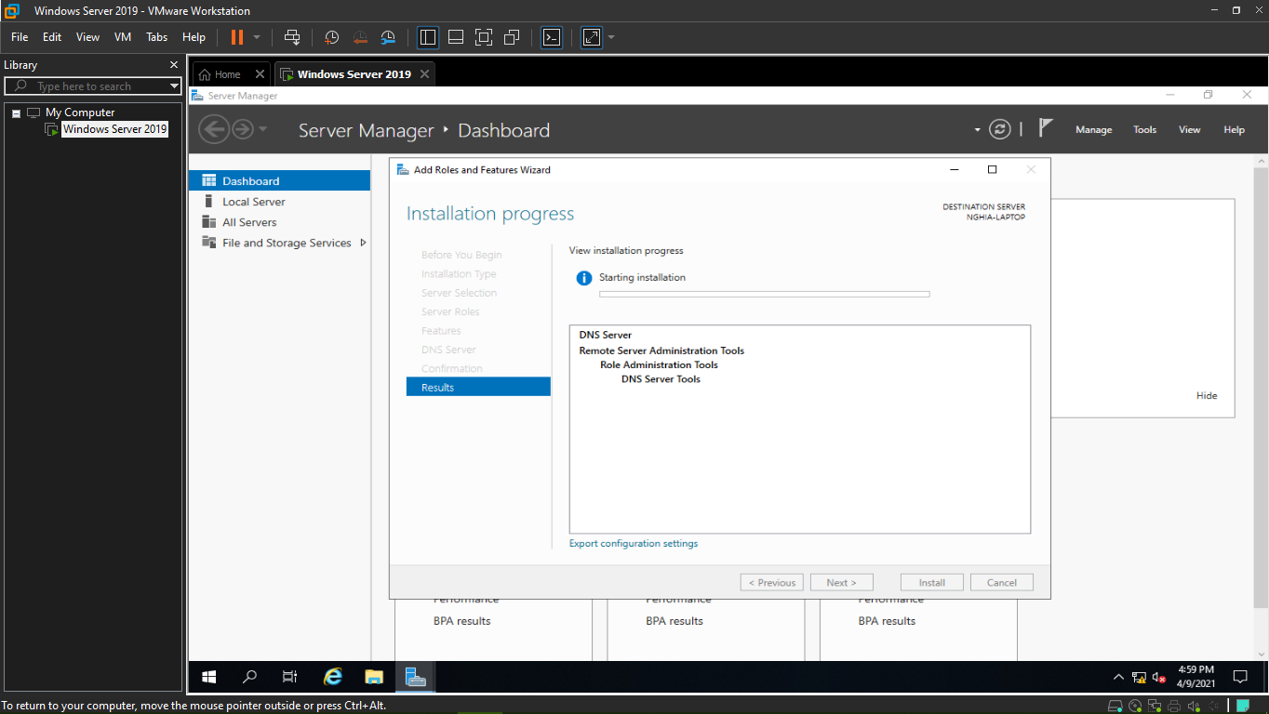

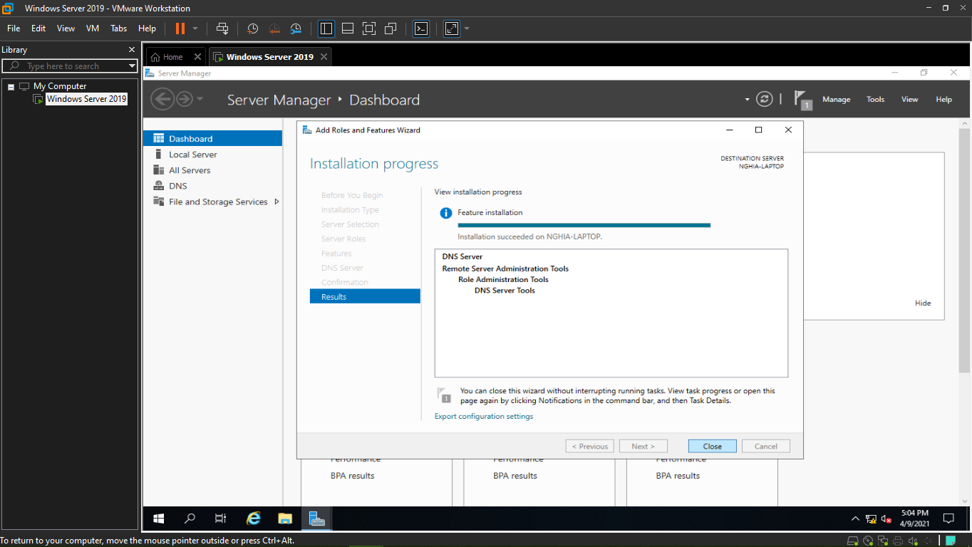

* Đã cài xong, ta vào cấu hình

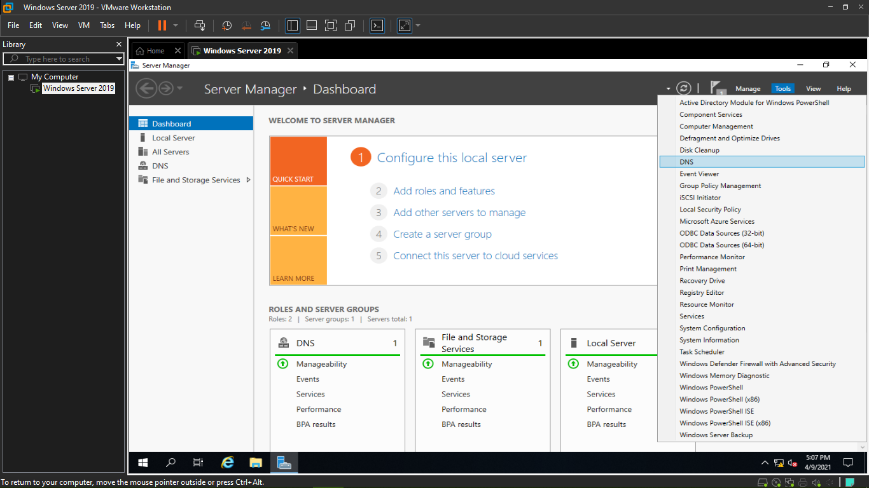

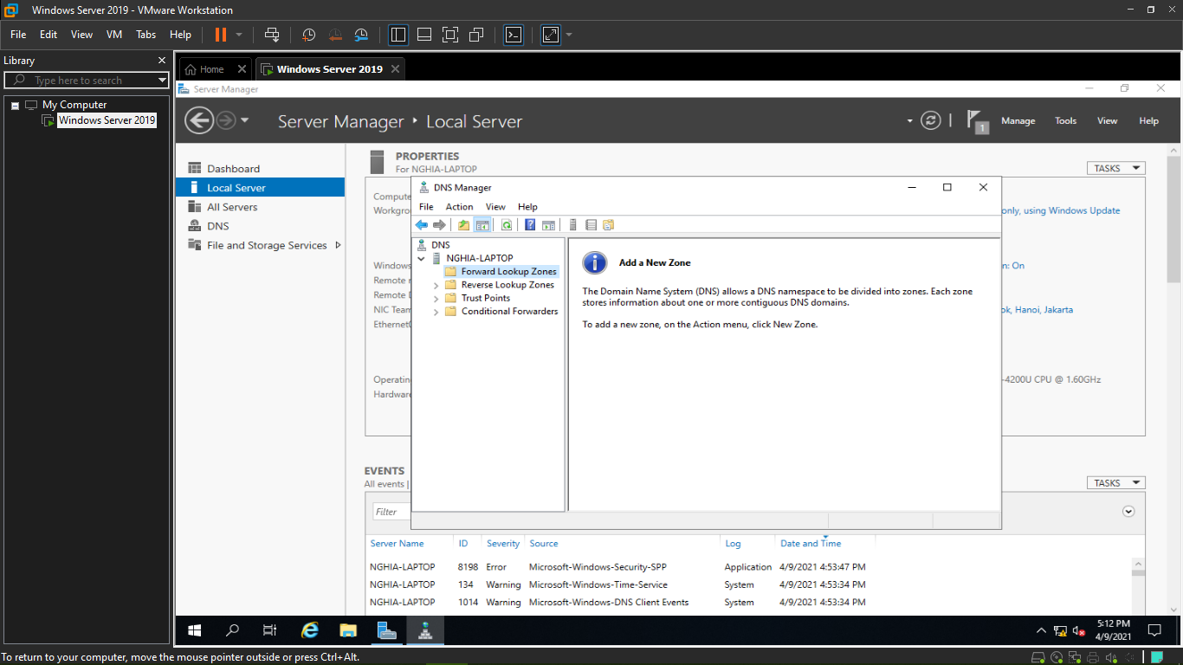

* Tạo Scope mới

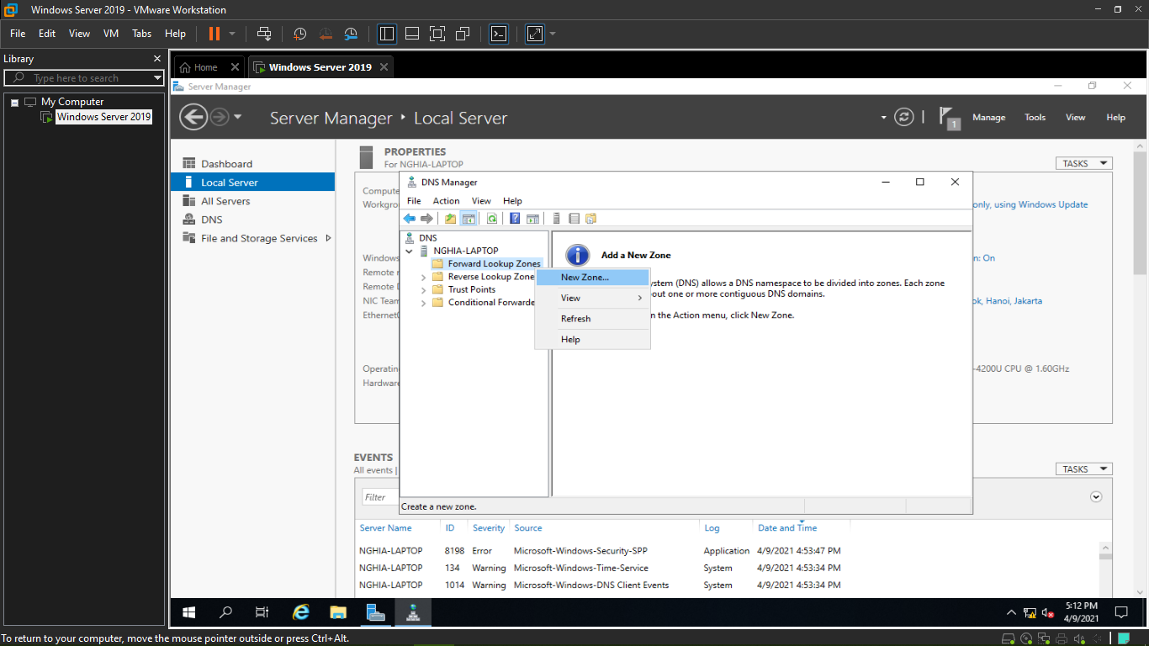

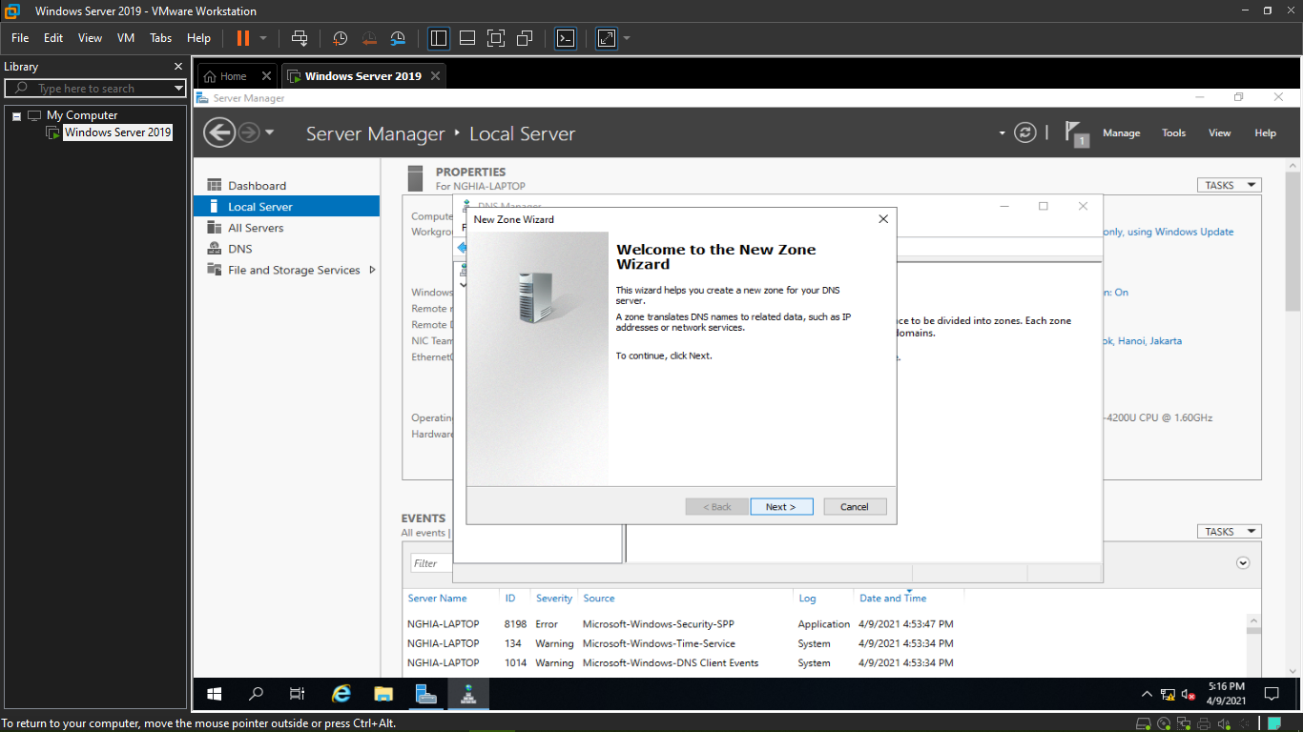

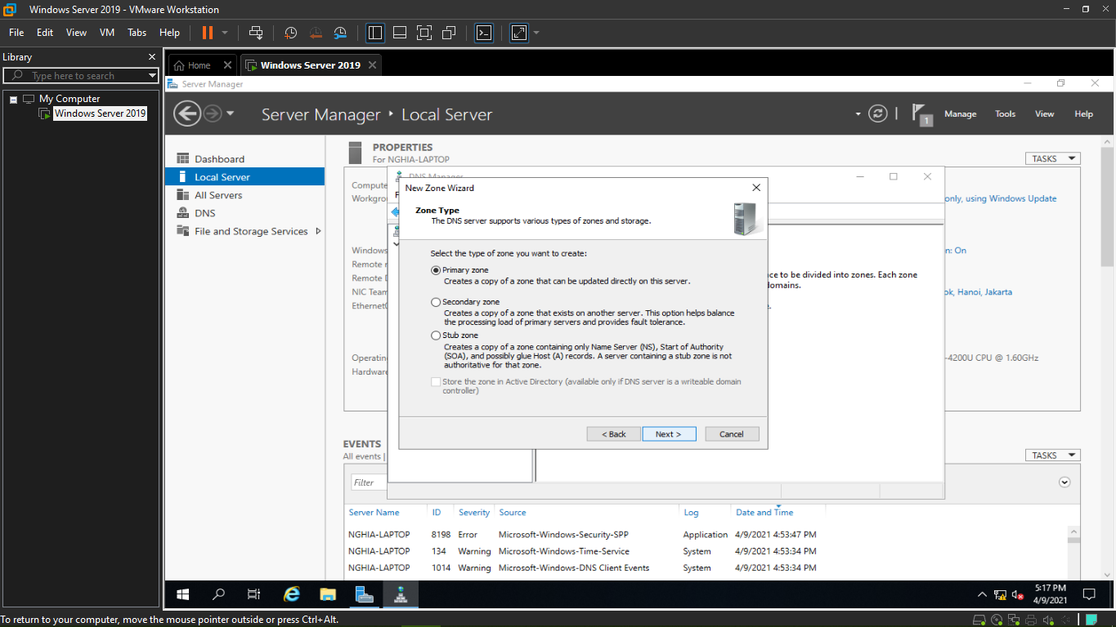

* Chọn Zone Nem là lab01.com

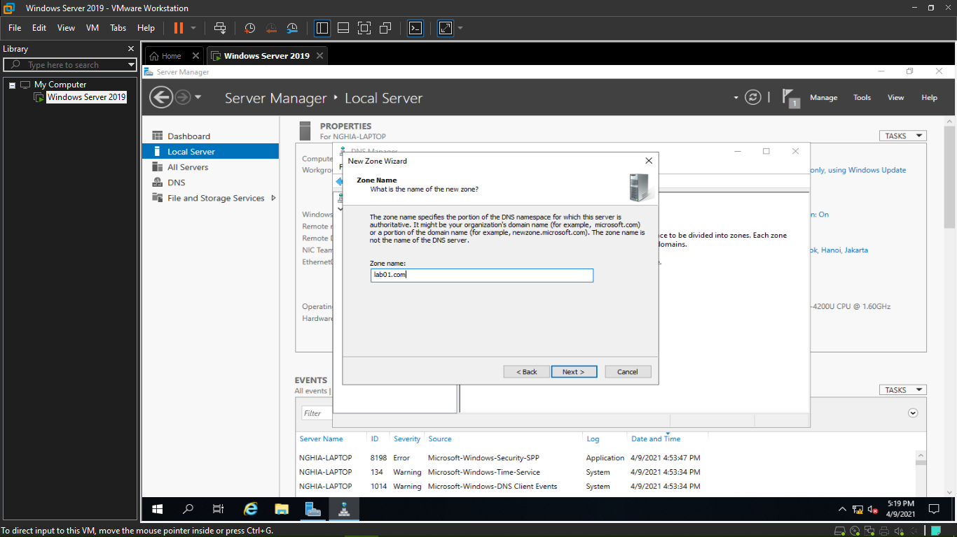

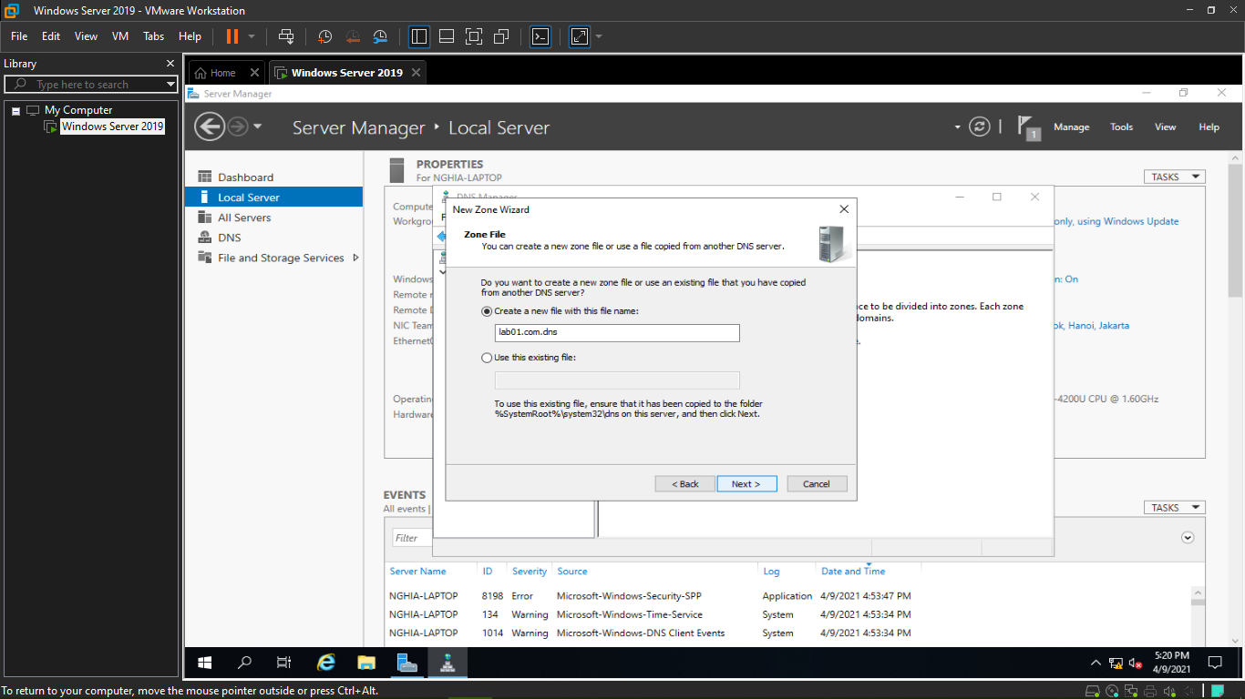

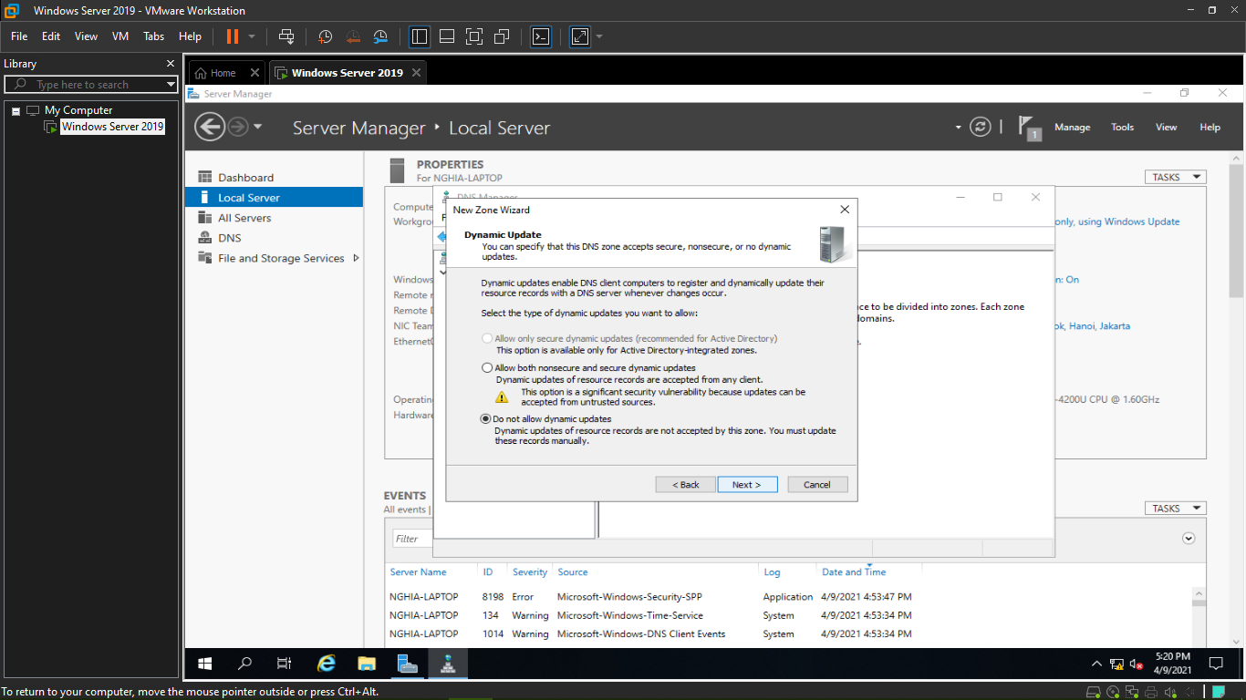

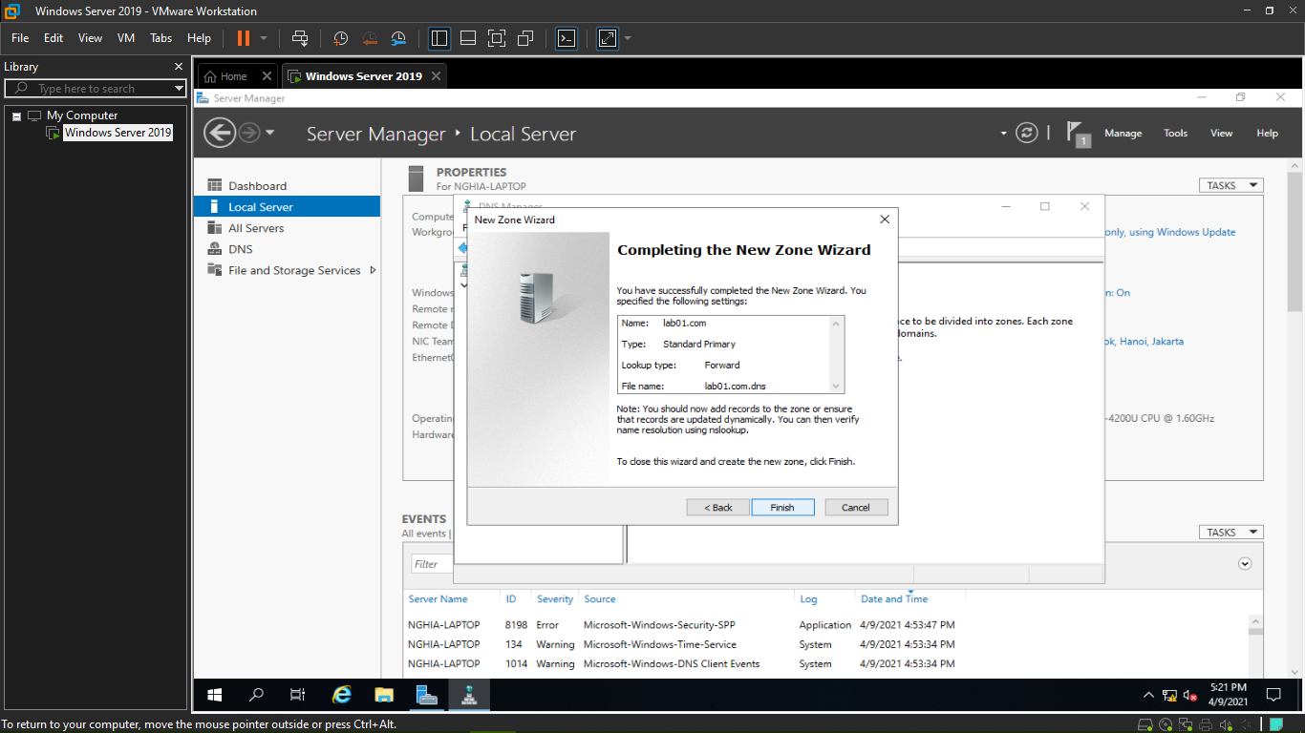

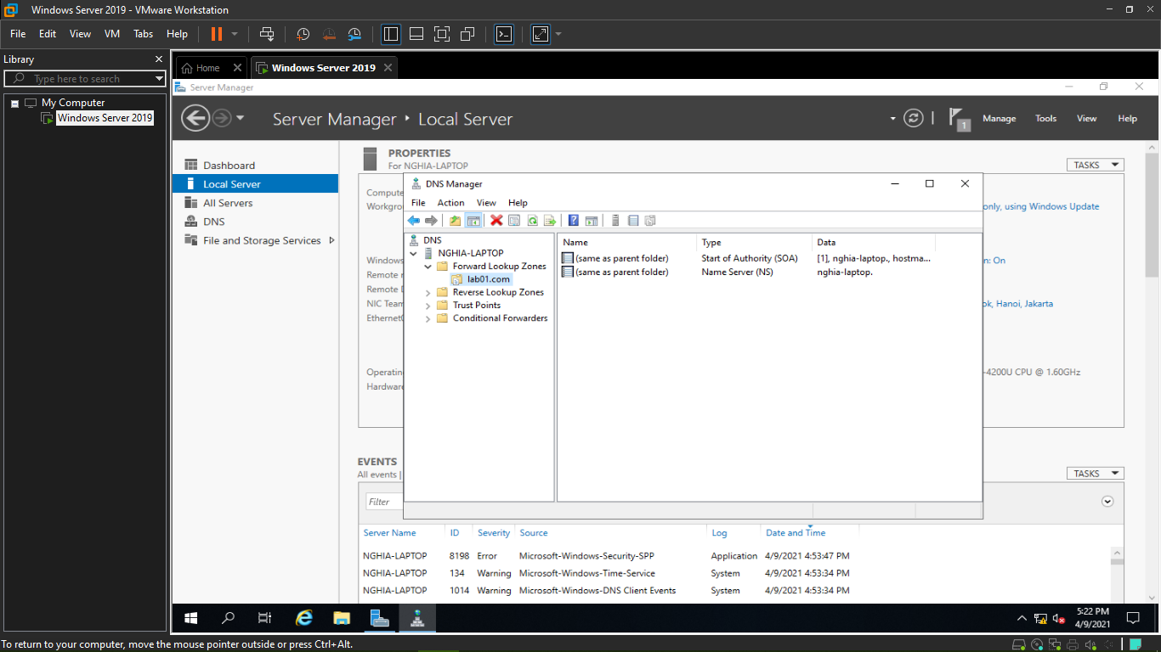

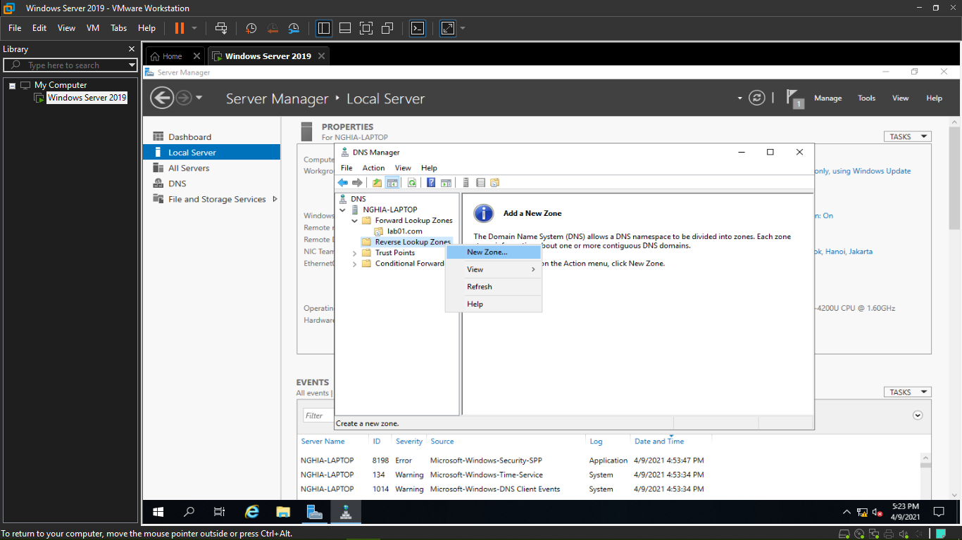

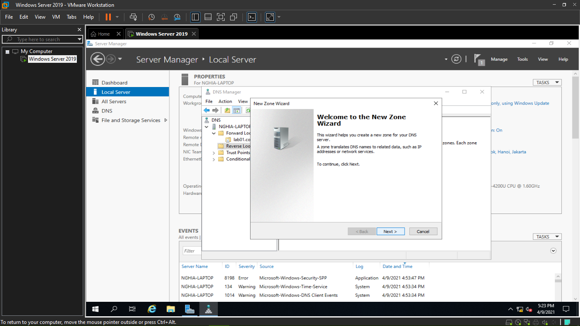

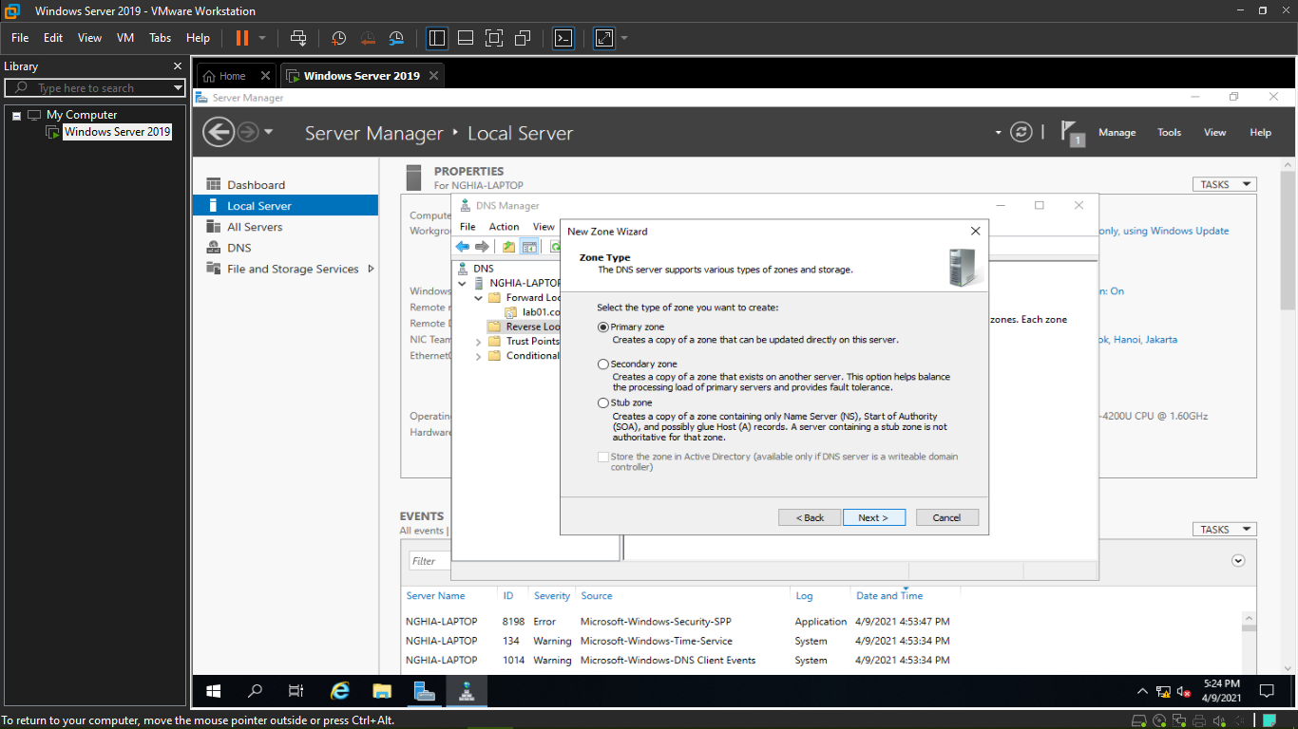

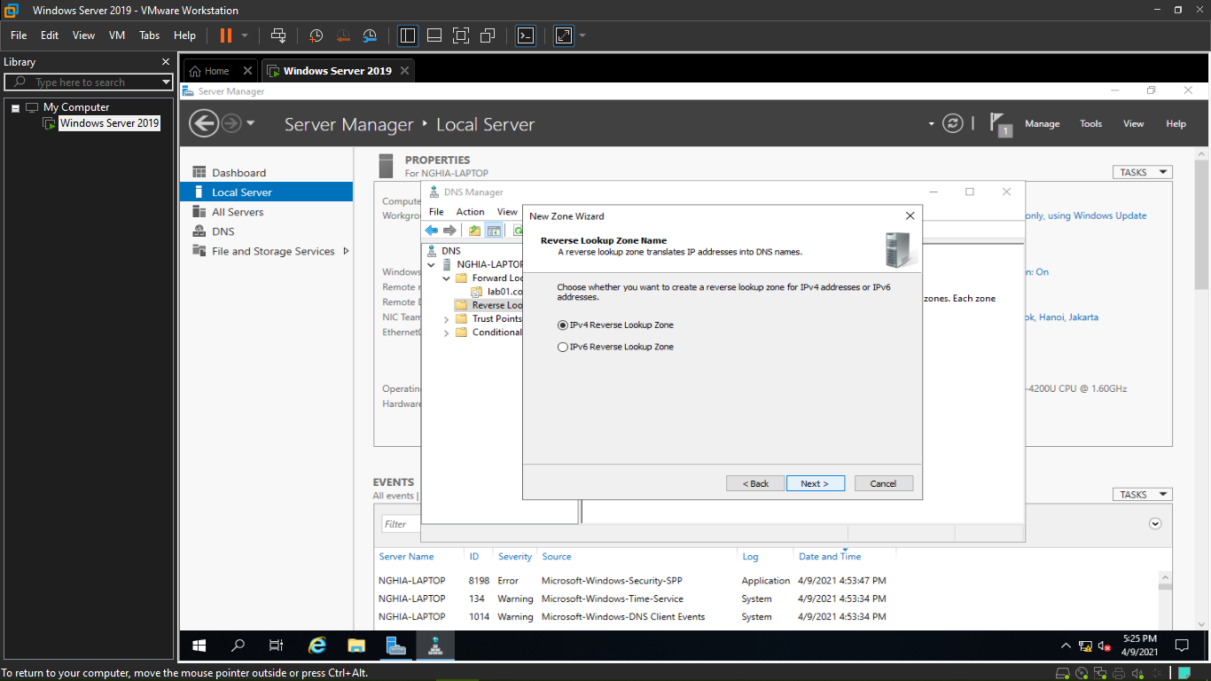

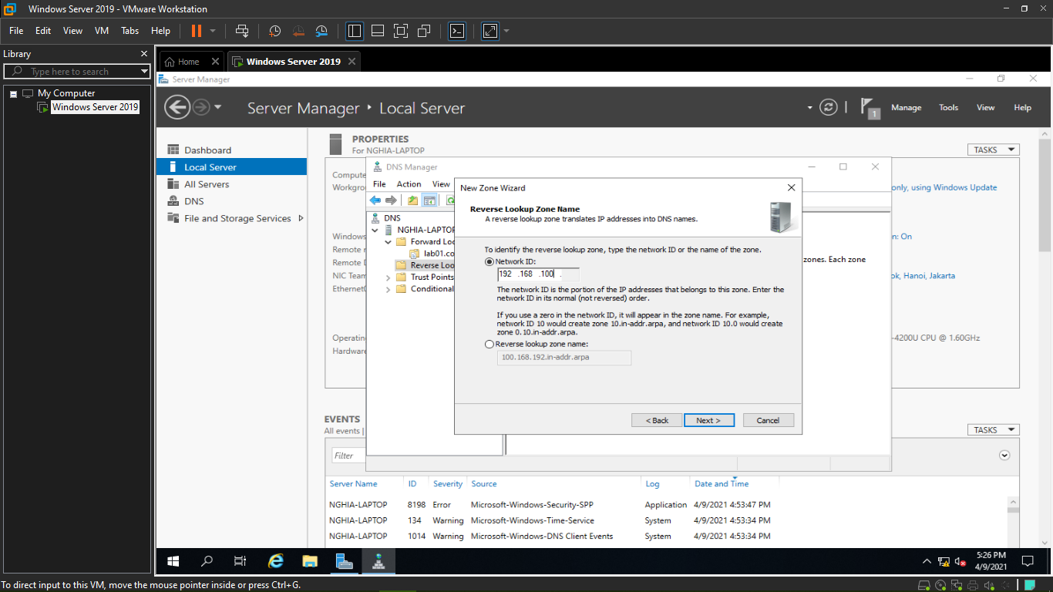

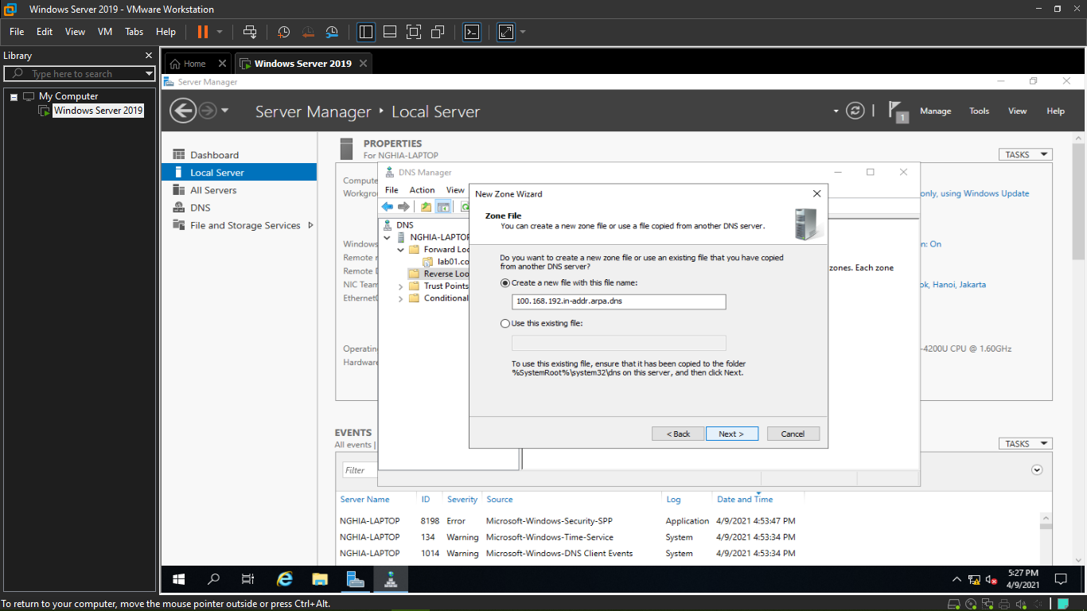

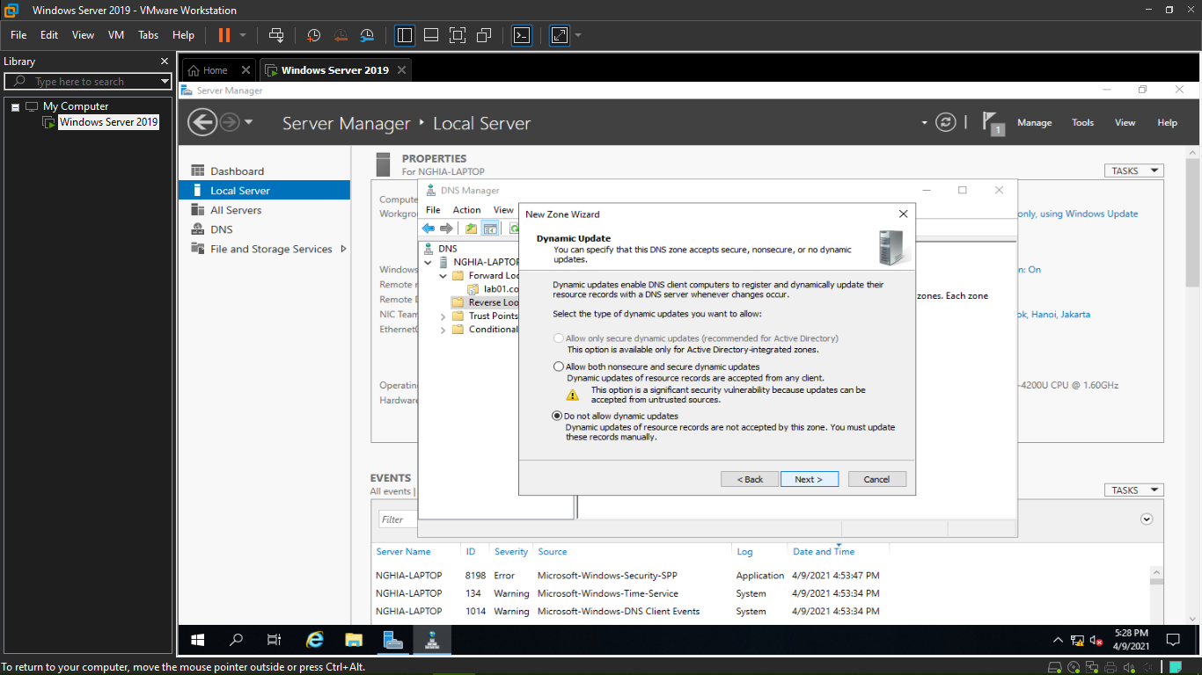

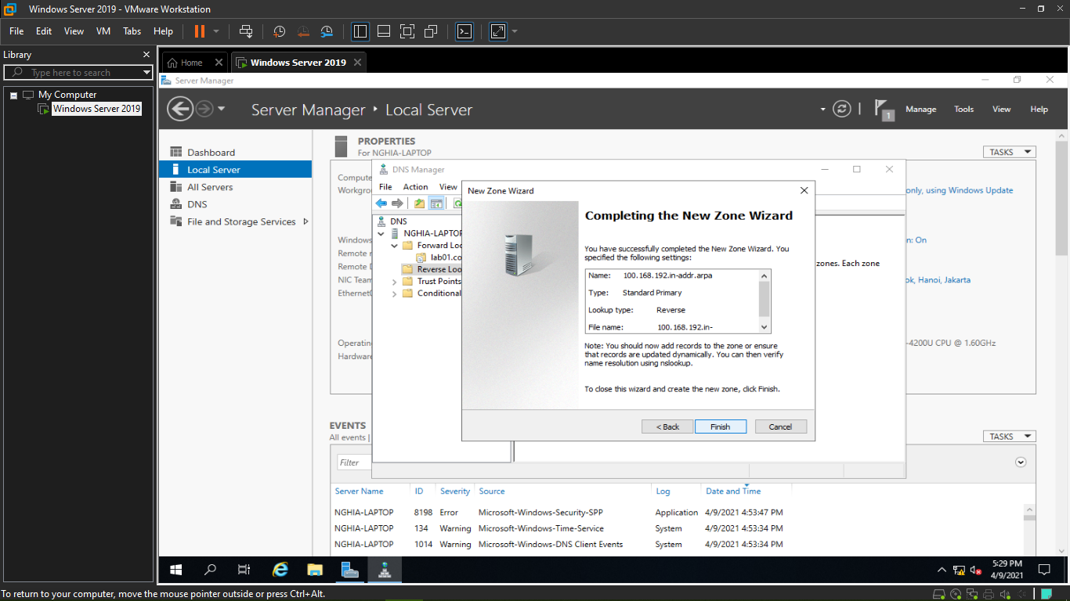

* Tạo host mới

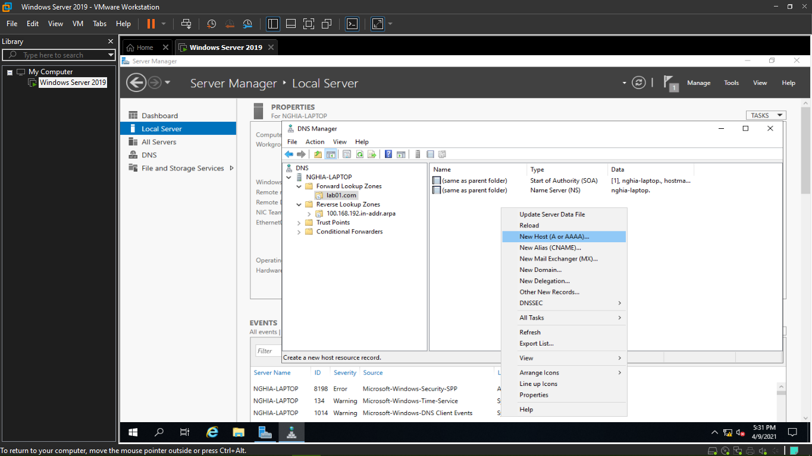

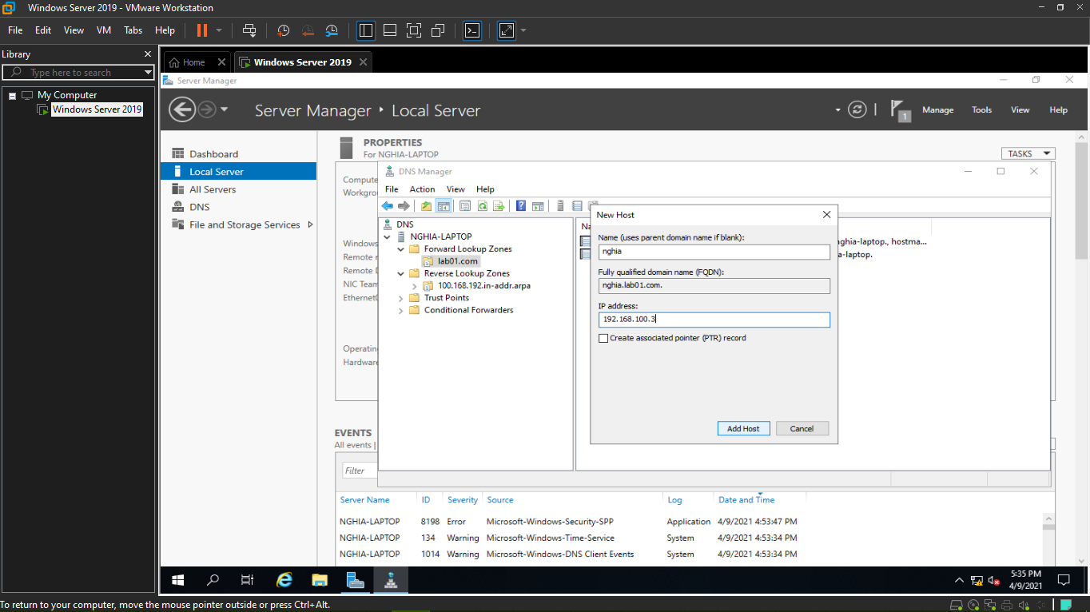

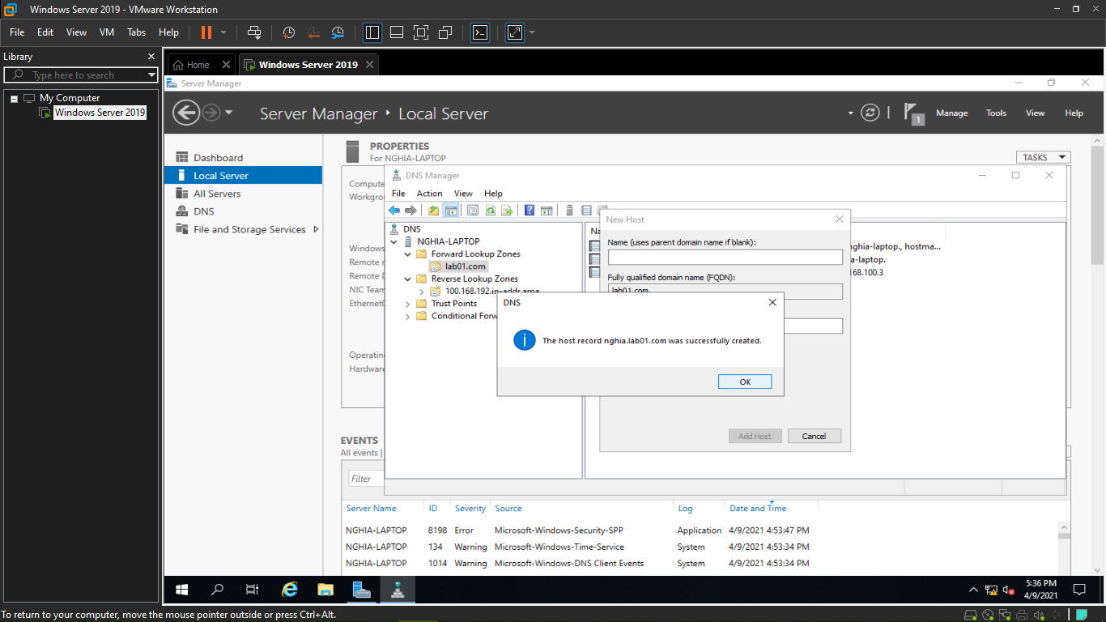

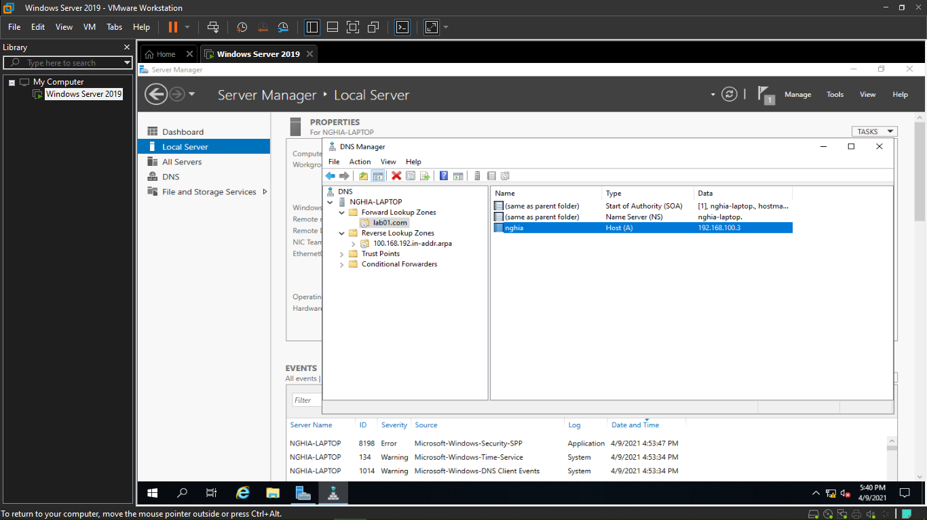

* Đã tạo xong, giờ ta tạo pointer

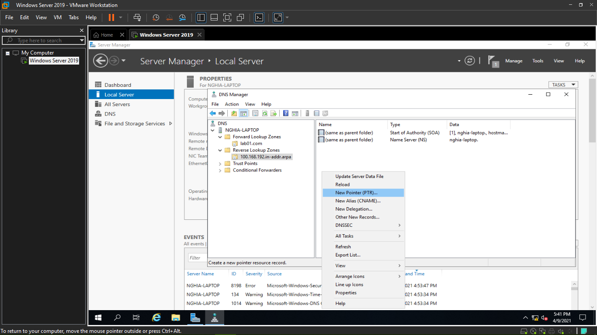

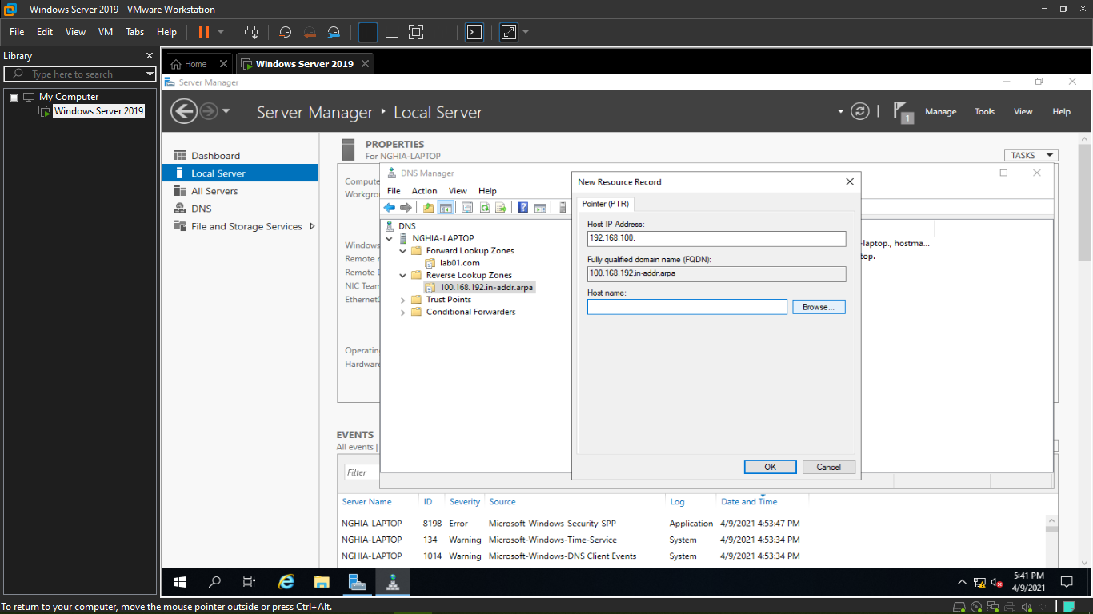

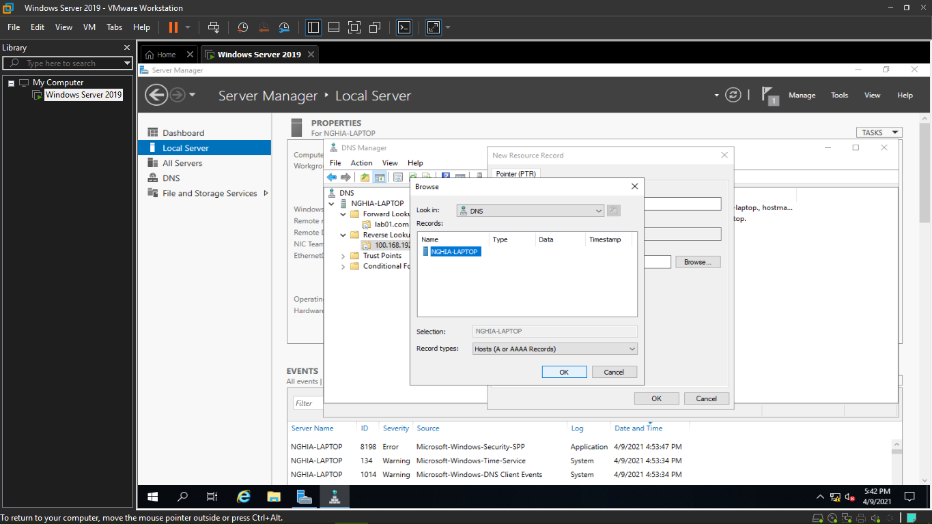

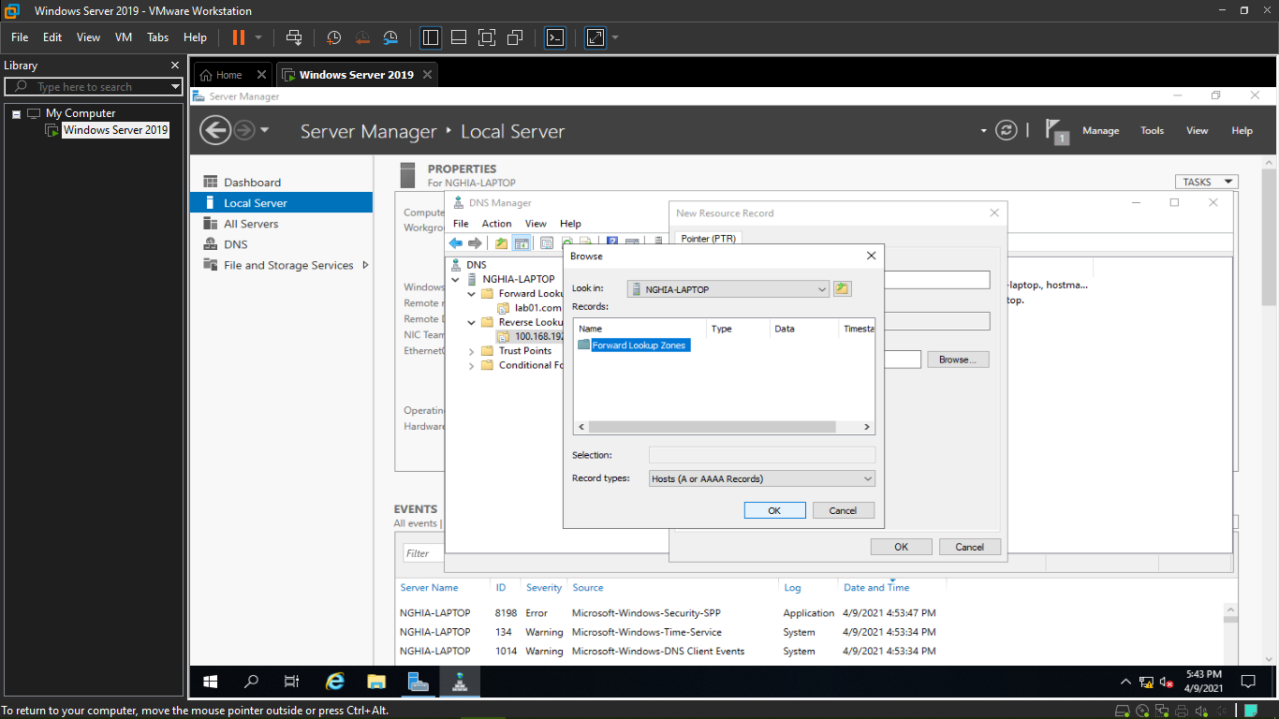

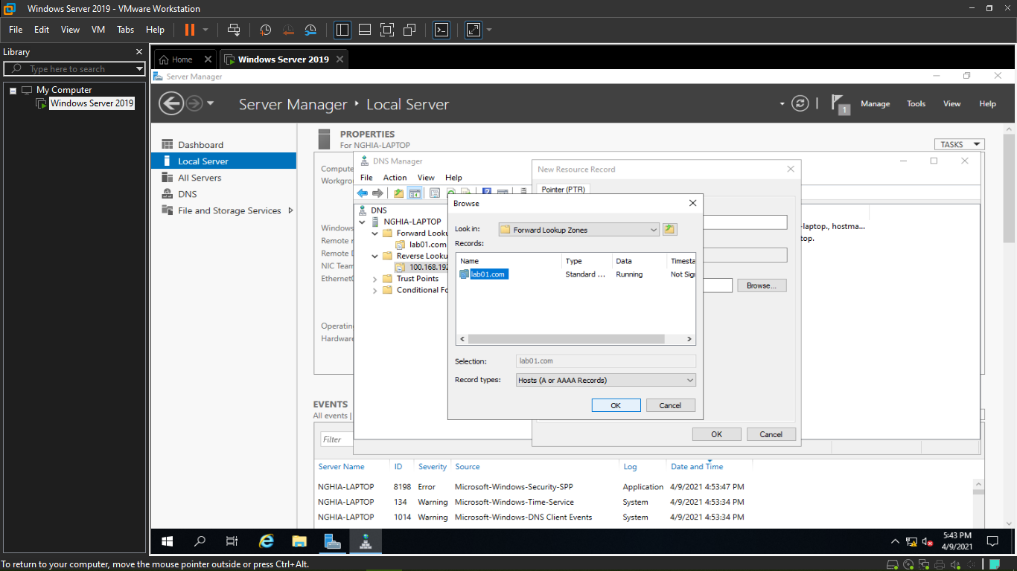

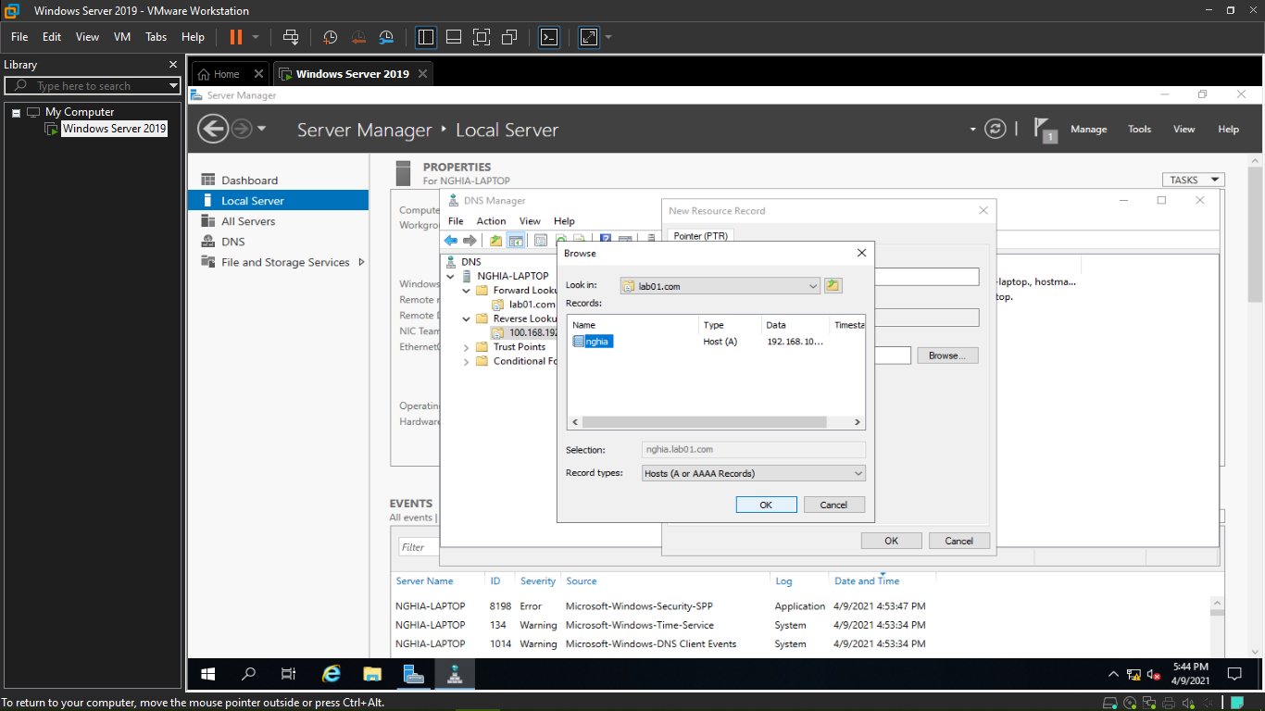

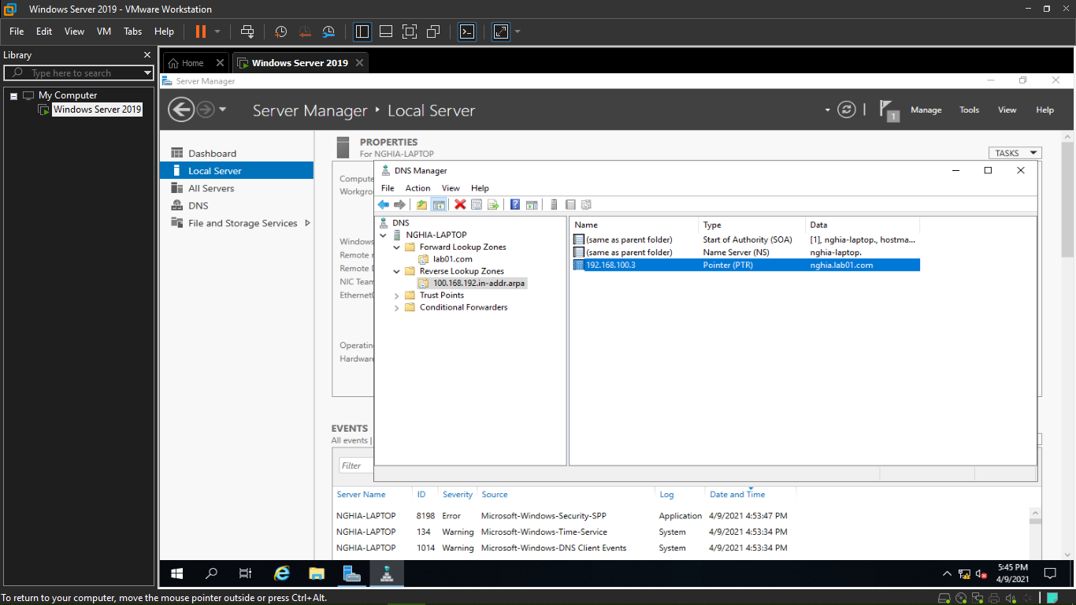

* 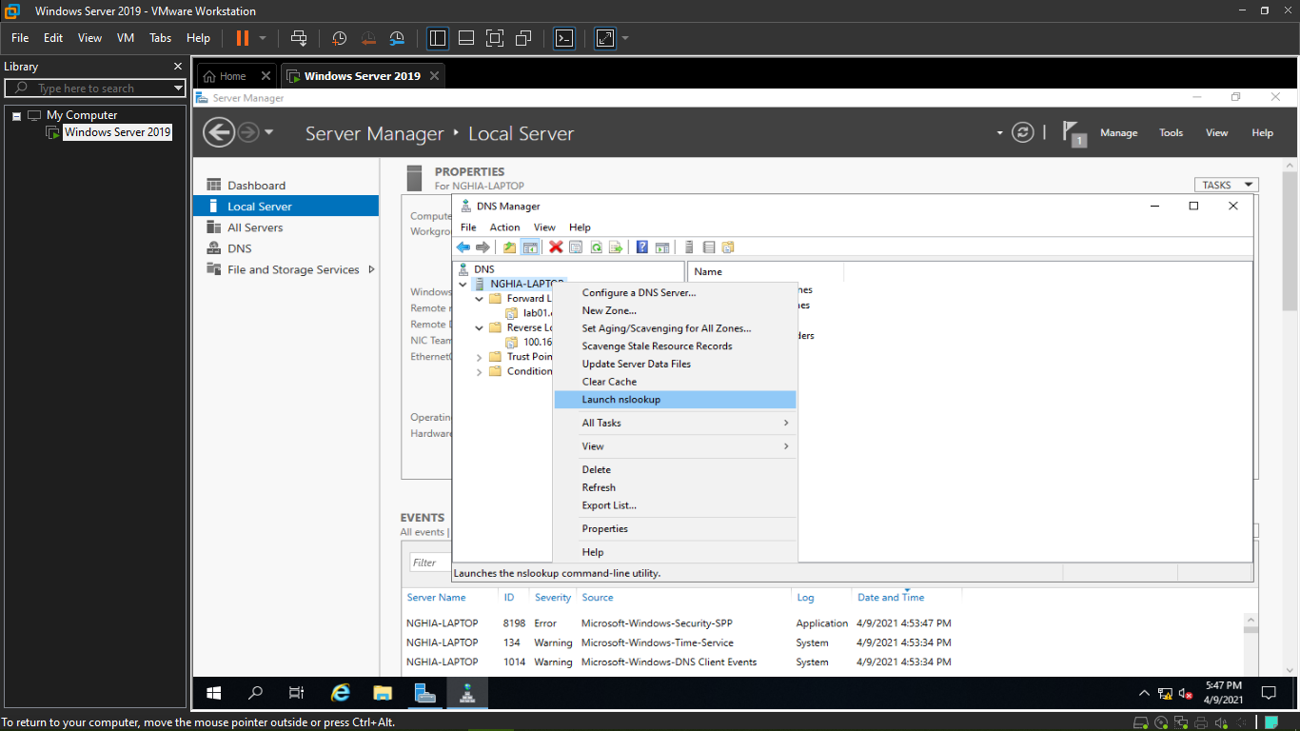Kiểm tra xem DNS có hoạt động không

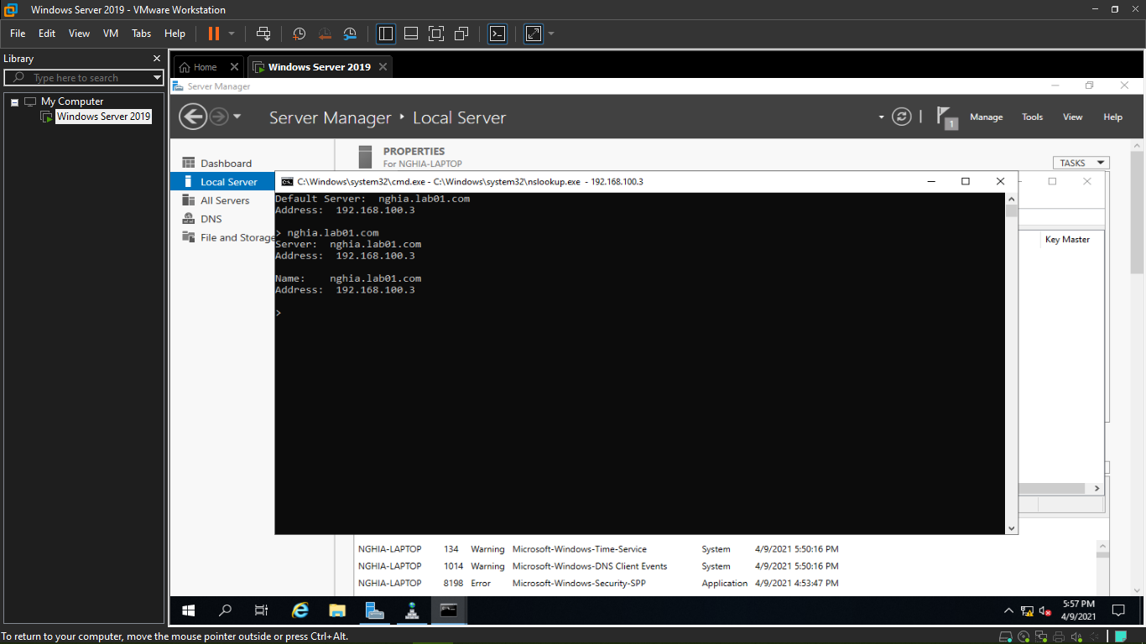

* 1. Cài đặt DHCP
* Ta chọn dịch vụ DHCP

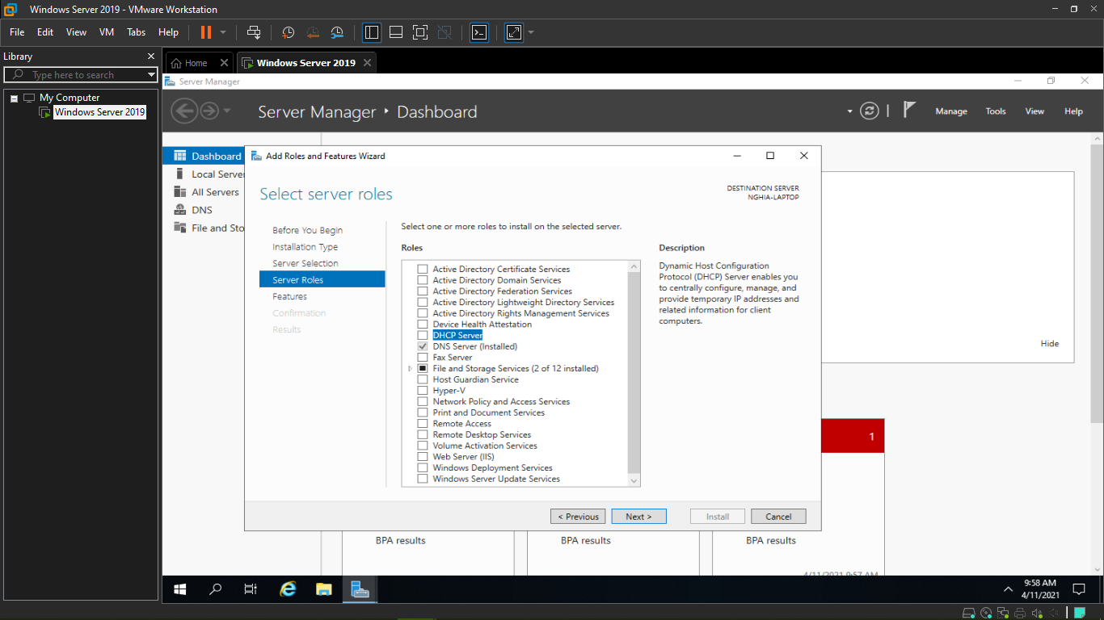

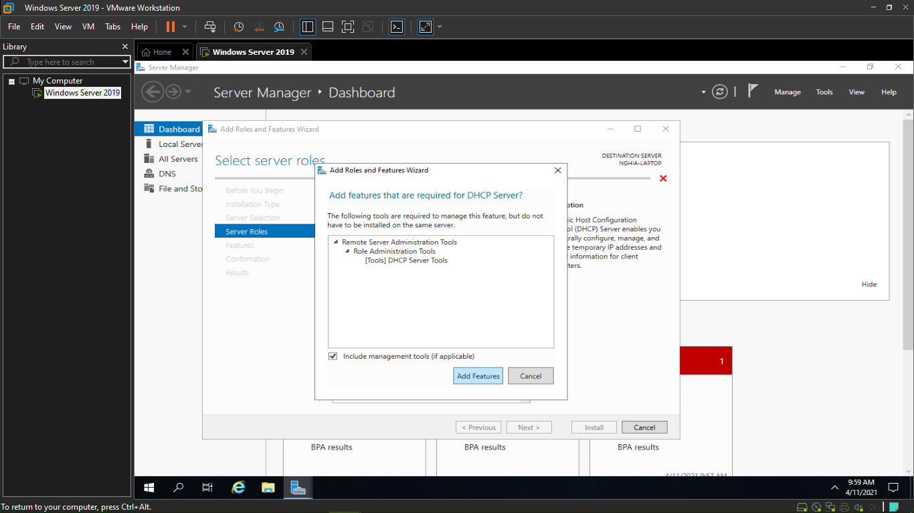

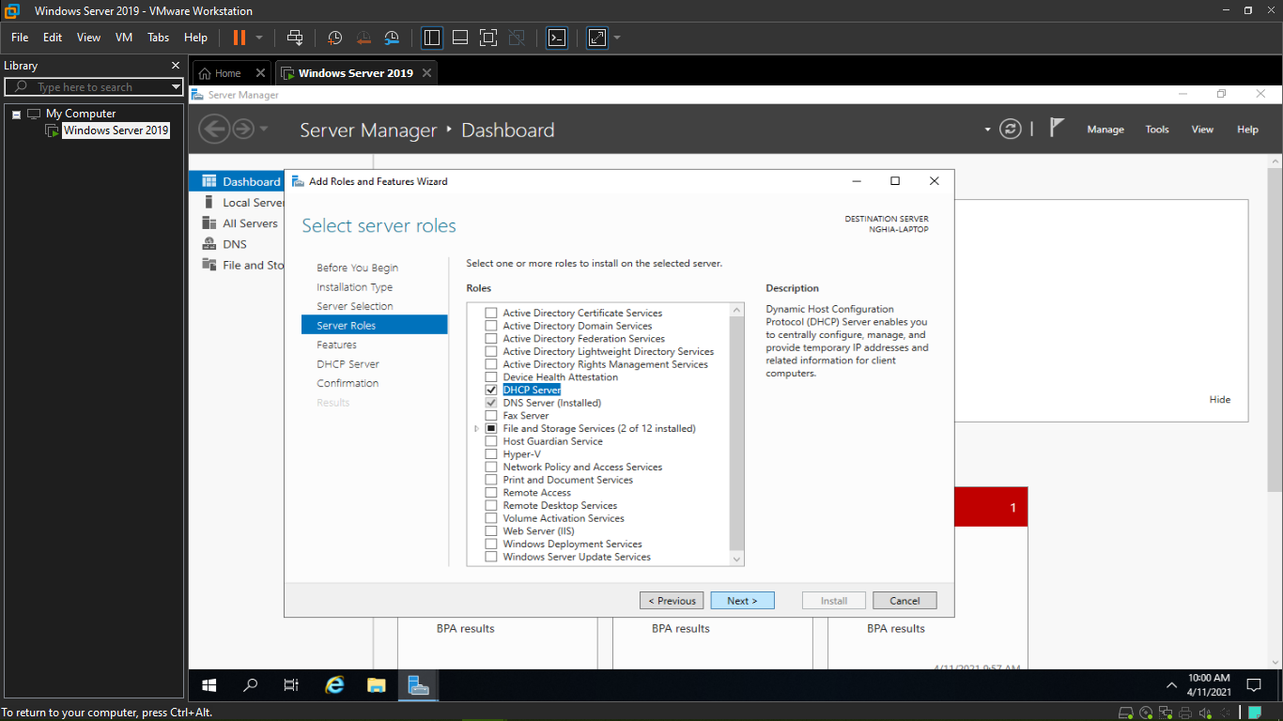

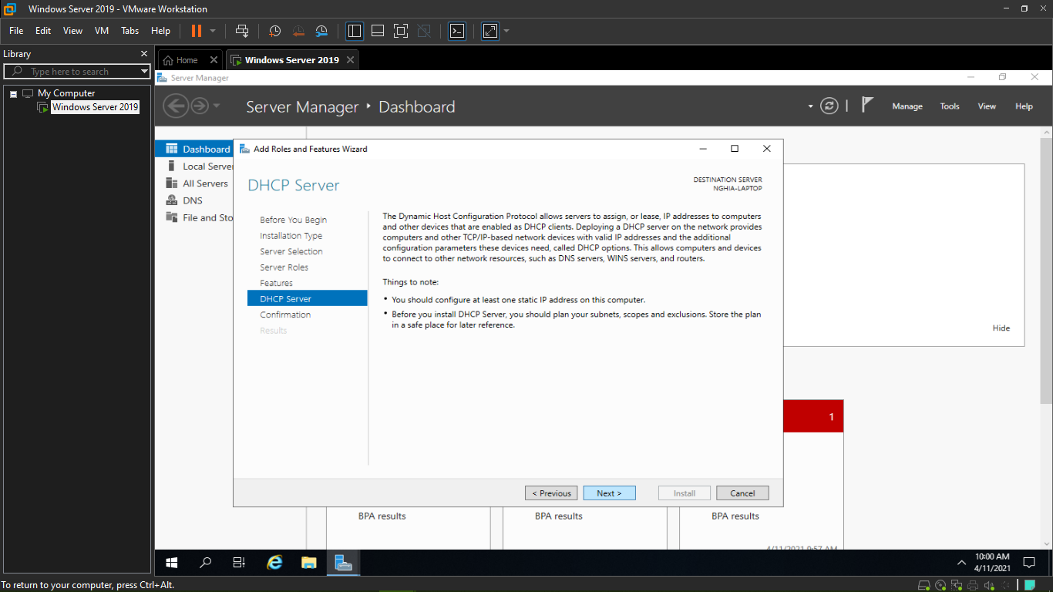

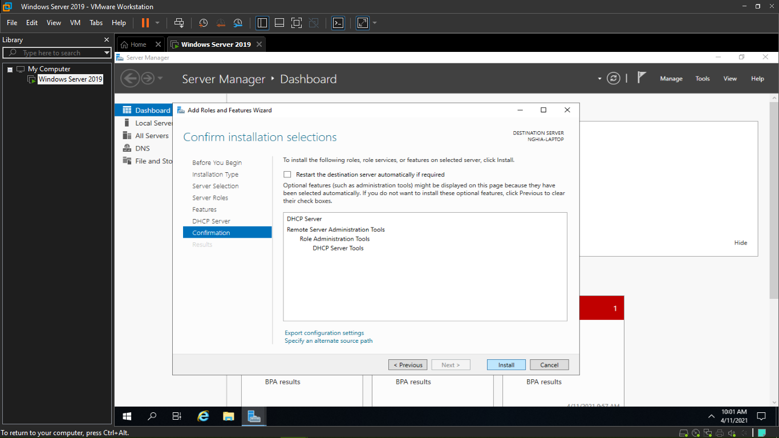

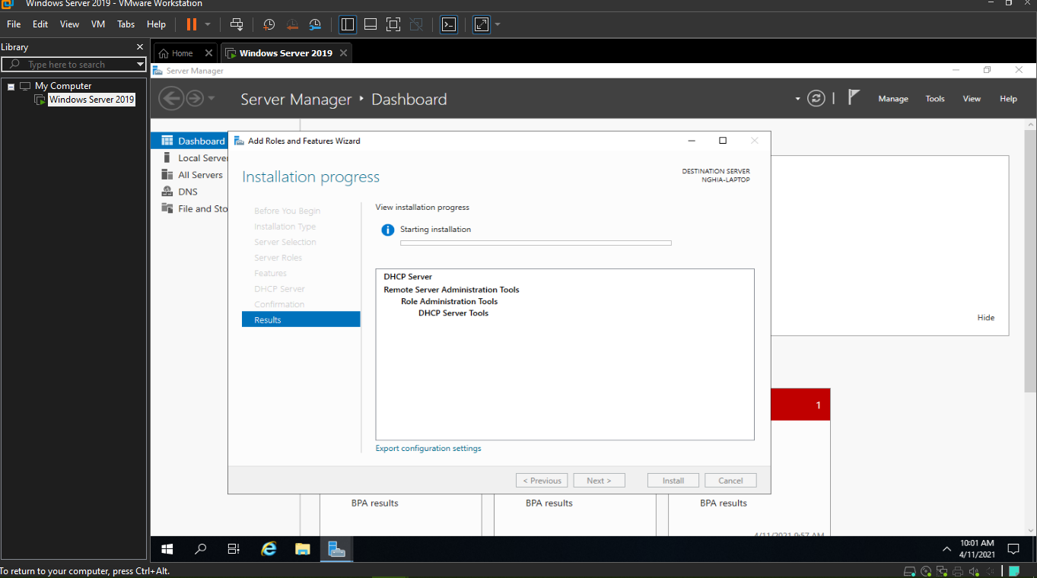

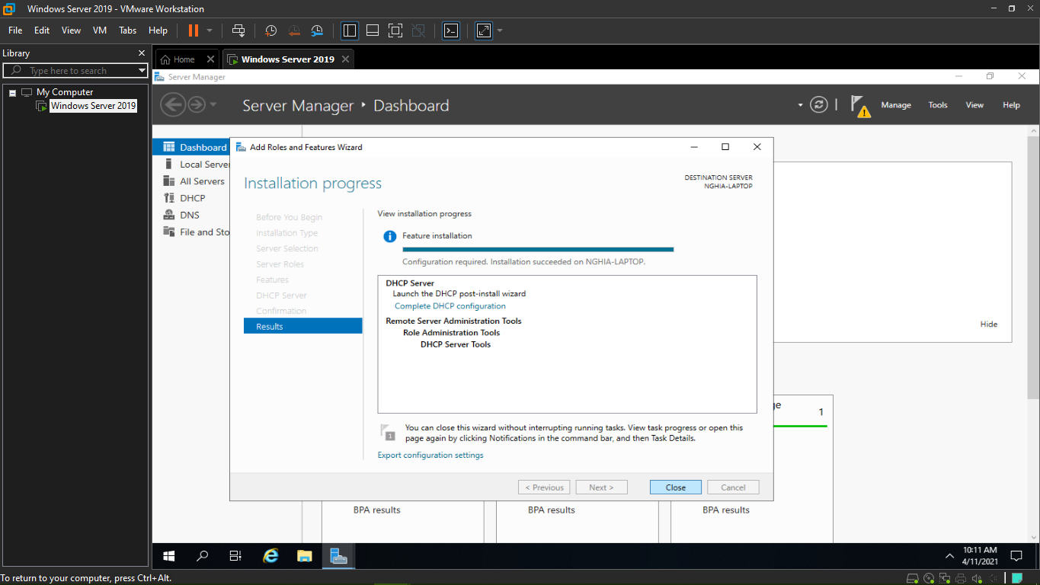

* Đã cài xong DHCP Server, ta tiến hành cấu hình

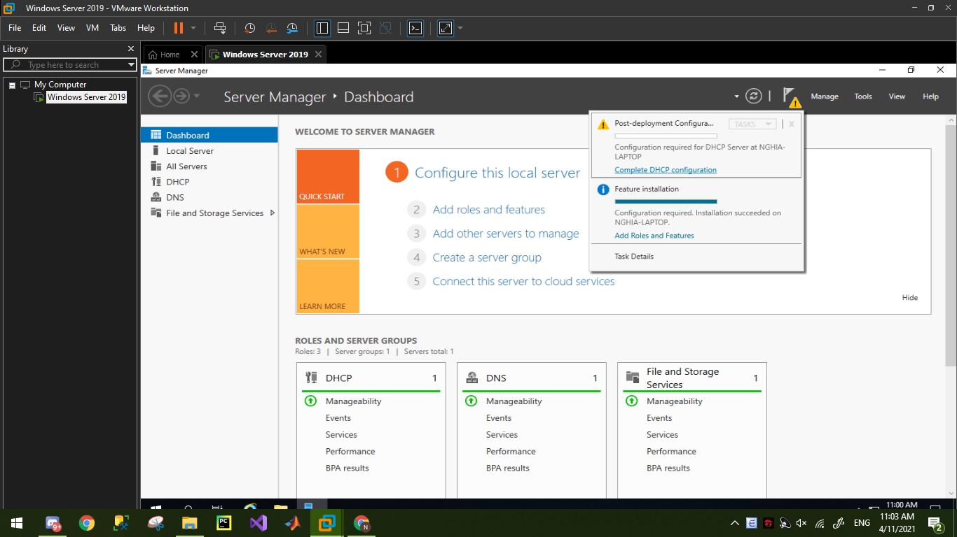

* Chọn Commit để đồng ý

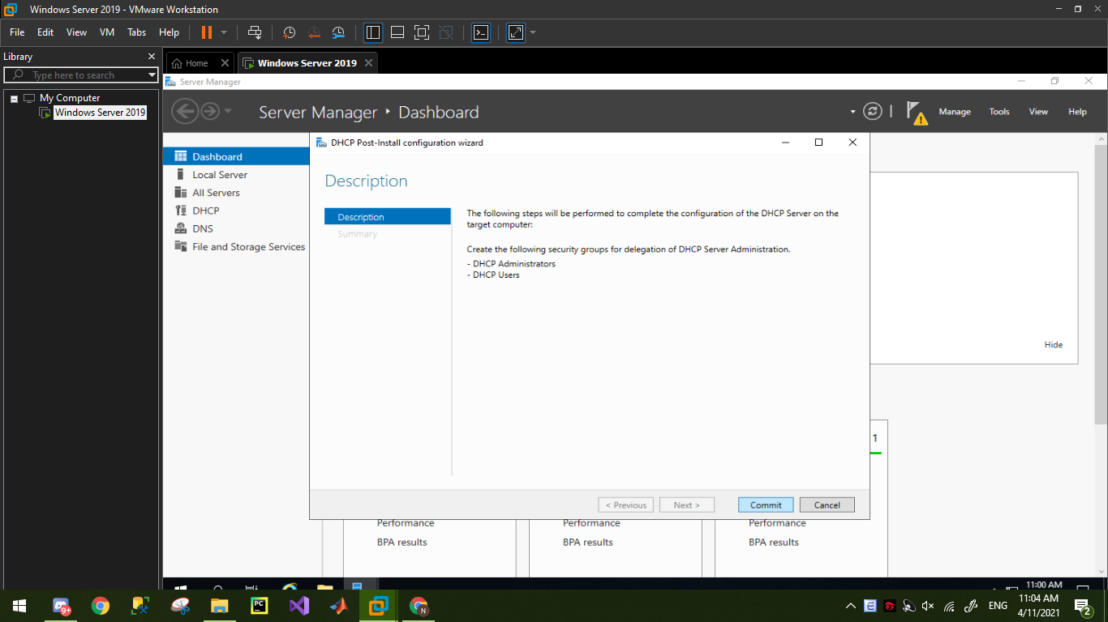

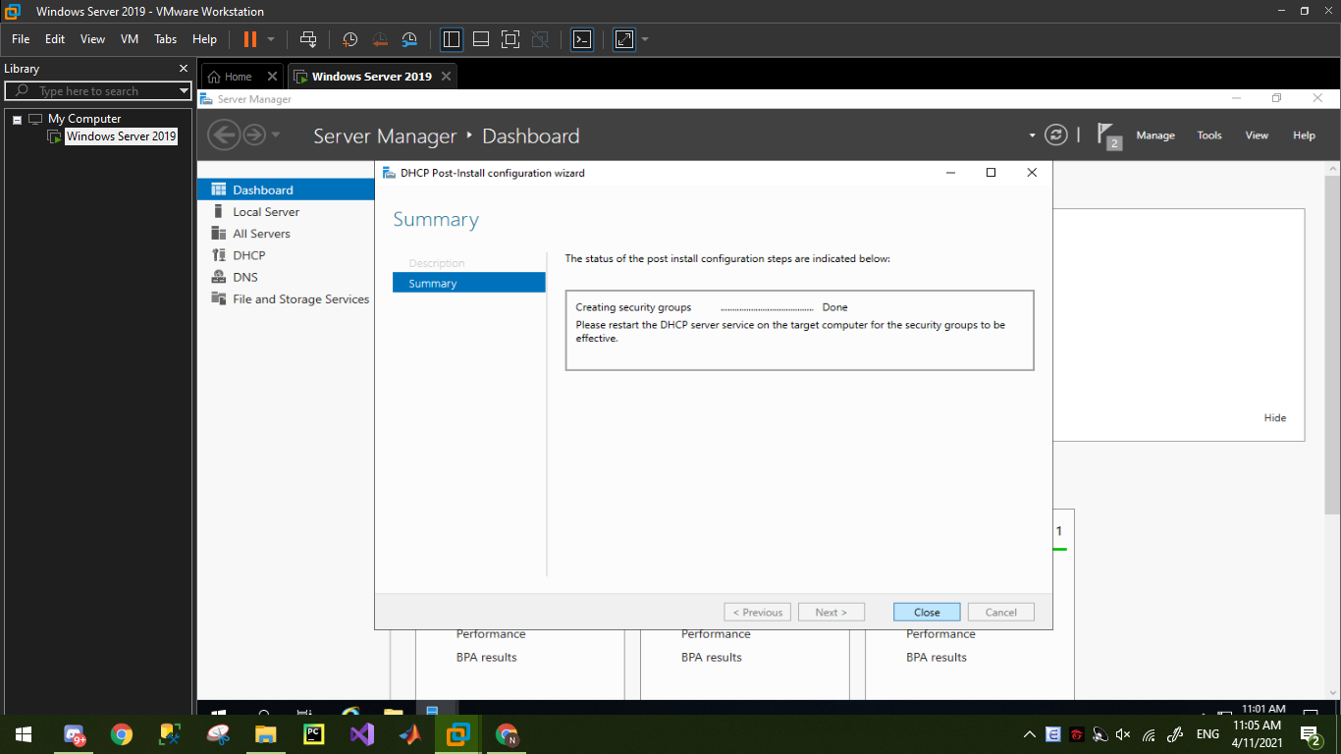

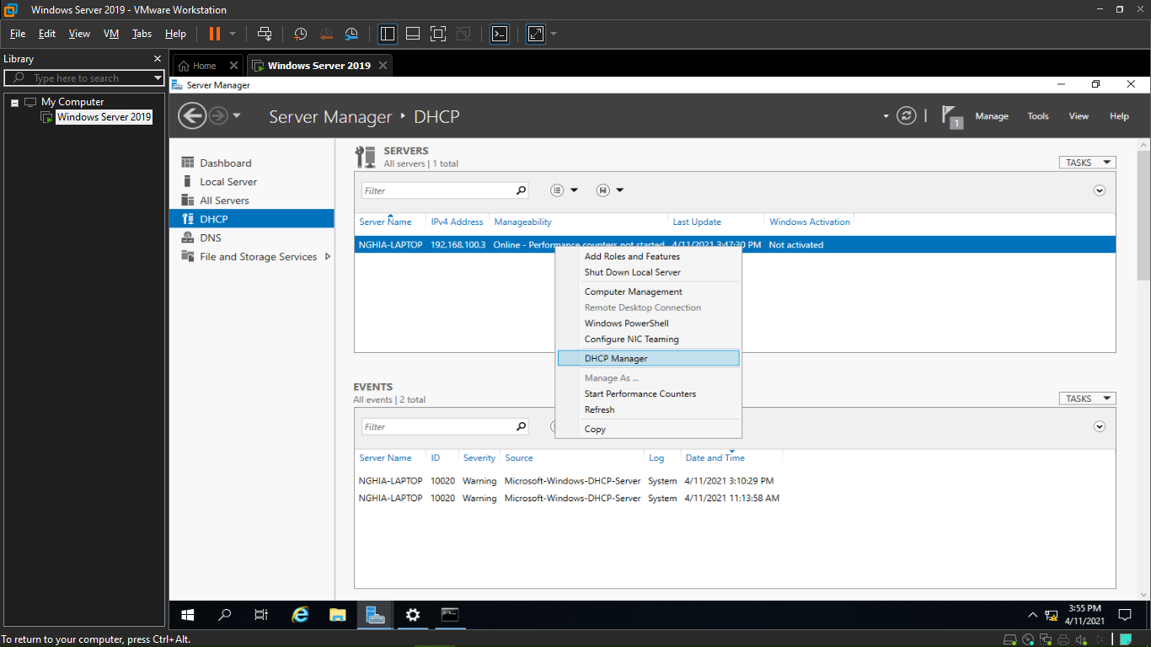

* Tạo một Scope mới

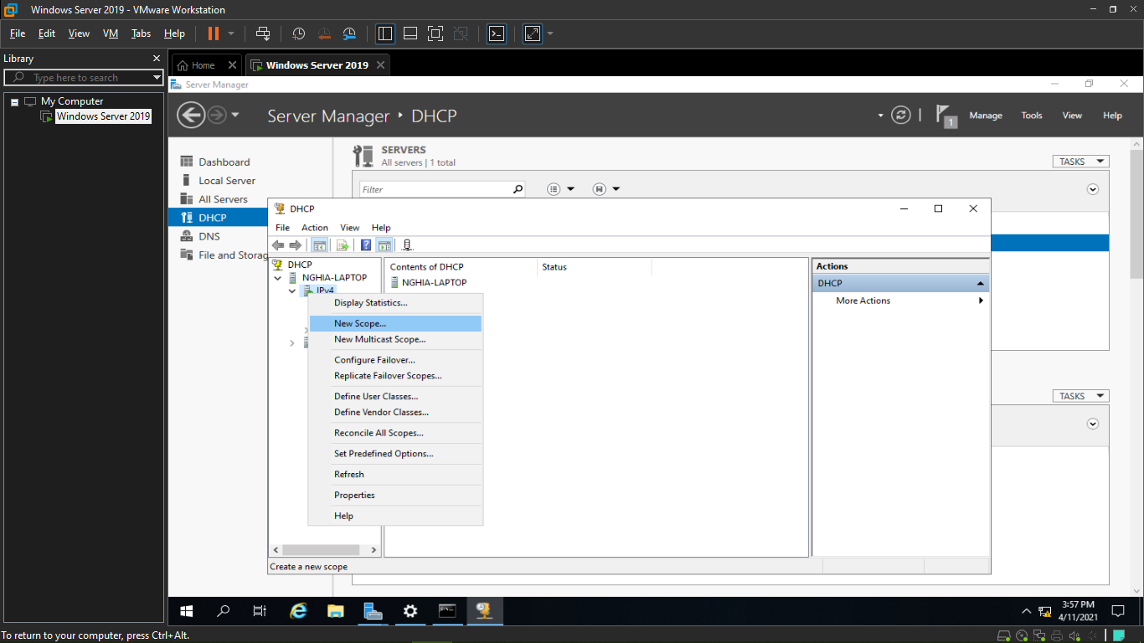

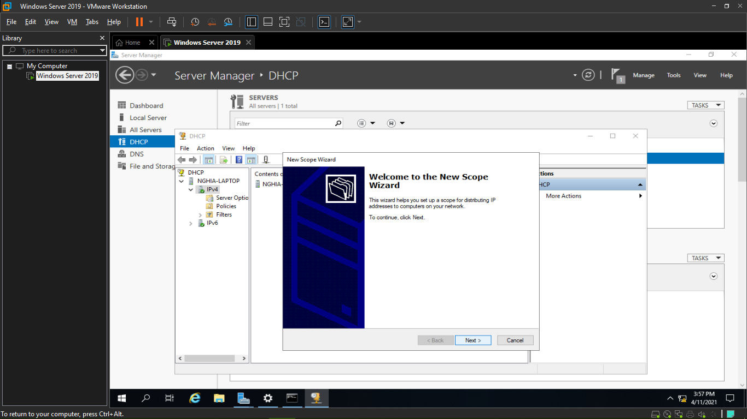

* Đặt tên Server là NGHIA-SERVER

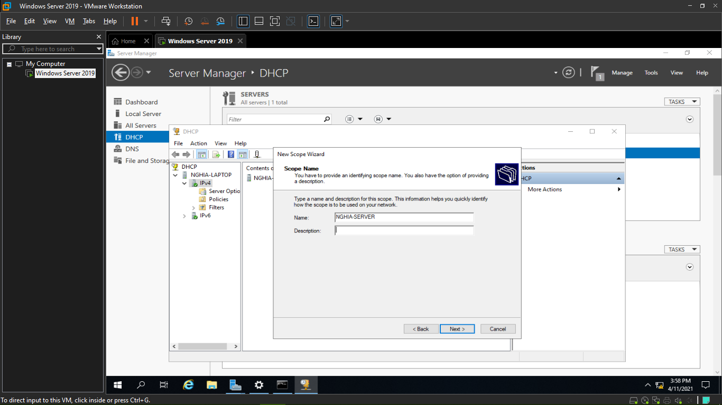

* Cấp phát địa chỉ IP thuộc đường mạng là 192.168.100.0/24 có IP bắt đầu là 192.168.100.5

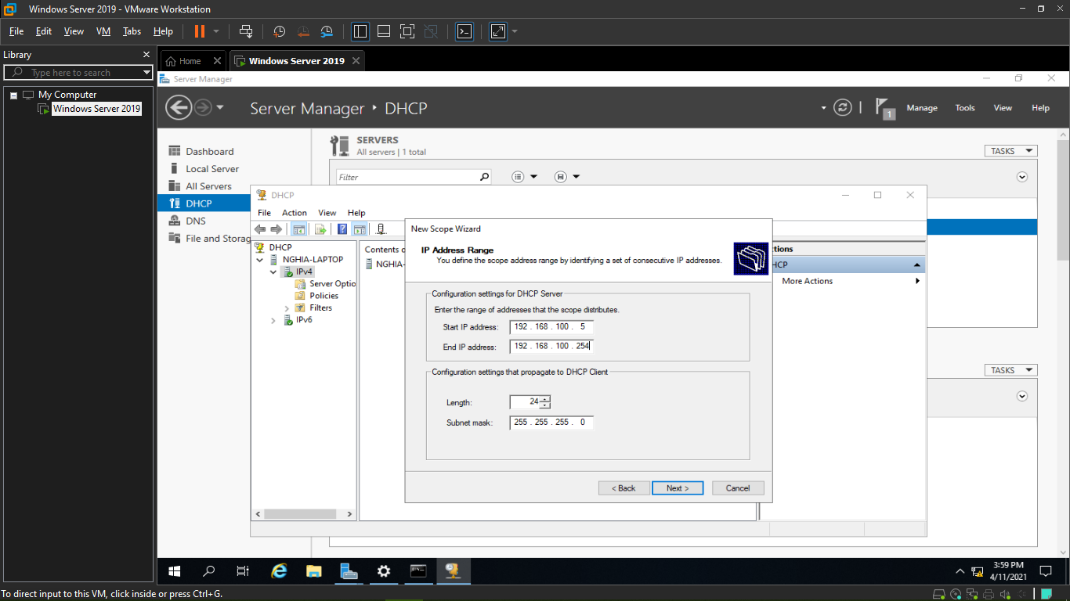

* Thêm khoảng IP dành riêng (bình thường không sử dụng, để dành)

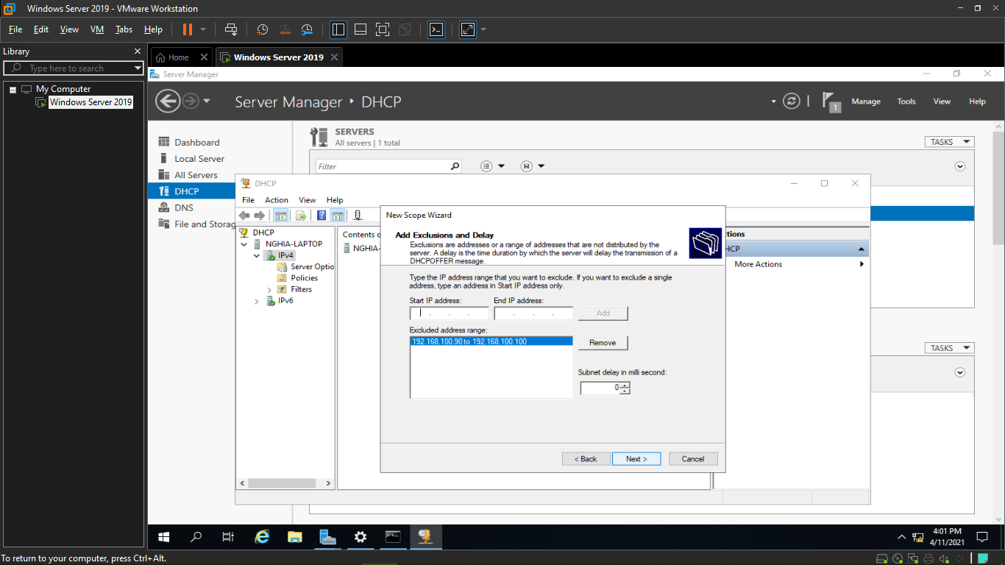

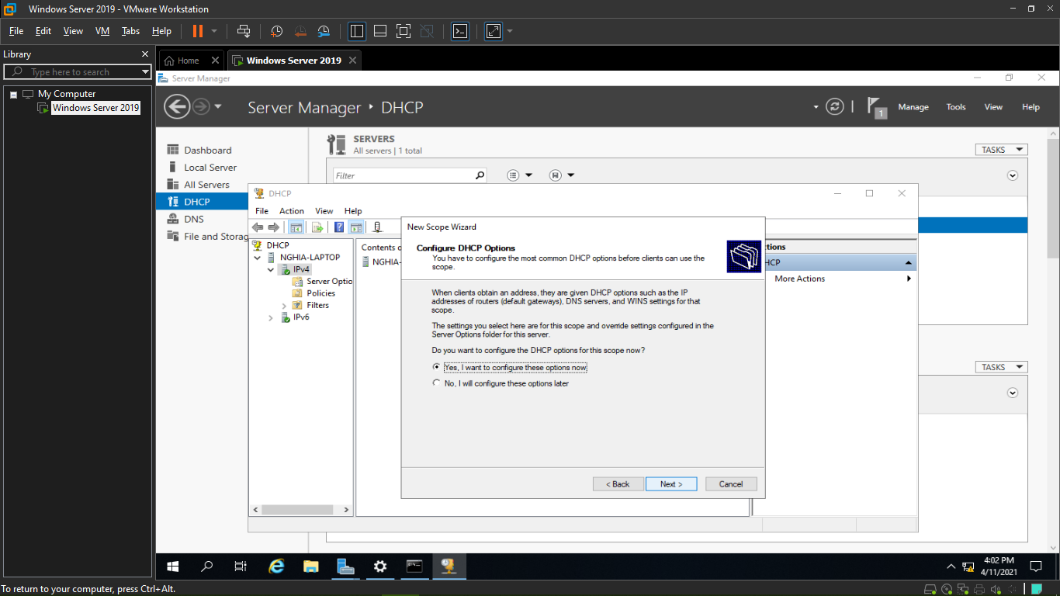

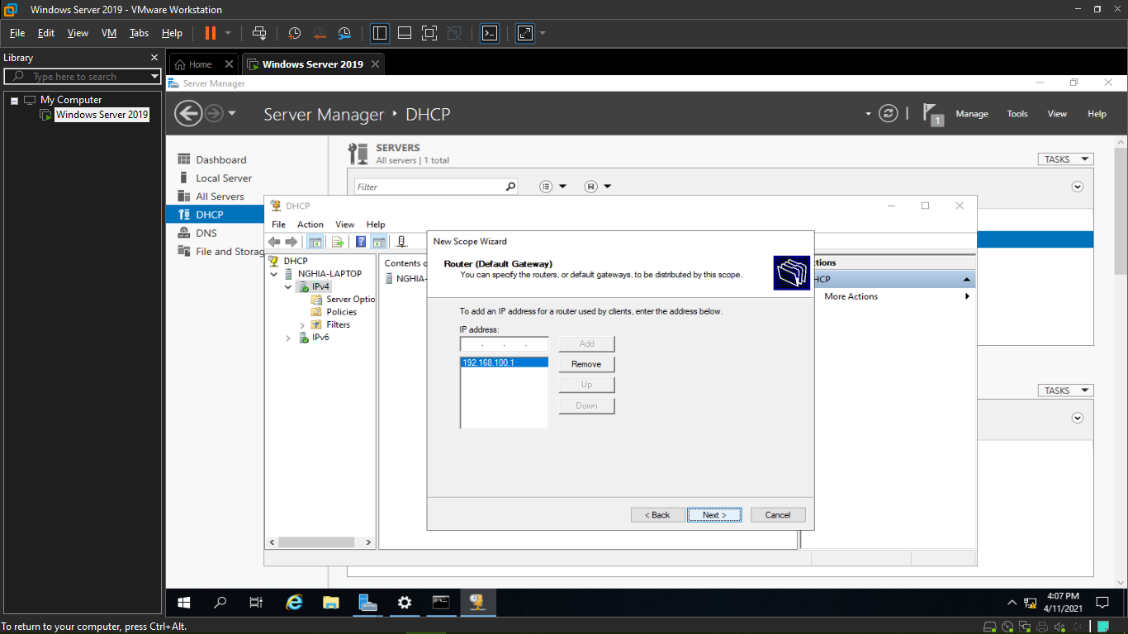

* 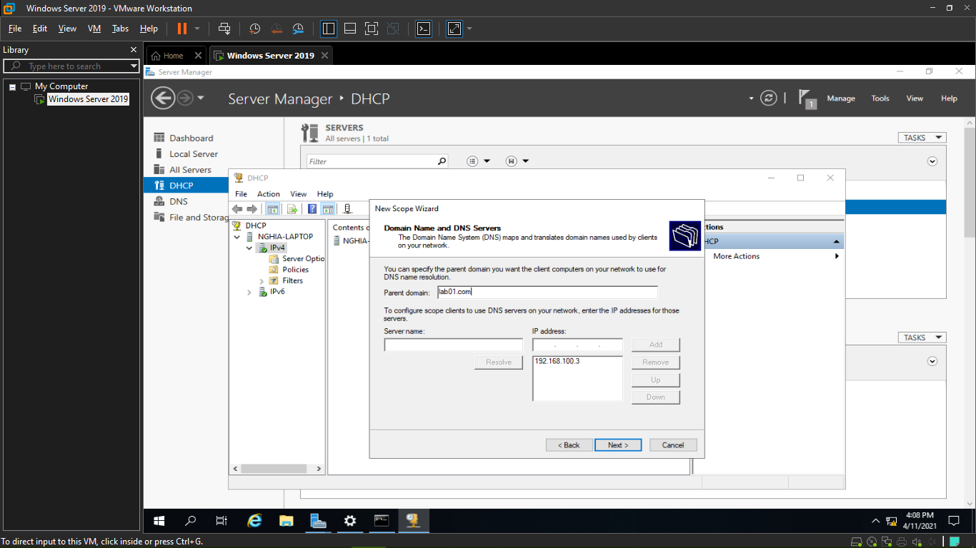Sử dụng Domain Name được cài từ trước là lab01.com
* Bỏ qua WINS vì thường không sử dụng

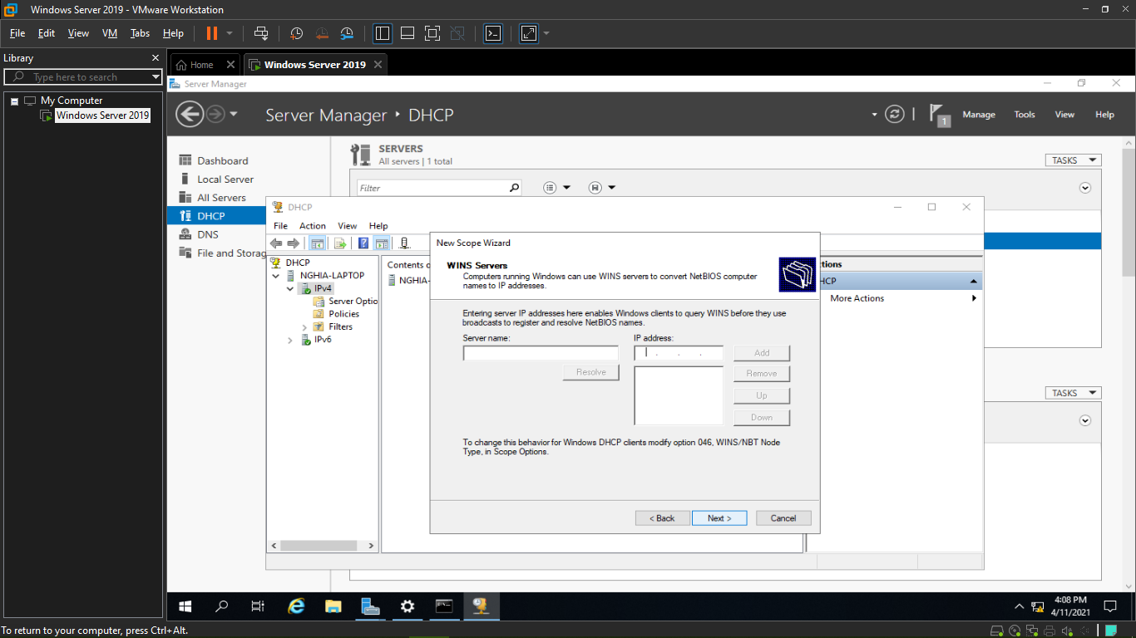

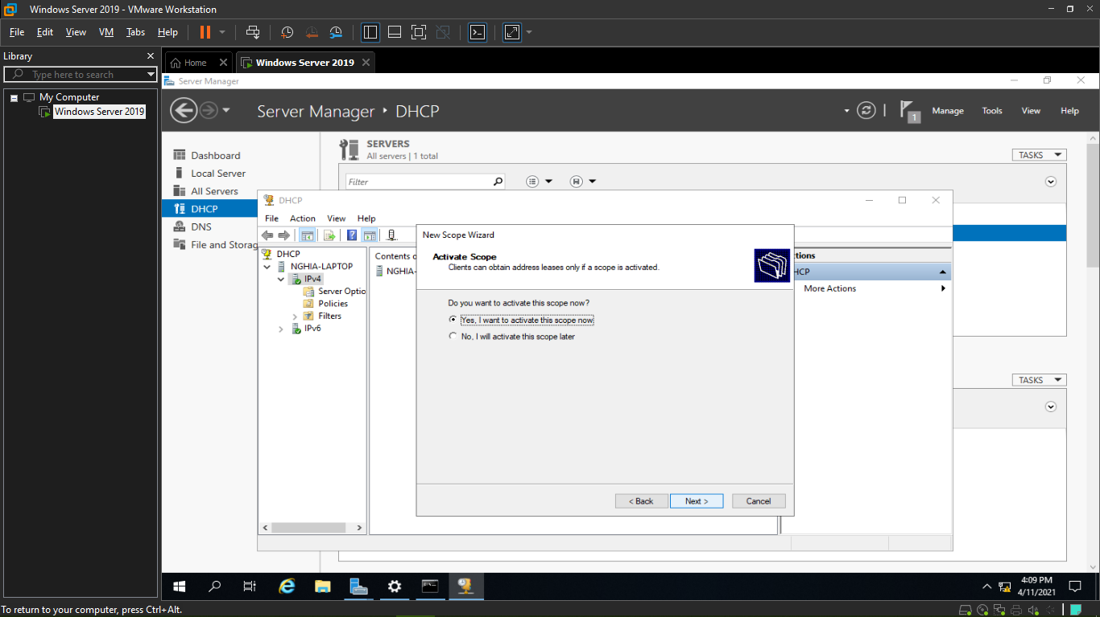

* Hoàn thành việc cài DHCP Server

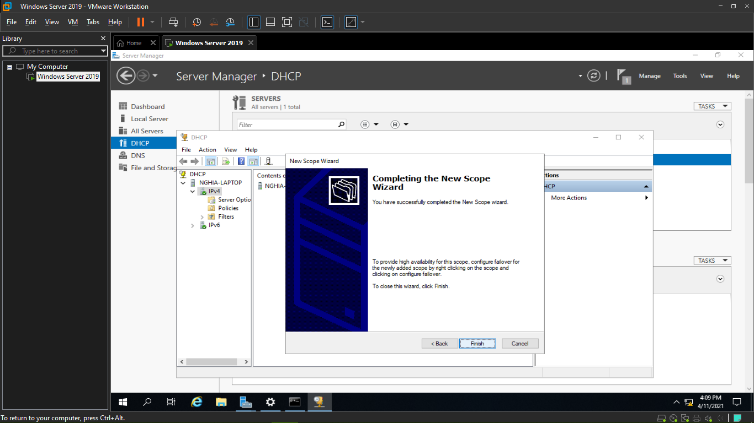

* Kiểm tra xem máy thật có nhận được IP từ DHCP Server hay không:

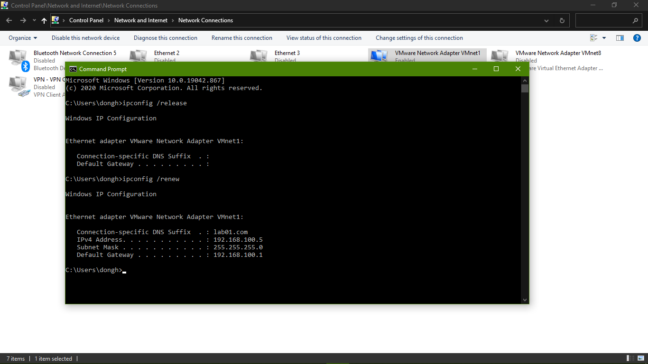

* 1. Cài đặt FTP và Web
* Trong khi chọn cài đặt Web Server, ta chọn thêm dịch vụ FTP

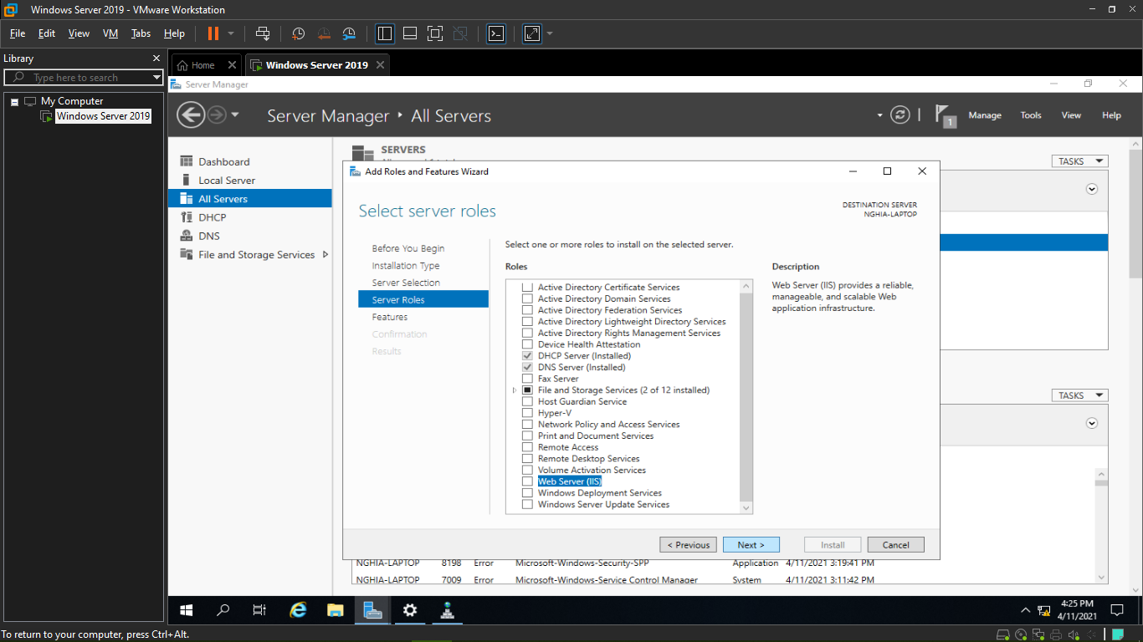

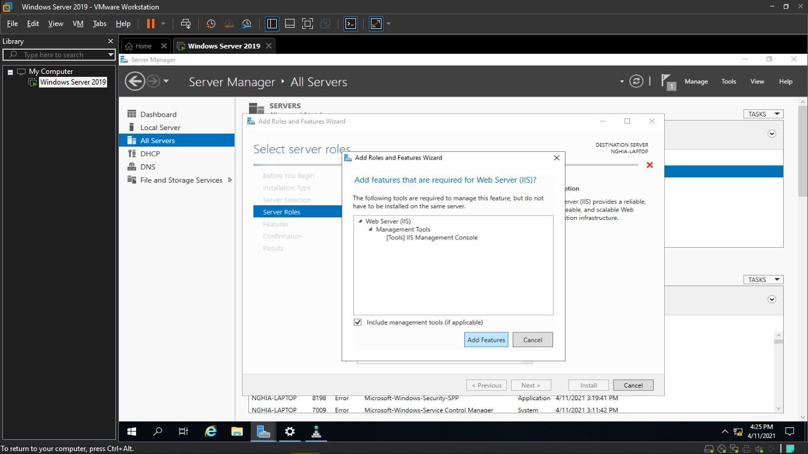

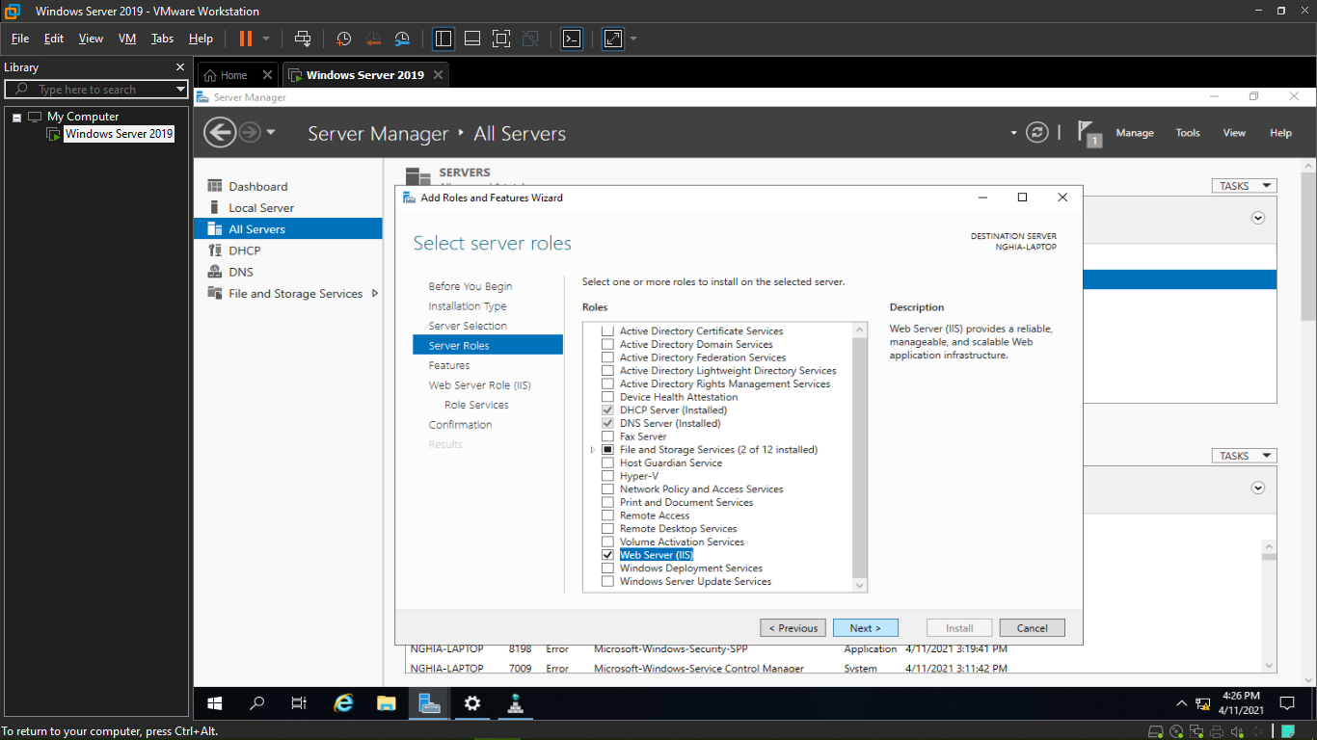

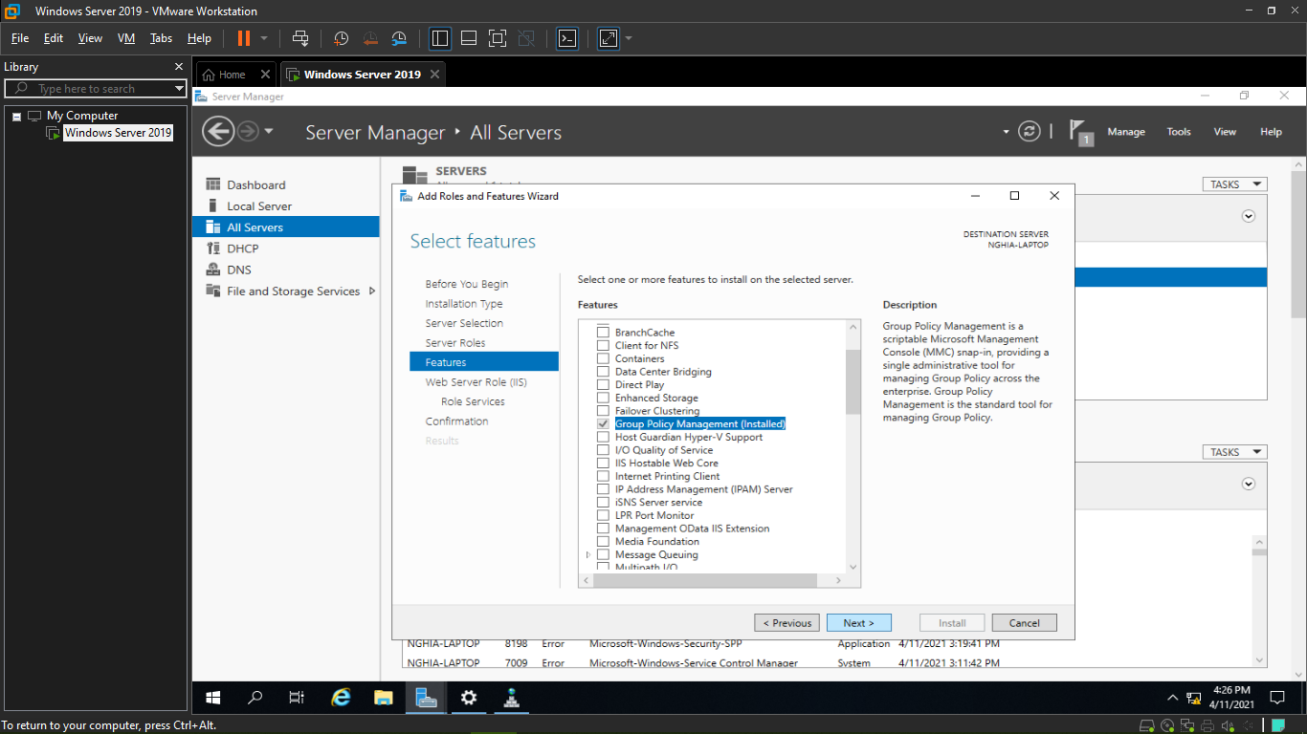

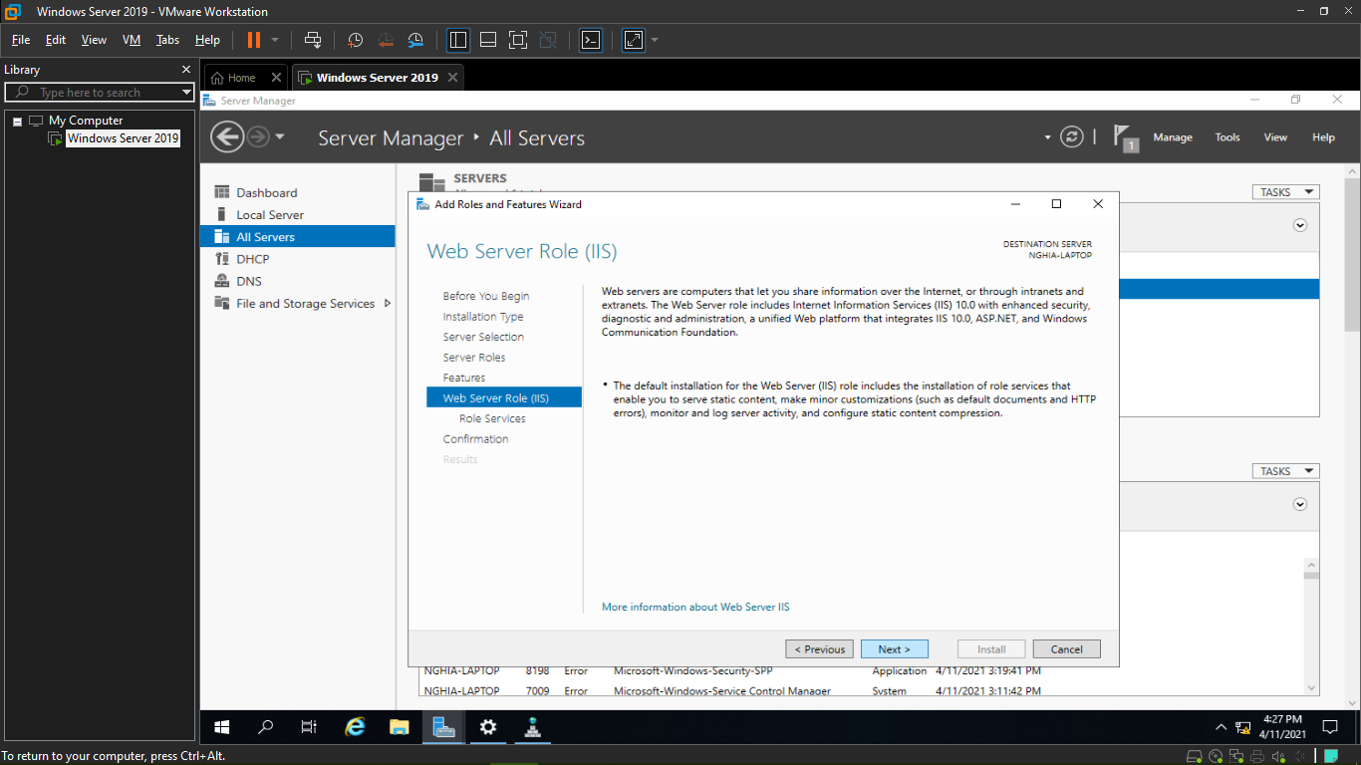

* Chọn thêm dịch vụ FTP

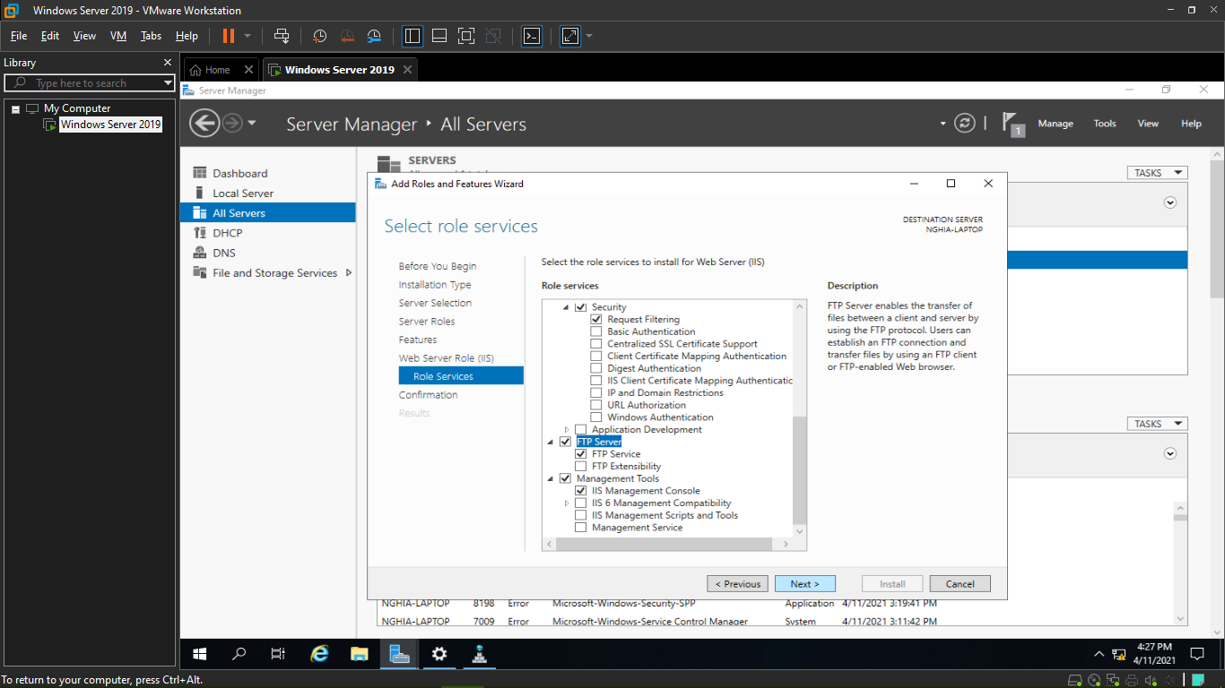

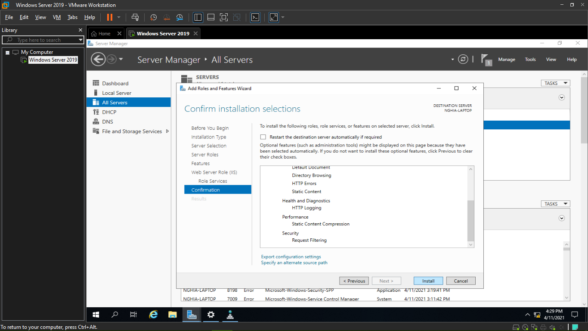

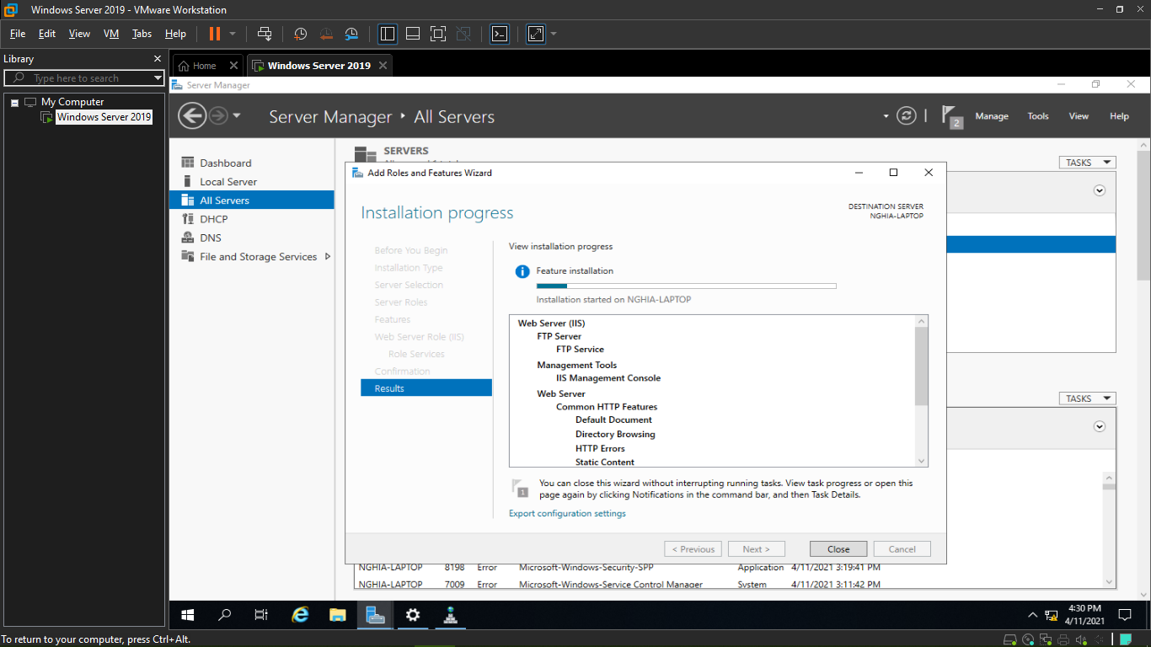

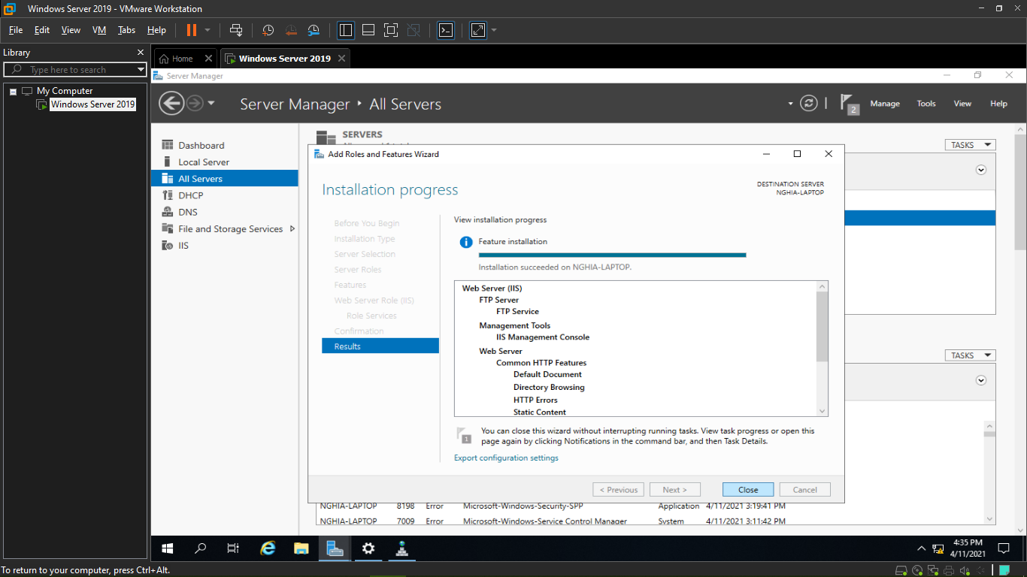

* Đã cài đặt xong, ta tiến hành cấu hình

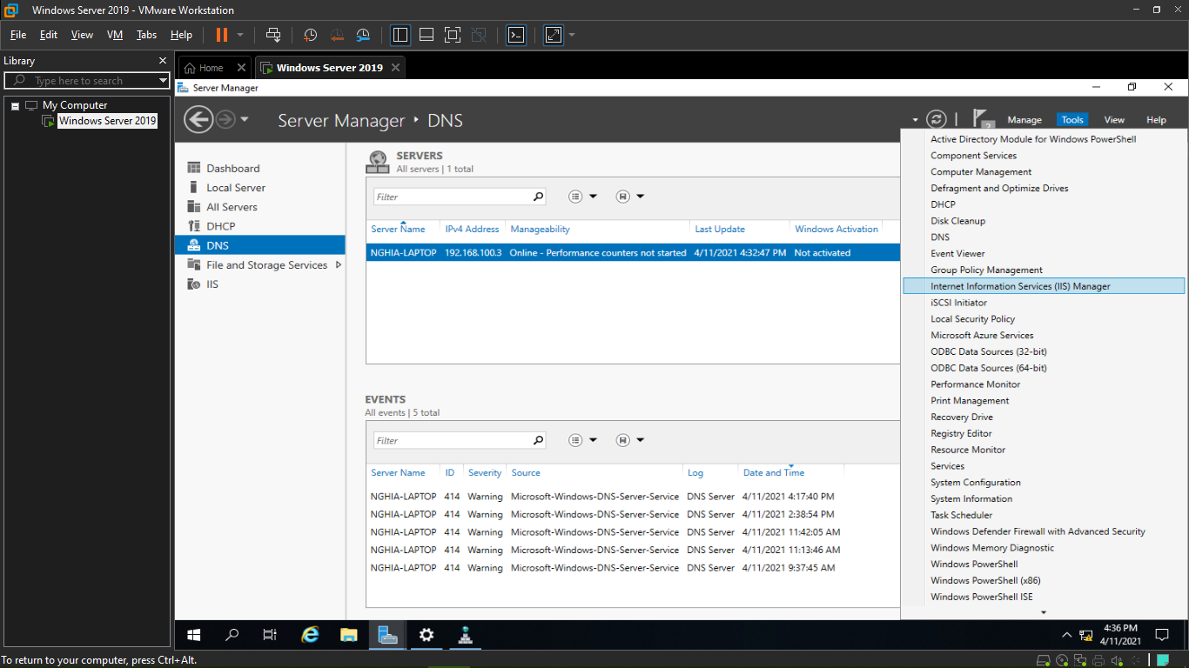

* Thêm một FTP site

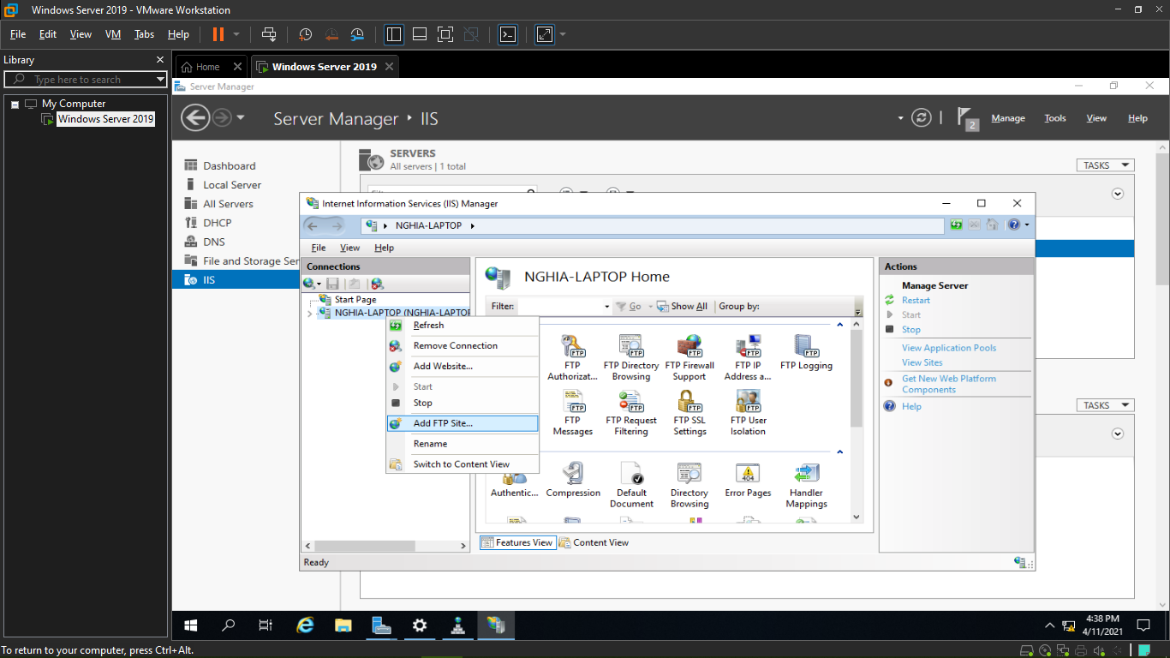

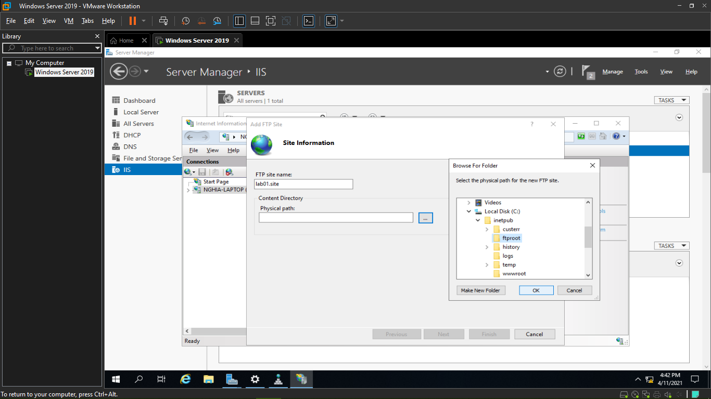

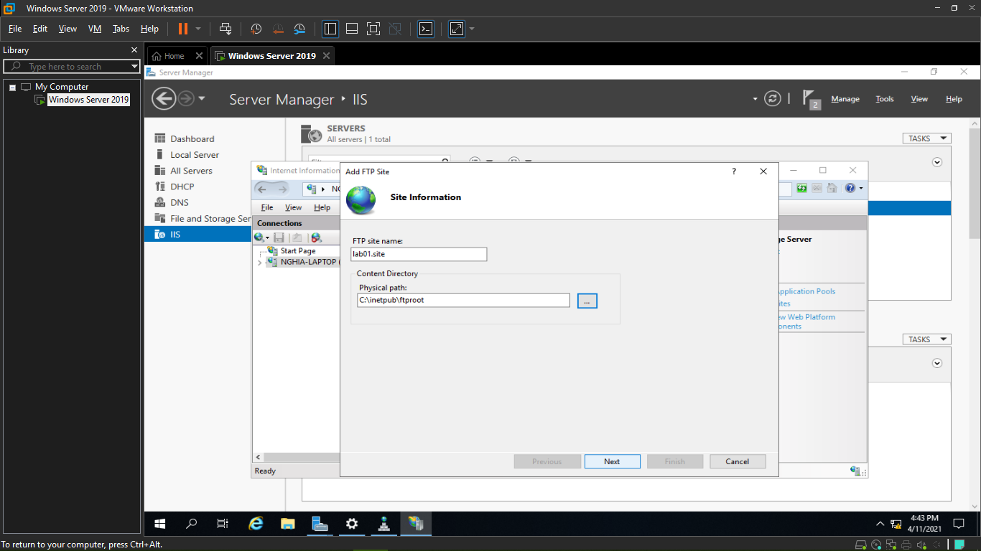

* IP là 192.168.100.3

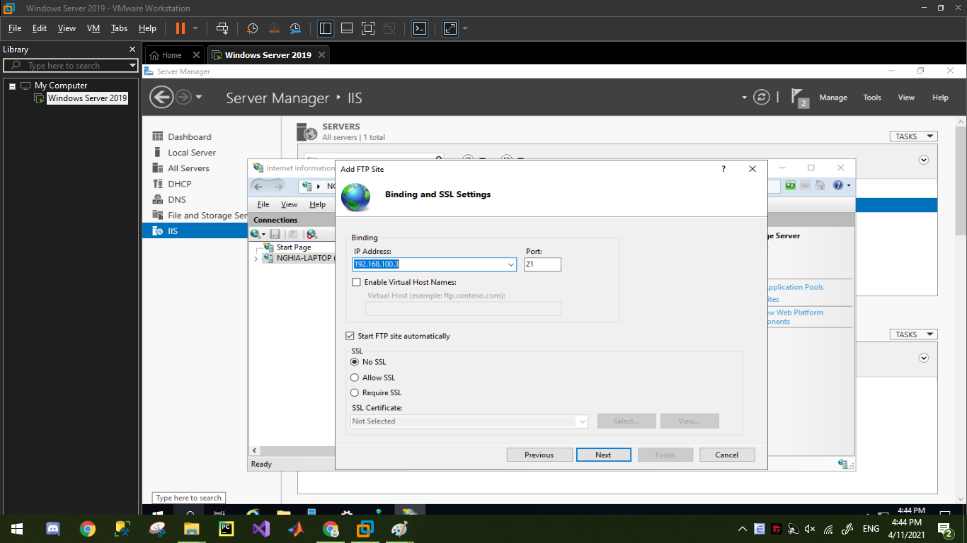

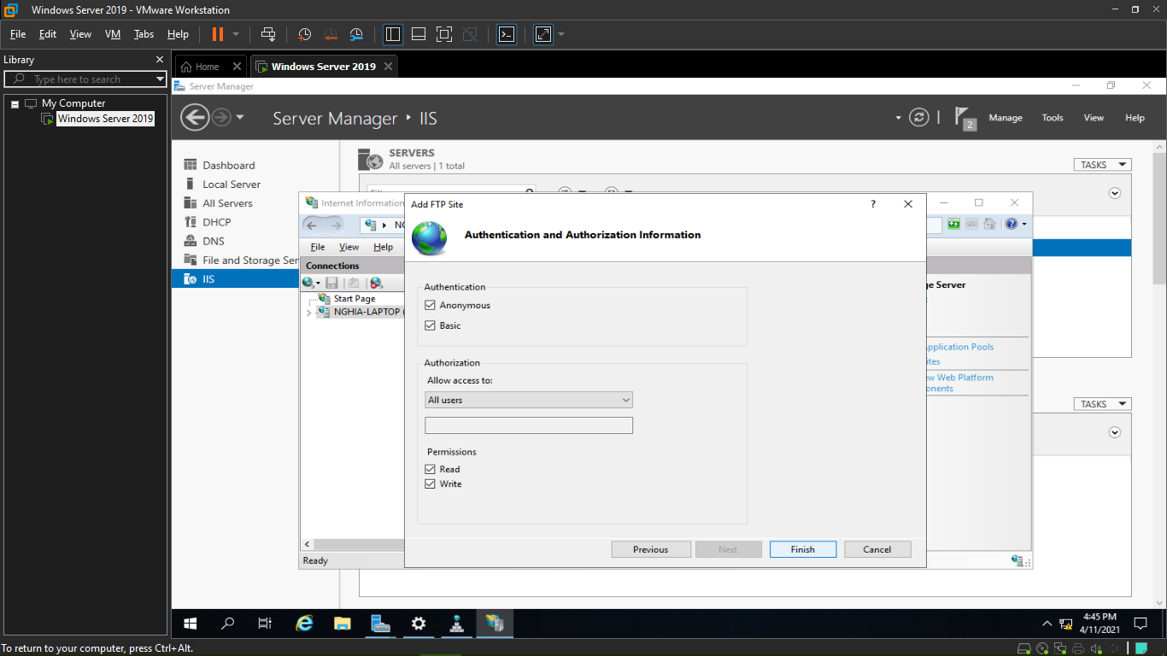

* Sau đó vào DNS manager để tạo các CNAME với từng dịch vụ

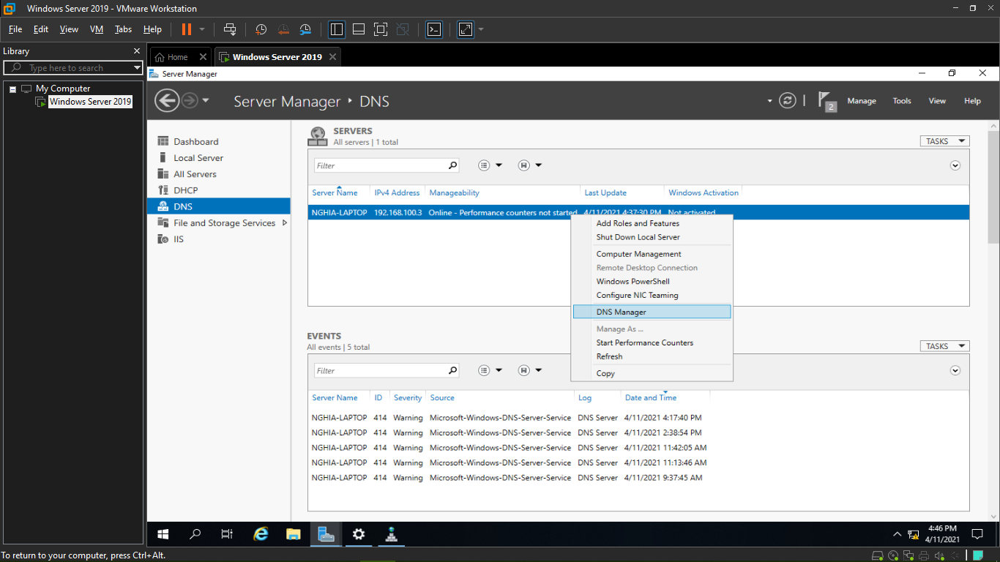

* Các CNAME có ý nghĩa như sau
* [www.lab01.com](http://www.lab01.com) => ứng với dịch vụ Web
* [ftp.lab01.com](ftp://ftp.lab01.com) => ứng với dịch vụ FTP

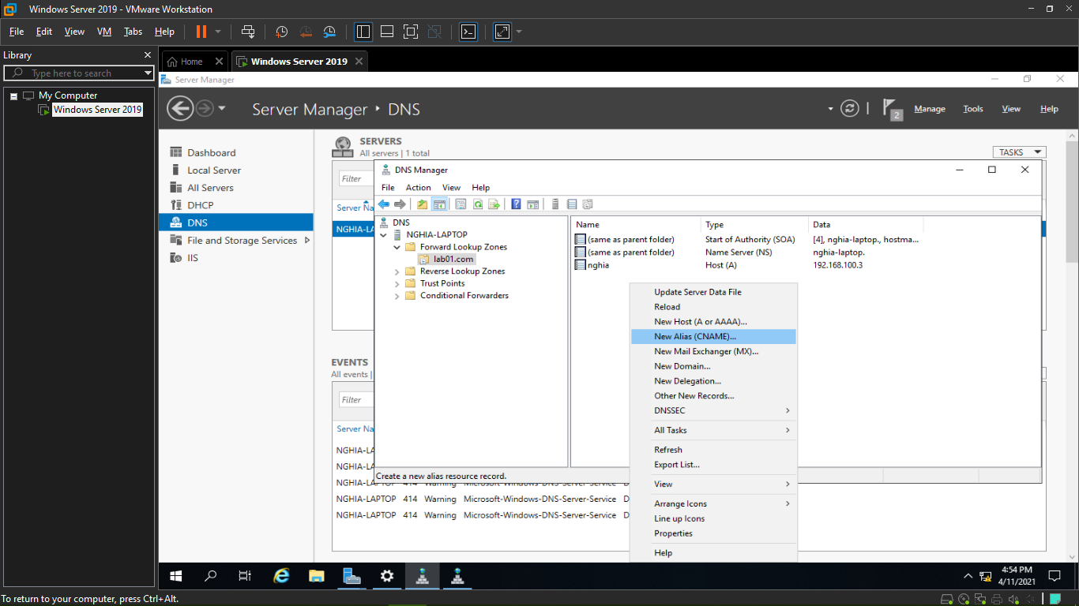

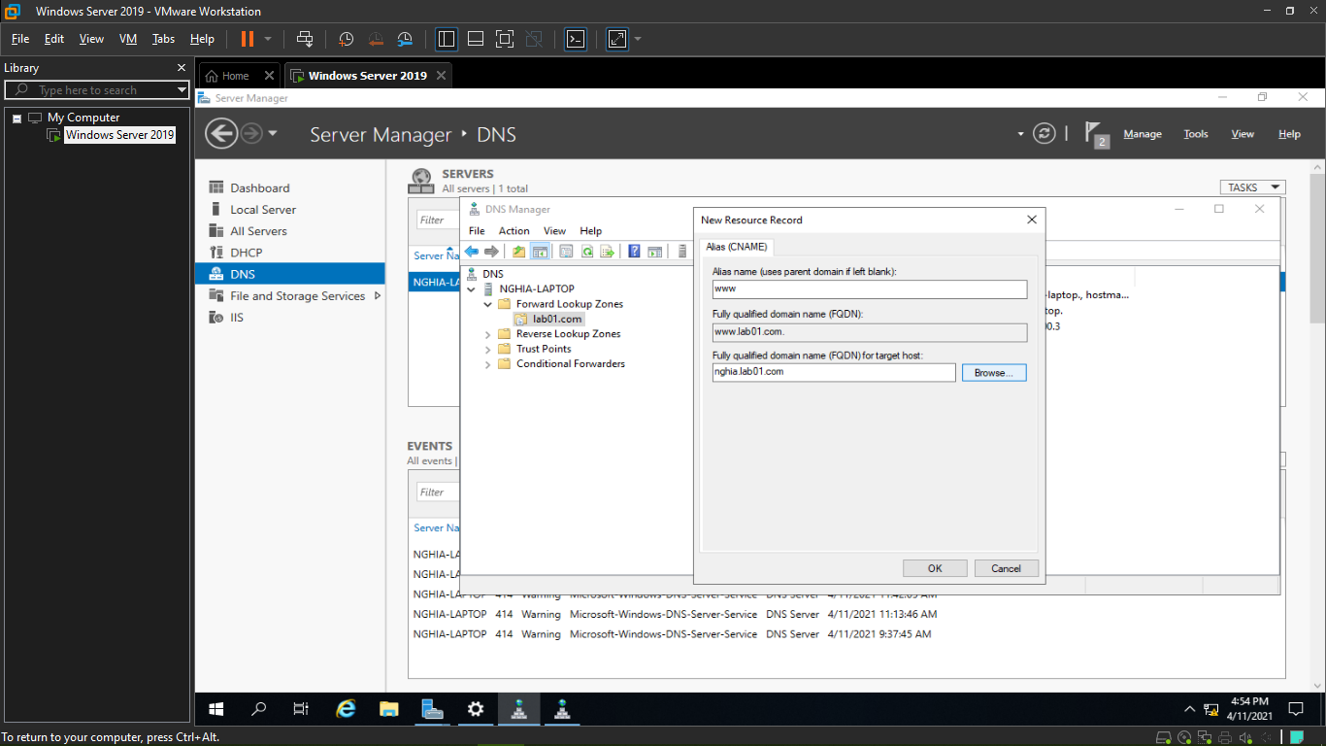

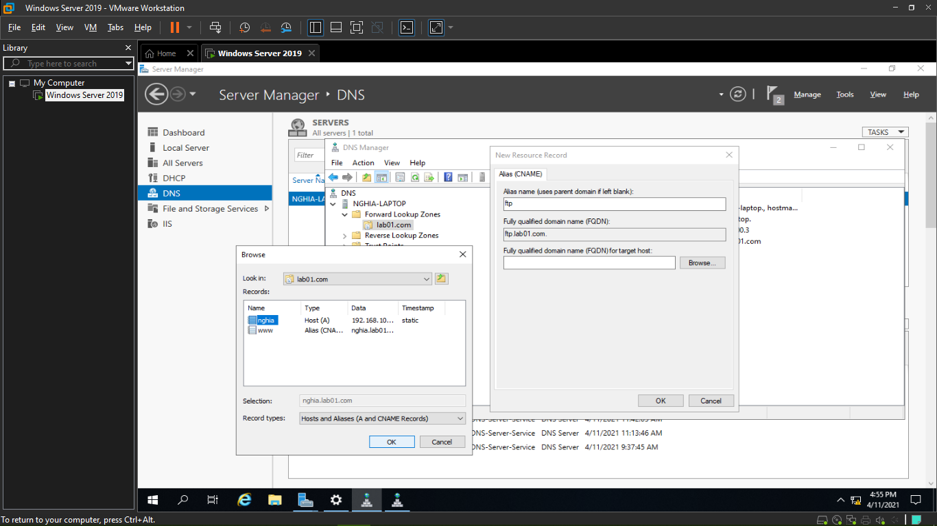

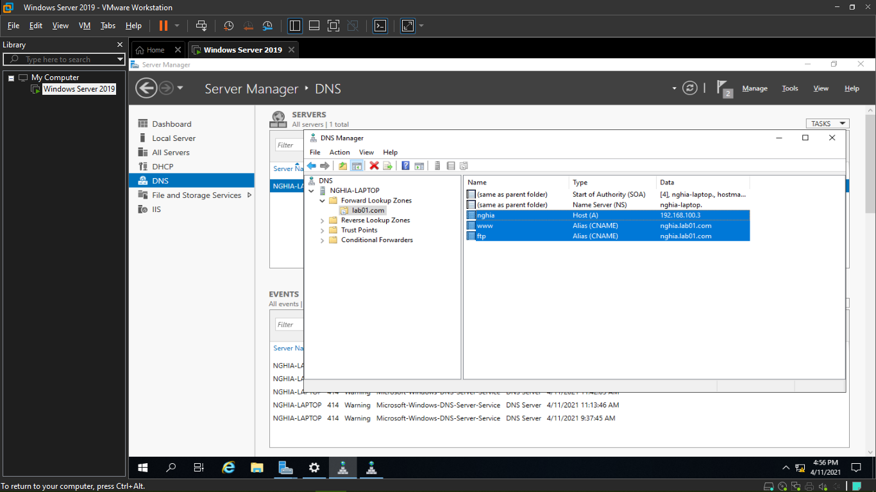

* Đối với từng physic root đã tạo ứng với Web (C:\\inetpub\root) và FTP (C:\inetpub\ftproot), ta tiến hành sử đổi hoặc thêm các file mới để dễ dàng kiểm tra xem dịch vụ có hoạt động hay không

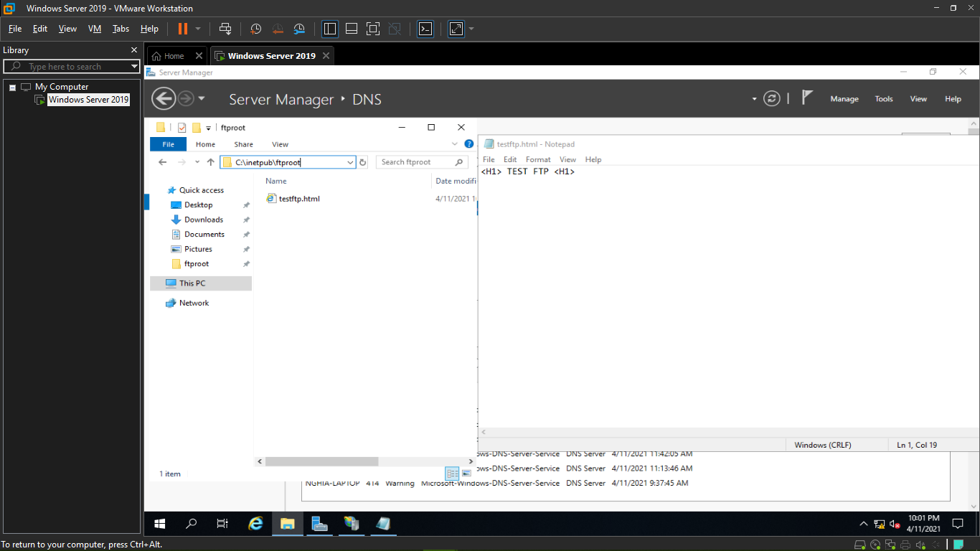

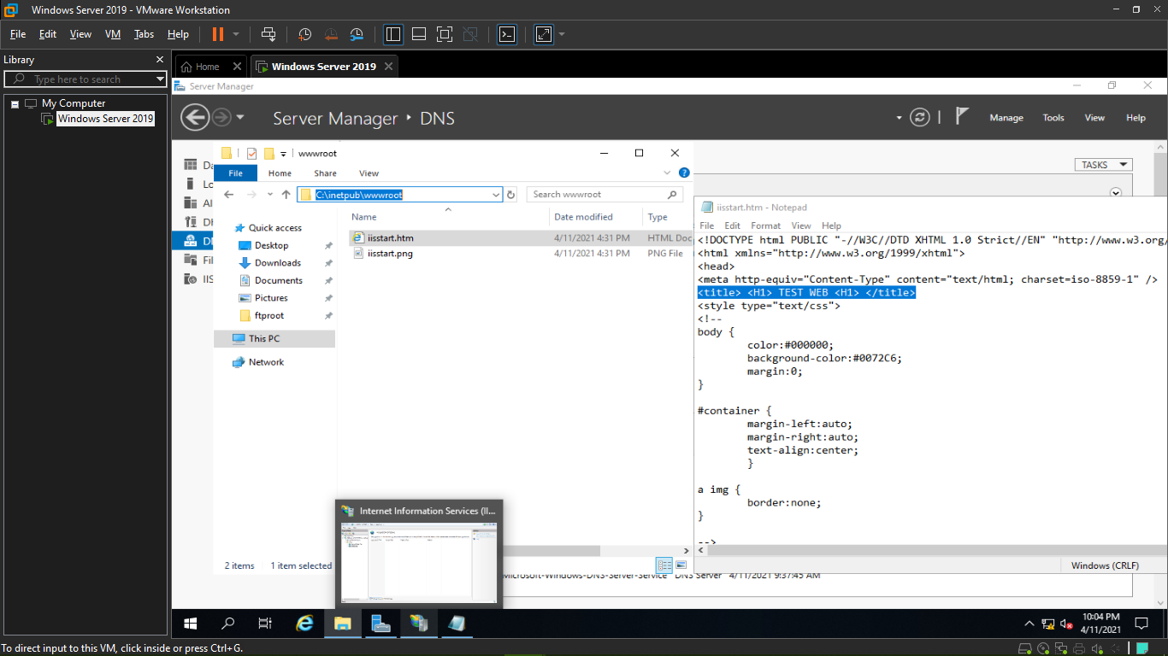

* Ta cấp quyền cho tất cả các người dùng đều có thể đọc và chỉnh sửa (Read và Write)

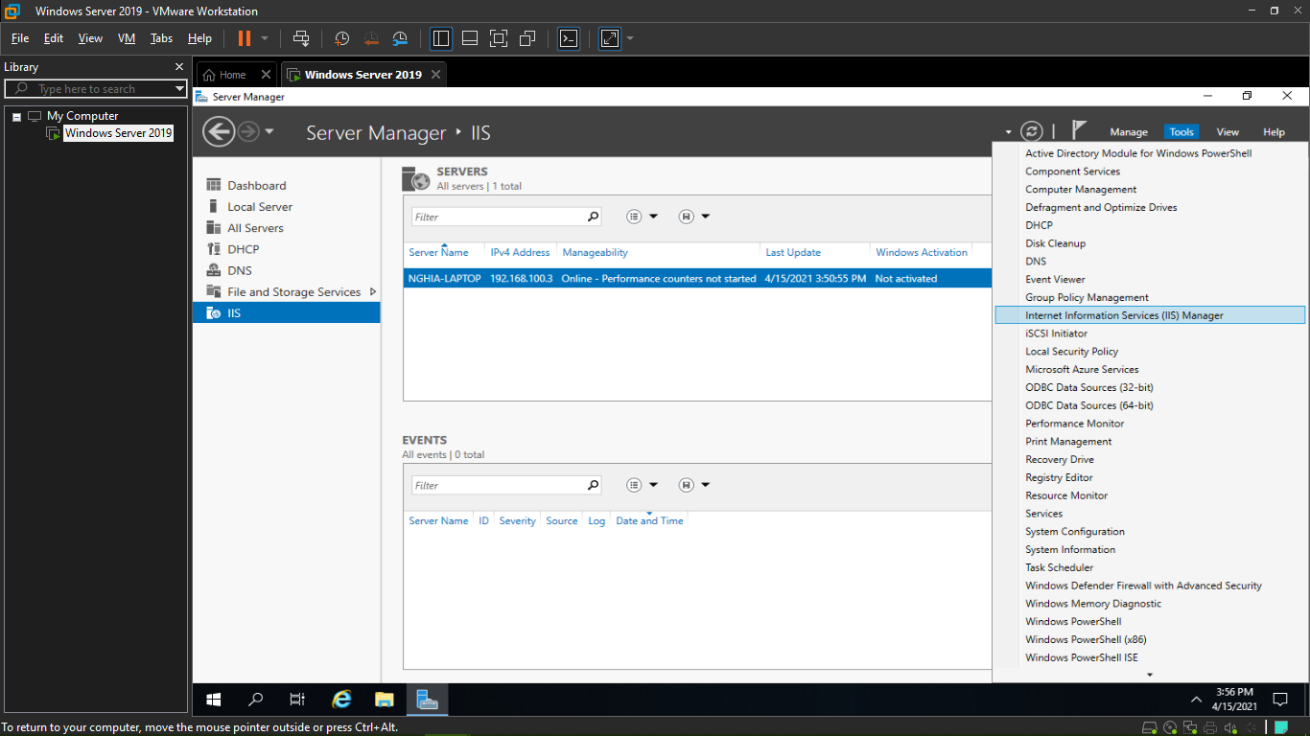

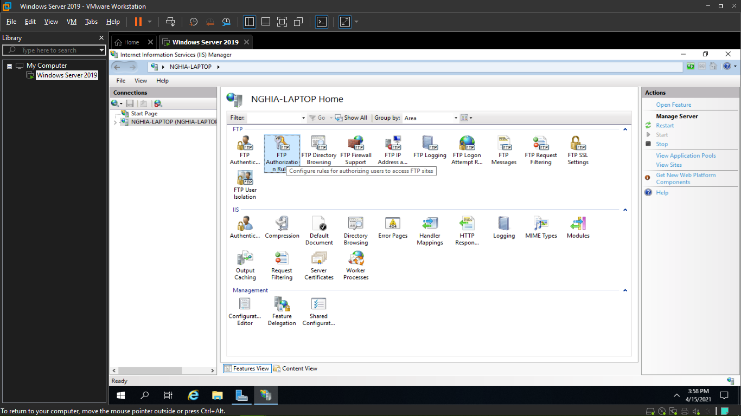

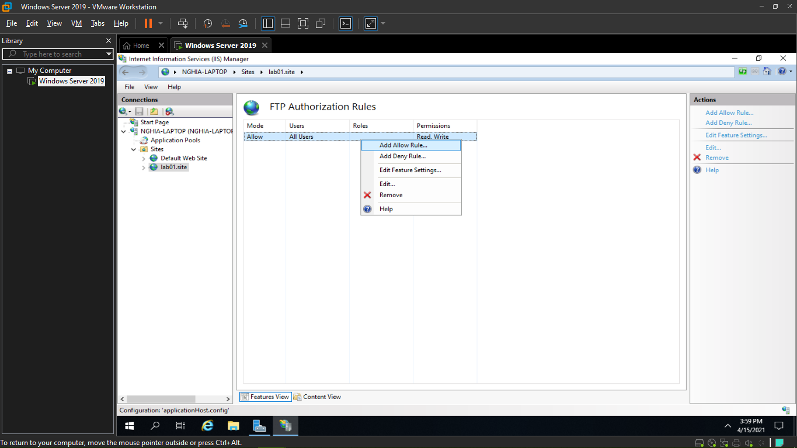

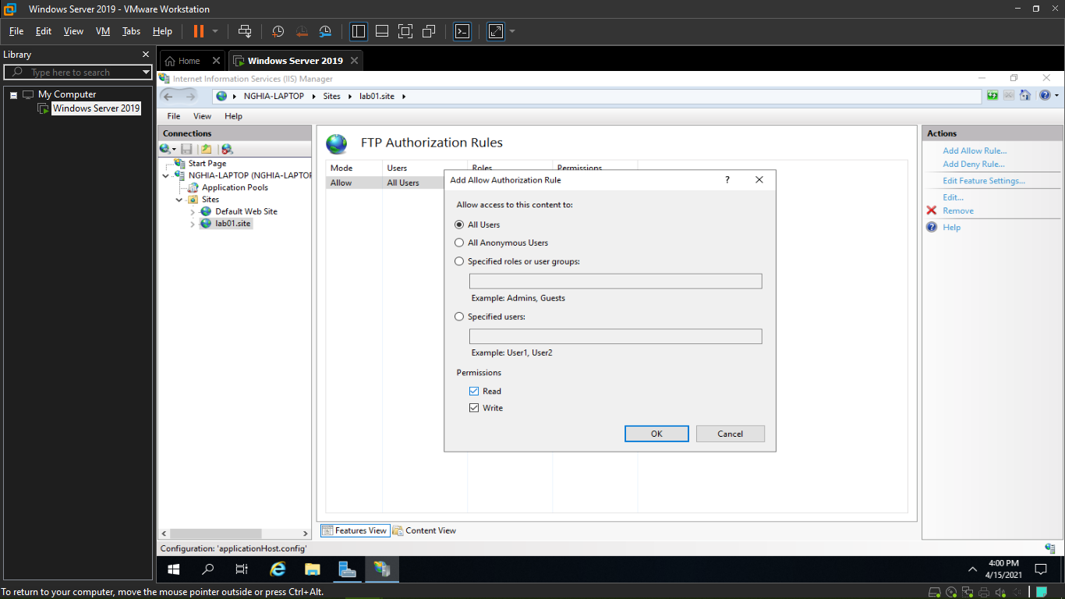

* 1. Kiểm tra tổng quan các dịch vụ
* Kiểm tra các host và CNAME (DNS => nslookup

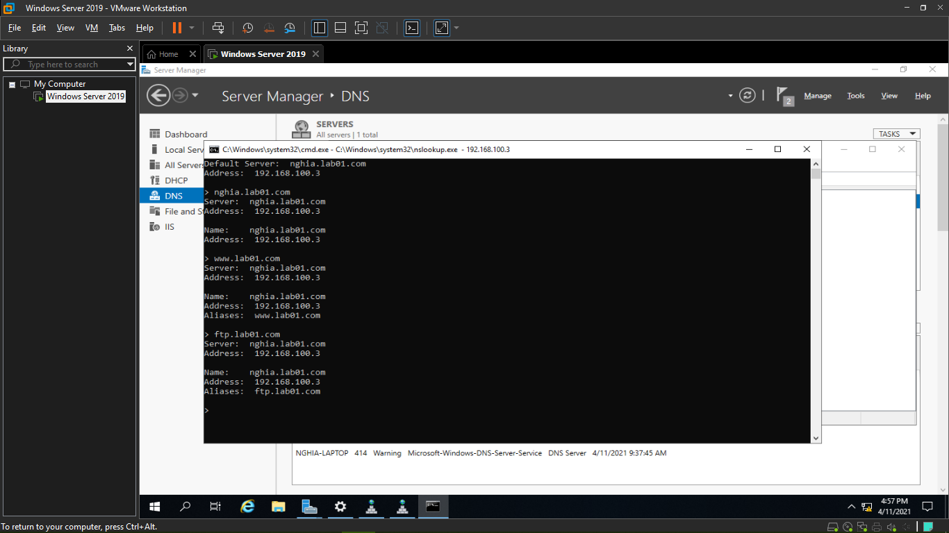

* Kiểm tra cấp phát dịch vụ DHCP

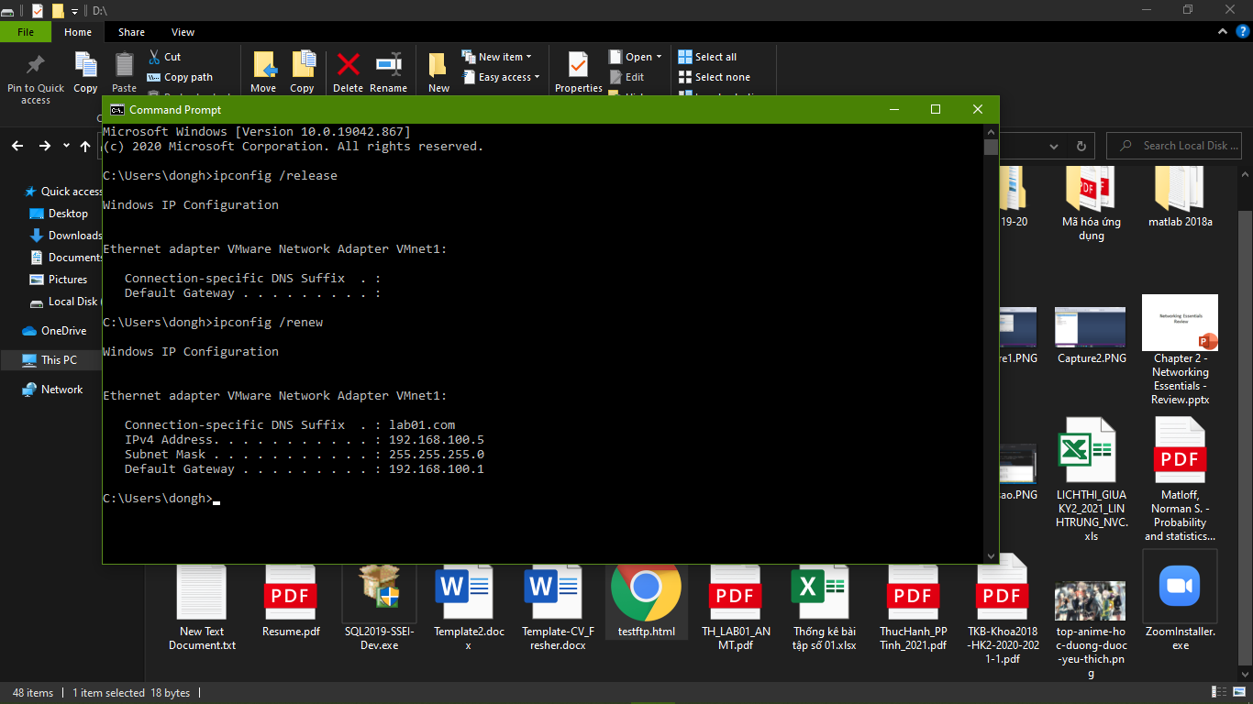

* Kiểm tra dịch vụ Web

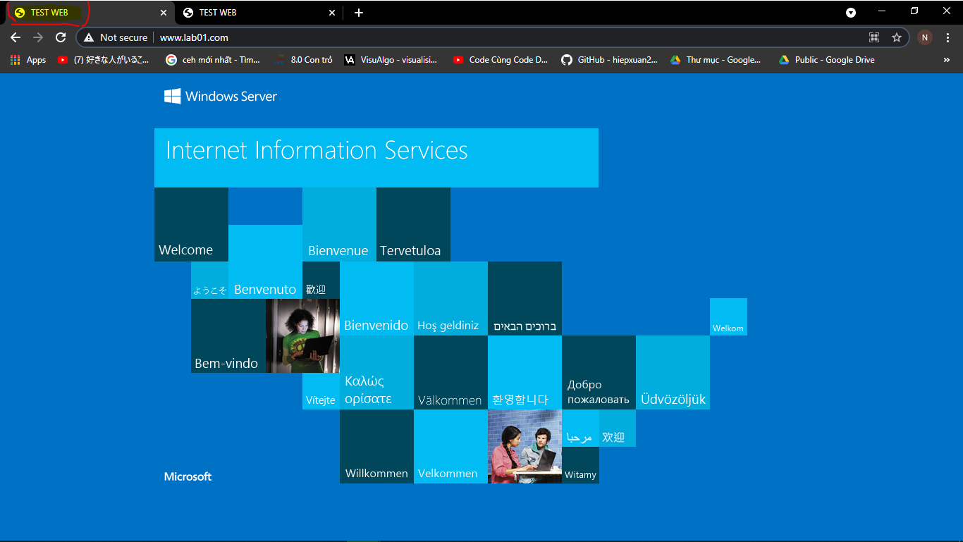

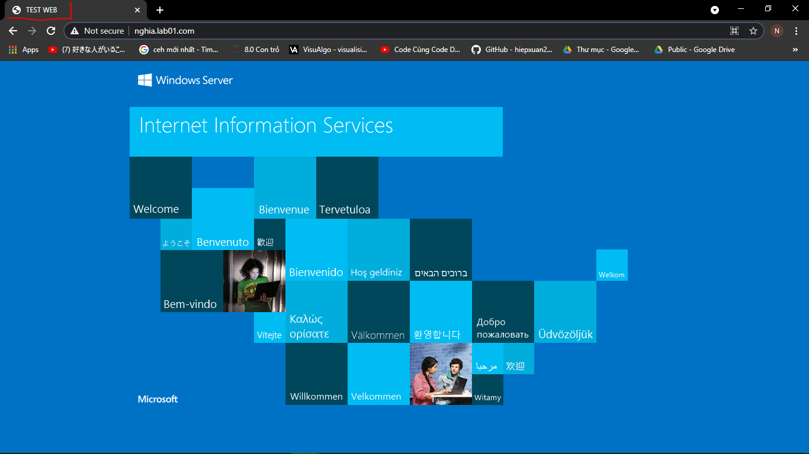

* Kiểm tra dịch vụ FTP (dùng Files Explore của máy Client)

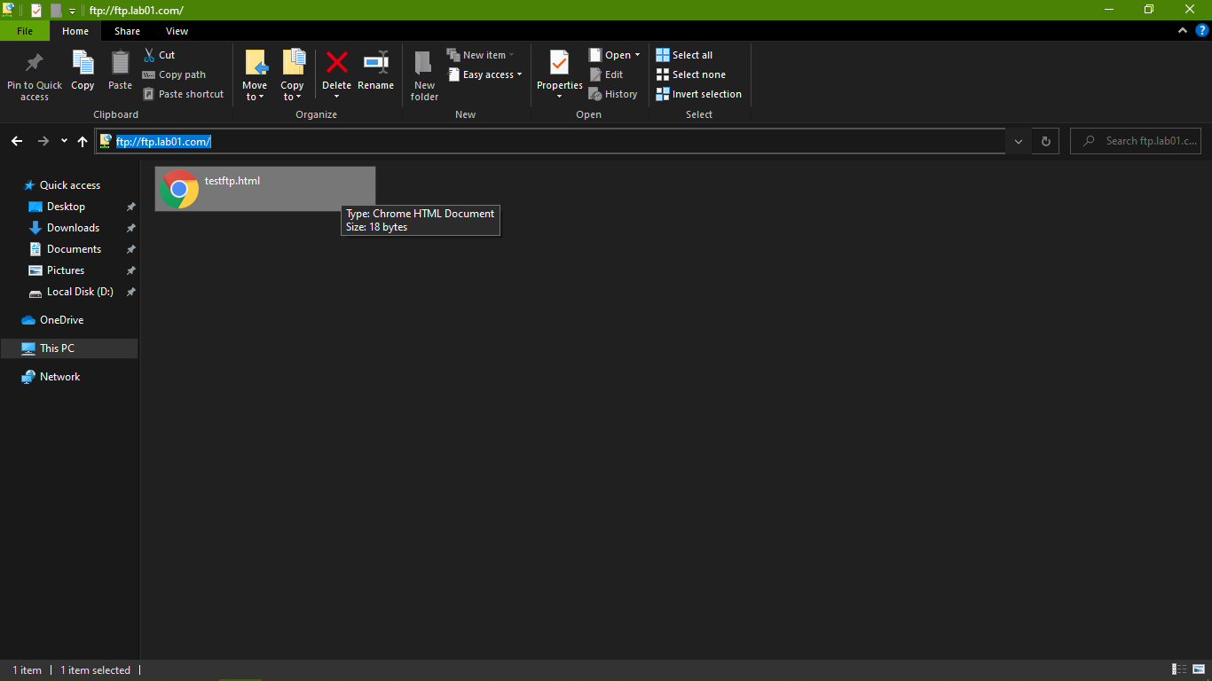

* Copy về máy Client

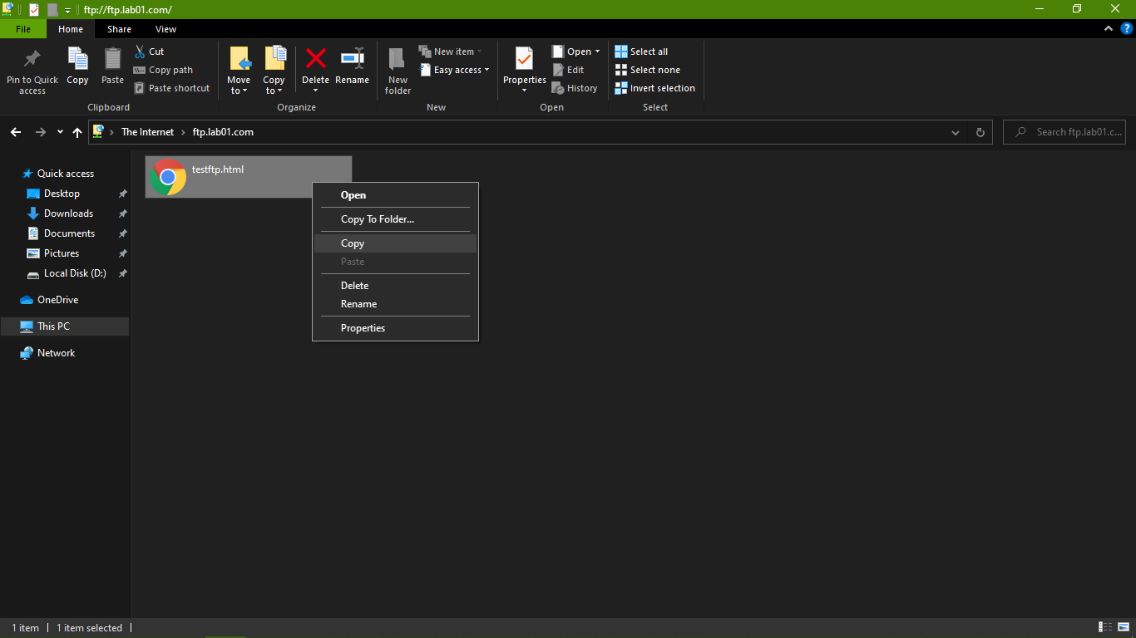

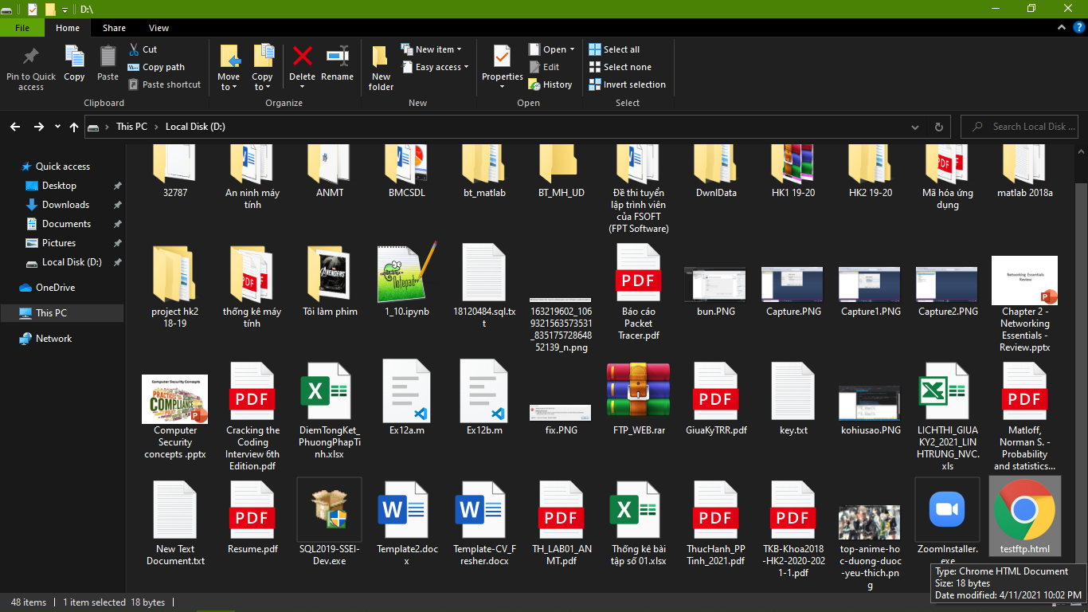

* Mở ra file đã copy và kiểm tra thử

